Vendim

Nr.502, datë 13.7.2011

PËR MIRATIMIN E RREGULLORES UNIFORME TË KONTROLLIT TË ZHVILLIMIT

TË TERRITORIT

Në mbështetje të nenit 100 të Kushtetutës dhe të nenit 62 të ligjit nr.10 119, datë 23.4.2009 “Për planifikimin e territorit”, të ndryshuar, me propozimin e Ministrit të Punëve Publike dhe Transportit, Këshilli i Ministrave

VENDOSI:

1. Miratimin e rregullores uniforme të kontrollit të zhvillimit të territorit, sipas shtojcave 1, 2 dhe 3 që i bashkëlidhen këtij vendimi dhe janë pjesë përbërëse të tij.
2. Ngarkohen autoritetet e planifikimit, të përcaktuara në nenet 5 e 12 të ligjit nr.10 119, datë 23.4.2009 “Për planifikimin e territorit”, të ndryshuar, për zbatimin e këtij vendimi.
Ky vendim hyn në fuqi pas botimit në Fletoren Zyrtare dhe i shtrin efektet nga data 30 shtator 2011.

KRYEMINISTRI
Sali Berisha

SHTOJCA 1

KREU I
DISPOZITA TË PËRGJITHSHME

Neni 1

Qëllimi i rregullores uniforme të kontrollit të zhvillimit

1. Kjo rregullore realizon njëtrajtshmërinë e formës dhe të strukturës të instrumenteve kombëtare ose vendore, të kontrollit të zhvillimit në territor për të disiplinuar kontrollin e zhvillimit në bazë të instrumenteve të planifikimit në fuqi.

Neni 2

Objekti

1. Kjo rregullore përcakton rregullat e përgjithshme dhe të posaçme mbi formën dhe strukturën e rregulloreve kombëtare dhe vendore të kontrollit të zhvillimit të territorit.

Neni 3

Përkufizime

1. Në këtë rregullore, termat e mposhtëm kanë këto kuptime:
a) “Intensiteti i ndërtimit me kushte” është intensiteti shtesë i ndërtimit të cilin mund të përfitojë një zhvillues dhe/ose pronar tokë, në këmbim të një kompensimi financiar, në pasuri të paluajtshme ose në investim infrastrukturash publike, sipas disa kushteve paraprake të vendosura nga autoriteti i planifikimit në instrumentin e përgjithshëm vendor të planifikimit dhe në një program të përgatitur për këtë qëllim;
b) “Intensiteti i mundshëm i ndërtimit” është intensiteti i ndërtimit që do të mund të zbatohej në një zonë ku instrumenti i përgjithshëm vendor i planifikimit nuk lejon ose kufizon zhvillimin, me qëllim mbrojtjen e burimeve natyrore dhe kulturore;
c) “Intensiteti i përdorimit të një strukture” është numri i përdoruesve që përdorin sipërfaqen njësi neto të ndërtimit në strukturë dhe/ose pesha e pajisjeve, mobilieve dhe objekteve të tjera të përkohshme dhe të lëvizshme të vendosura në strukturë për njësi të sipërfaqes neto të ndërtimit, dhe/ose çdo përcaktim tjetër i intensitetit të përdorimit të një strukture sipas përcaktimeve ligjore të posaçme sektoriale, subjekt i të cilave është struktura e planifikuar të ndërtohet;
ç) “Kapacitet mbajtës i një zone” është mundësia që ka një zonë për të lejuar një nivel të caktuar zhvillimi ekonomik, social dhe mjedisor, pa dëmtuar burimet dhe duke garantuar jetëgjatësinë e tyre për të ardhmen brenda zonës. Ky kapacitet përcaktohet nga numri maksimal dhe lloji i aktiviteteve që lejohen në zonë, niveli maksimal i lejuar i shkarkimeve në mjedis, numri maksimal i banorëve dhe/ose përdoruesve që mund të jetojnë dhe kryejnë aktivitetet e tyre në atë zonë, si dhe nga tregues të tjerë të rëndësishëm sipas legjislacionit në fuqi;
d) “Kontributi në zhvillim” janë të gjitha format dhe burimet që zhvilluesi dhe/ose pronarët përdorin, në marrëveshje midis palëve dhe me njësinë e qeverisjes vendore, për të financuar dhe realizuar infrastrukturat dhe shërbimet që lidhen drejtpërdrejt me funksionimin e zhvillimit të krijuar;
dh) “Mbushje urbane e tokës” është procesi i densifikimit të një zone urbane pjesërisht të zhvilluar dhe kryesisht homogjene për nga kategoria e përdorimit të tokës, me struktura të të njëjtit karakter, funksion, përdorim, tregues të planifikimit, zhvillimit dhe ndërtimit me ato ekzistuese;
e) “Parcelë e ndërtueshme” është parcela ose tërësia e parcelave të bashkangjitura, e regjistruar në Regjistrin e Pasurive të Paluajtshme, e cila paraqitet nga plani i vendosjes së ndërtimit, në të cilën kryhet zhvillimi, dhe që krijohet pasi janë hequr të gjitha hapësirat që mund të nevojiten për rrugë dhe hapësira publike në shërbim të zonës;
ë) “Plani i detajuar vendor” është instrumenti i kontrollit të zhvillimit të territorit, i cili përcakton kufijtë midis hapësirave publike dhe private, hartohet mbi bazën dhe sipas përcaktimeve të instrumentit të përgjithshëm vendor ose ndërvendor të planifikimit në nivelin e njësisë më të vogël të planifikimit në një territor që është njëkohësisht edhe njësia më e madhe e kontrollit të zhvillimit. Ky plan përmban detaje të mjaftueshme për të mundësuar kryerjen dhe kontrollin e zhvillimit në territor;
f) “Plani i vendosjes së ndërtimit” është parcela ose tërësia e parcelave të cilat të vendosura në hartë tregojnë se është vendosur struktura në lidhje me kufirin e pronës ose të pronave, me strukturat rrethuese, me rrjetin rrugor dhe infrastrukturat e tjera në zonë, dhe me servitutet publike nëse këto ekzistojnë paraprakisht në zonë ose në parcelë;
g) “Sipërfaqe gjurme e strukturës” quhet sipërfaqja e shprehur në m² që një strukturë zë në parcelën e ndërtueshme;
gj) “Transferimi i së drejtës për zhvillim” është transferimi i intensitetit të ndërtimit, ose të një pjese të tij, dhe i përdorimit për banim të tokës nga një zonë që duhet të mbrohet, ose t’i kufizohet zhvillimi në një zonë banimi ku lejohet tejkalimi i intensitetit të ndërtimit sipas kushteve të vendosura nga instrumenti i përgjithshëm i planifikimit në fuqi, dhe nga programi i hartuar për këtë qëllim;
h) “Trupi i rrugës” është hapësira publike e lejuar dhe e detyruar nga një instrument planifikimi në fuqi për kalimin e këmbësorëve, biçikletave, mjeteve të motorizuara, sipas rastit kafshëve, në përputhje me kushtet teknike të përcaktuara në legjislacionin në fuqi;
i) “Zhvillues” quhet çdo person fizik ose juridik që është pronar i një ose disa parcelave, ose është autorizuar nga pronari ose pronarët dhe investon e realizon një zhvillim në një zonë të interesit të përbashkët për pronarët, zhvilluesin dhe autoritetin e planifikimit.
2. Termat e tjerë të përdorur në këtë rregullore kanë të njëjtin kuptim me ata të përcaktuar në nenin 3 të ligjit nr.10 119, datë 23.4.2009 “Për planifikimin e territorit”, dhe në vendimin e Këshillit të Ministrave “Për miratimin e rregullores uniforme të instrumenteve të planifikimit”.

KREU II
RREGULLORET E KONTROLLIT TË ZHVILLIMIT

Neni 4

Struktura e rregulloreve kombëtare të kontrollit të zhvillimit të territorit

1. Struktura e rregulloreve kombëtare të kontrollit të zhvillimit përcaktohet në përputhje me dispozitat e kësaj rregulloreje, dhe në çdo rast duhet të përfshijë:
a) përshkrimin e qëllimit, objektit dhe përkufizimeve të rëndësishme të rregullores;
b) përshkrimin e proceseve dhe mënyrës së zbatimit të instrumenteve kombëtare të planifikimit në përputhje me politikën dhe legjislacionin sektorial të mbuluar nga autoriteti kombëtar i planifikimit që përgatit rregulloren e kontrollit të zhvillimit;
c) përfshirjen e rregullave, standardeve, kushteve dhe normave teknike të detyrueshme për zbatimin e instrumenteve kombëtare dhe vendore të planifikimit në lidhje me sektorin përkatës që mbulohet nga autoriteti kombëtar i planifikimit, i cili përgatit rregulloren kombëtare të kontrollit të zhvillimit;
ç) përshkrimin e mënyrës së kontrollit të zhvillimit në territor, përfshirë format e ndryshme dhe procedurat e inspektimit dhe të raportimit për të siguruar përputhshmërinë e zbatimit të instrumenteve vendore dhe/ose kombëtare të planifikimit me kushtet dhe kriteret e vendosura nga autoriteti kombëtar që përgatit rregulloren kombëtare të kontrollit të zhvillimit;
d) përshkrimin e rregullave të hollësishme, kushteve dhe kritereve të posaçme sektoriale për t’u përfshirë në kërkesat për zhvillim, ndërtim dhe infrastrukturë, pavarësisht nëse lejet jepen në nivel qendror apo vendor, përfshirë inspektimin dhe raportimin sipas fazave të ndryshme të punimeve;
dh) përgatitjen e formateve për kërkesat për leje infrastrukture, nëse autoriteti kombëtar i planifikimit është përgjegjës për të paktën një lloj infrastrukture publike, në përputhje me përcaktimet e nenit 78 të ligjit nr.10 119, datë 24.4.2009 “Për planifikimin e territorit”;
e) përgatitjen e formateve të lejeve, licencave dhe/ose autorizimeve të posaçme sektoriale në përputhje me kërkesat e posaçme ligjore sektoriale në fuqi dhe me ligjin nr.10 081, datë 23.2.2009 “Për licencat, autorizimet dhe lejet në Republikën e Shqipërisë”;
ë) përgatitjen e kritereve të hollësishme sektoriale për t’u marrë në konsideratë nga lejet e përdorimit që jepen në nivel qendror apo vendor dhe në zbatim të nenit 79 të ligjit nr.10 119, datë 24.4.2009 “Për planifikimin e territorit”;
f) përgatitjen ose përditësimin e listës së punimeve që i përkasin sektorit të cilit mbulon autoriteti kombëtar që harton rregulloren e kontrollit të zhvillimit dhe për të cilat ky autoritet vlerëson nevojën apo ka detyrimin të përcaktojë në mënyrë të posaçme tipat e lejeve të përcaktuara me ligj, nëse shoqërohen me leje apo autorizime specifike sektoriale dhe nëse mund të zhvillohen vetëm me deklarim paraprak të punimeve;
g) përgatitjen ose përditësimin e listës së punimeve me rrezikshmëri të lartë sipas përcaktimit të nenit 72, pika 1, germa “b” të ligjit nr.10 119, datë 24.4.2009 “Për planifikimin e territorit”, për të cilat autoriteti kombëtar përkatës kërkon të trajtohen sipas procedurës së veçantë të përcaktuar në nenin 76 të ligjit nr.10 119, datë 24.4.2009 “Për planifikimin e territorit”, përfshirë përcaktime të posaçme mbi mënyrën e shqyrtimit dhe të kontrollit të realizimit të këtyre punimeve nga autoriteti përkatës kombëtar;
gj) përcaktime të posaçme dhe hollësi të tjera të përcaktuara në legjislacionin e posaçëm sektorial subjekt i rregullores së kontrollit të zhvillimit.

Neni 5

Struktura e rregulloreve vendore të kontrollit të zhvillimit të territorit

1. Struktura e rregulloreve vendore të kontrollit të zhvillimit të territorit përcaktohet në përputhje me dispozitat e kësaj rregulloreje, dhe në çdo rast përfshin, por pa u kufizuar në:
a) përshkrimin e qëllimit, objektit dhe përkufizimeve të rëndësishme të rregullores;
b) përshkrimin e detajuar të mënyrës dhe procedurave të realizimit të nënndarjes dhe/ose bashkimit të parcelave, përfshirë fazat e punimeve dhe procedurat e inspektimit, në përputhje me legjislacionin në fuqi, duke vlerësuar situatën faktike të zhvillimit të njësisë vendore;
c) rregullat, standardet, kushtet dhe normat teknike të posaçme, të detyrueshme për zbatimin e instrumenteve vendore të planifikimit në përputhje me legjislacionin në fuqi, instrumentet vendore dhe kombëtare të planifikimit, dhe instrumentet kombëtare të kontrollit të zhvillimit, duke vlerësuar situatën faktike të zhvillimit të njësisë vendore;
ç) përgatitjen dhe përditësimin e listës së kërkesave të detyrueshme të kuadrit ligjor në fuqi, të cilave i referohet çdo zhvillues, pronar toke, ose person fizik apo juridik i interesuar për punime në territor, gjatë hartimit të kërkesës për zhvillim ose vlerësimit të procedurave dhe lejeve të nevojshme për kryerjen e një punimi të caktuar, sipas përcaktimit të seksionin 2 të kreut III të kësaj rregulloreje;
d) përcaktime të hollësishme në zbatim të përcaktimeve të nenit 59, pika 1 të ligjit nr.10 119, datë 24.4.2009 “Për planifikimin e territorit”, sipas rastit;
dh) rregullat, procedurat dhe përcaktimet e hollësishme e të nevojshme për:
i) zbatimin dhe kontrollin e programeve të konservimit dhe rigjenerimit në përputhje me përcaktimet e vendimit të Këshillit të Ministrave “Për miratimin e rregullores uniforme të instrumenteve të planifikimit”;
ii) zbatimin dhe kontrollin e instrumenteve të veçanta të kontrollit të zhvillimit në përputhje me përcaktimet e kësaj rregulloreje dhe seksionit II të kreut VII të ligjit nr.10 119, datë 24.4.2009 “Për planifikimin e territorit”;
iii) zbatimin dhe kontrollin e programeve për transferimin e të drejtave të zhvillimit, të intensitetit të ndërtimit me kushte, dhe programeve të tjera për financimin e zhvillimit, në përputhje me përcaktimet e kësaj rregulloreje dhe legjislacionit në fuqi;
iv) zbatimin dhe kontrollin e përcaktimeve të çdo plani të detajuar vendor të miratuar nga autoritetet vendore dhe qendrore të planifikimit, sipas rastit;
e) rregullat dhe procedurat e posaçme në lidhje me organizimin dhe funksionimin e organeve përgjegjëse për ushtrimin e veprimtarive të planifikimit dhe të kontrollit të zhvillimit të territorit, në përputhje me përcaktimet e seksionit II të kreut II të ligjit nr.10 119, datë 24.4.2009 “Për planifikimin e territorit”, sipas rastit;
ë) rregullat dhe procedurat e hollësishme për mënyrën e zhvillimit subjekt rregullimi i vendimit të Këshillit të Ministrave “Për miratimin e rregullores model të planifikimit”, në përputhje me përcaktimet e kësaj rregulloreje dhe të rregullores model të planifikimit. Këto rregulla dhe procedura përcaktohen për çdo nënnjësi strukturore të gjendjes ekzistuese në të cilën njësia vendore lejon zhvillimin sipas rregullores model të planifikimit, në mungesë dhe deri në miratimin e instrumenteve vendore të planifikimit;
f) përcaktime të posaçme dhe hollësi të tjera të rëndësishme për zhvillimin në njësinë vendore, sipas vlerësimit të autoritetit vendor të planifikimit dhe në përputhje me legjislacionin në fuqi.

KREU III
KRYERJA DHE KONTROLLI I ZHVILLIMIT

SEKSIONI 1
ZHVILLIMI

Neni 6

Zhvillimi

1. Zhvillim është çdo veprim ose proces përfshirë ndërtimin, gërmimin, prishjen, zgjerimin, riparimin, rinovimin dhe prerjen e drurëve në një territor, i cili çon në:
a) ndryshimin e përdorimit të tokës e të strukturave në të;
b) nënndarjen dhe/ose bashkimin e parcelave;
c) ndërtimin e strukturave të reja;
ç) ndryshimin e strukturave ekzistuese.

Neni 7

Rastet pasojë e zhvillimit

1. Rastet pasojë e zhvillimit sipas përcaktimit të nenit 6 të kësaj rregulloreje, përfshijnë:
a) ndërtimin e një strukture të re sipas përcaktimit të nenit 3, pika 24 të ligjit nr.10 119 datë 23.4.2009 “Për planifikimin e territorit”, përdorimi i së cilës është në përputhje me rastet e parashikuara në nenin 3, pika 27 të po këtij ligji;
b) fillimin e një procesi gërmimi në një ose disa parcela me qëllim ndërtimin e një strukture të re, nxjerrjen e materialeve për ndërtim dhe për funksionimin e industrive dhe aktiviteteve ekonomike të ndryshme;
c) rifillimin ose vazhdimin e përdorimit të tokës dhe/ose strukturës pas një periudhe prej 1 (një) viti ose më shumë, të mungesës së përdorimit;
ç) ndryshimin fizik edhe nëse nuk ndryshon përdorimi, të një rezerve ujore, përfshirë shtratin dhe brigjet, sipas legjislacionit në fuqi “Për rezervat ujore”;
d) vendosjen për herë të parë, ose ndryshimin e pozicionit, ose llojit të një strukture për reklama në një parcelë, ose në një strukturë ekzistuese;
dh) ndryshimin e përdorimit të tokës dhe/ose të strukturës, sipas përkufizimit të nenin 3, pikat 26 dhe 27 të ligjit nr.10 119, datë 23.4.2009 “Për planifikimin e territorit”, dhe që shoqërohet me prodhimin e mbetjeve të ngurta dhe të lëngshme, me ndryshimin e nivelit të zhurmave, të ndotjes së ajrit, të kushteve termike, të ndotjes së tokës dhe nëntokës, si dhe të ndotjes dhe dëmtimit ose ndryshimit të biodiversitetit ekzistues në momentin e ndryshimit;
e) ndryshimin e treguesve të planifikimit dhe të zhvillimit sipas përcaktimit të nenit 22, pika b të ligjit nr.10 119, datë 23.4.2009 “Për planifikimin e territorit”, përcaktimit të vendimit të Këshillit të Ministrave “Për miratimin e rregullores uniforme të instrumenteve të planifikimit” dhe sipas kësaj rregulloreje;
ë) ndryshimin e kategorisë ose të kategorive të përdorimit të tokës dhe të strukturave në të brenda një zone sipas përcaktimit të nenit 22, pika a të ligjit nr.10 119 datë 23.4.2009 “Për planifikimin e territorit”, dhe përcaktimit të vendimit të Këshillit të Ministrave “Për miratimin e rregullores uniforme të instrumenteve të planifikimit”;
f) ndryshimin e kategorisë ose të kategorive të përdorimit të tokës dhe të strukturave në të, në funksion të një përdorimi të papërputhshëm, sipas përcaktimit të nenit 3, pika 28 të ligjit nr.10 119, datë 23.4.2009 “Për planifikimin e territorit”, dhe përcaktimit të vendimit të Këshillit të Ministrave “Për miratimin e rregullores uniforme të instrumenteve të planifikimit” për përdorimet e papërputhshme, të ndaluara dhe të kushtëzuara;
g) nënndarjen dhe/ose bashkimin për qëllim zhvillimi, sipas përcaktimeve të nenit 3, pikat 42 dhe 43 dhe nenit 22, germa “c” të ligjit nr.10 119, datë 23.4.2009 “Për planifikimin e territorit”, dhe në përputhje me dispozitat e kësaj rregulloreje;
gj) punime për mirëmbajtjen, riparimin dhe rinovimin e një rruge apo traseje hekurudhore, të cilat kanë procese pune të kufizuara për projektimin inxhinierik dhe ku punimet kryhen brenda hapësirës dhe kufijve ekzistues të strukturës, pa ndryshuar përdorimin dhe intensitetin e përdorimit të saj;
h) punime për inspektimin, riparimin, mirëmbajtjen, rindërtimin e infrastrukturave publike ekzistuese që synojnë realizimin e shërbimeve publike në fushat e transportit, të energjisë, administrimit të ujit, trajtimit të mbetjeve të ngurta urbane dhe spitalore, komunikimit elektronik, mbrojtjes kundër zjarrit dhe civile, për sa kohë që këto punime nuk tejkalojnë hapësirën e zënë dhe kufijtë fizikë ekzistues të strukturës dhe nuk ndryshojnë përdorimin dhe intensitetin e përdorimit të saj;
i) vendosjen e strukturave me karakter të përkohshëm, për përdorim në shërbim të banimit me një sipërfaqe maksimale ndërtimi 10 m² dhe me qëndrim në një tokë ose parcelë për një kohë të kufizuar dhe gjithmonë më pak se 3 muaj;
j) prerjen e pemëve dhe shfrytëzimin e pyjeve, kullotave, tokave bujqësore dhe tokave të pafrytshme për punime, sipas përcaktimit të nenin 3, pika 23 të ligjit nr.10 119, datë 23.04.2009 “Për planifikimin e territorit”;
k) ndryshimin e përdorimit të strukturës ose të një pjesë të saj sipas përcaktimit të nenit 3, pika 26 të ligjit nr.10 119, datë 23.4.2009 “Për planifikimin e territorit”, dhe ndryshimin e intensitetit të përdorimit të strukturës, edhe nëse nuk ndërhyhet në sistemin konstruktiv dhe elementet arkitektonike dhe volumore të saj;
l) rindërtimin, rinovimin e përgjithshëm ose të pjesshëm, shkatërrimin e plotë ose të pjesshëm të strukturës;
ll) riparimin e strukturës kur kjo shoqërohet me ndryshime të paraqitjes së jashtme dhe rifiniturave të strukturës dhe/ose me ndryshim të qëllimit dhe të intensitetit të përdorimit të saj;
m) ndryshimin e përmasave, formës, volumit të përgjithshëm, materialeve të ndërtimit në pjesët e jashtme të strukturës, ndryshimin e elementeve volumore të jashtme dhe të ngjyrës së pjesëve të dukshme nga jashtë të saj;
n) ndryshimin e skemës konstruktive të strukturës, që prek ose jo paraqitjen e jashtme të saj, përdorimin, volumin, përmasat ose qëllimin dhe/ose intensitetin e përdorimit të saj.

Neni 8

Transferimi i të drejtës për zhvillim

1. Transferimi i të drejtës për zhvillim kryhet vetëm për qëllim mbrojtjen e zonave natyrore, bujqësore, turistike dhe me vlera të trashëgimisë kulturore dhe historike nga zhvillimi, si dhe për kompensimin e drejtë të pronarëve të pronave në territorin e zonave ku ndalohet apo kufizohet zhvillimi si pasojë e procesit të zhvillimit të planifikuar.
2. Transferimi i të drejtës për zhvillim kryhet midis pronarëve të tokave që ndodhen në zonat që janë subjekt i transferimit, ose midis personave fizikë apo juridikë të autorizuar prej tyre, vetëm në kuadër të një programi të ndërmarrë nga njësia e qeverisjes vendore për këtë qëllim. Njësia e qeverisjes vendore ka të drejtën të jetë palë në transferimin e të drejtave për zhvillim, sipas rastit dhe në përputhje me dispozitat ligjore në fuqi;
3. Programi për transferimin e të drejtës për zhvillim, sipas përcaktimit të pikës 2 të këtij neni, hartohet dhe zbatohet në përputhje me dispozitat e kësaj rregulloreje dhe me përcaktimet e instrumentit të përgjithshëm vendor të planifikimit dhe instrumentet vendore të kontrollit të zhvillimit për këtë qëllim.

Neni 9

Procesi i programit të transferimit të së drejtës për zhvillim

1. Programi për transferimin e të drejtës për zhvillim hartohet dhe zbatohet nga njësia e qeverisjes vendore nëse kjo njësi vlerëson nevojën dhe mundësinë e zbatimit të këtij programi, si dhe ekzistojnë probleme të zhvillimit të territorit të cilat mund të zgjidhen vetëm përmes zbatimit të këtij dhe programi.
2. Njësia e qeverisjes vendore, vendos të ndërmarrë një program për transferimin e të drejtës për zhvillim dhe harton një studim që parashikon zonat midis të cilave kryhet transferimi i të drejtave për zhvillim, si dhe kushtet në të cilat kryhet ai.
3. Studimi, sipas përcaktimit të pikës 2 të këtij neni, hartohet si pjesë e instrumentit të përgjithshëm vendor të planifikimit në fuqi dhe gjatë hartimit të tij, ose gjatë rishikimit të tij, duke u referuar në përcaktimet e këtij instrumenti. Zonat subjekt i programit për transferimin e të drejtës për zhvillim u referohen nënnjësive strukturore ose zonave me prioritet zhvillimi të përcaktuara më parë në instrumentin e përgjithshëm vendor të planifikimit.
4. Programi për transferimin e të drejtës për zhvillim hartohet nga autoriteti vendor i planifikimit me kërkesë të kryetarit të njësisë së qeverisjes vendore, miratohet nga këshilli i bashkisë ose i komunës që e ndërmerr atë, dhe përmban përcaktime të hollësishme për:
a) qëllimin e programit në përputhje me dispozitat e këtij seksioni;
b) hartën e zonave nga transferohet (dhënëse) dhe ku transferohet (marrëse) kjo e drejtë, sipas përcaktimeve të pikave 3 dhe 4 të këtij neni dhe sipas nenit 10 të kësaj rregulloreje, përfshirë listat e pronarëve në këto zona dhe të dhënat e Regjistrit të Pasurive të Paluajtshme për çdo pronë;
c) kushtet dhe procedurat e procesit të transferimit, të dhënat identifikuese të palëve të përfshira në proces, detyrimet përkatëse për çdo aktor sipas përcaktimit të kësaj rregulloreje sipas rastit, si edhe formulën për llogaritjen e vlerës së kompensimit të së drejtës për zhvillim që transferohet, në përputhje me përcaktimet e rregulloreve vendore të kontrollit të zhvillimit;
ç) përshkrimin e procesit të transparencës, raportimit pranë AKPT-së, komunikimit publik, kontrollin e ecurisë së programit, dhe botimin në regjistrin e planifikimit të territorit, në përputhje me dispozitat përkatëse të ligjit nr.10 119, datë 23.4.2009 “Për planifikimin e territorit”.

Neni 10

Kushtet minimale të detyrueshme për transferimin e së drejtës për zhvillim

1. Transferimi i të drejtës për zhvillim sipas përcaktimit të dispozitave të kësaj rregulloreje, kryhet vetëm midis dy ose më shumë zonave, të cilat mund të jenë një ose disa nënnjësi strukturore, ose zona me prioritet zhvillimi të përcaktuara në instrumentin e përgjithshëm vendor të planifikimit, dhe në asnjë rast brenda të njëjtës zonë.
2. Transferimi i të drejtës për zhvillim zbatohet vetëm për intensitetin e ndërtimit dhe vetëm për përdorim A.Banim.
3. Zonat midis të cilave lejohet transferimi i të drejtës për zhvillim janë:
a) zona dhënëse të së drejtës për zhvillim, të cilat përfshijnë zonat që kanë kategori të përdorimit të tokës bujqësi, natyrore dhe të trashëgimisë kulturore, dhe ku instrumenti i përgjithshëm vendor i planifikimit nuk lejon ose kufizon maksimalisht zhvillimin;
b) zona marrëse të së drejtës për zhvillim, të cilat përfshijnë zonat me kategori të përdorimit të tokës banim, dhe mund të jenë disa ose të gjitha zonat e banimit që përcakton instrumenti i përgjithshëm vendor i planifikimit.
4. Në zonat marrëse, instrumenti i përgjithshëm vendor i planifikimit dhe studimi sipas nenit 9 të kësaj rregulloreje, përcakton në mënyrë të argumentuar përmes studimit të kapacitetit mbajtës dhe ndikimit social ekonomik dhe mjedisor në zonë, intensitetin shtesë të ndërtimit të propozuar nga instrumenti i përgjithshëm vendor për zonat marrëse.
5. Intensiteti shtesë i ndërtimit për çdo zonë marrëse, sipas përcaktimit të pikës 4 të këtij neni, përcaktohet nga njësia vendore, por në asnjë rast nuk mund të jetë më shumë se 25% e intensitetit maksimal të lejuar të ndërtimit të parashikuar nga instrumenti vendor i përgjithshëm i planifikimit për zonën marrëse nëse nuk do të aplikohej transferimi i të drejtës për zhvillim.
6. Vlera e përgjithshme e sipërfaqes shtesë të ndërtimit në zonat marrëse, që krijohet nga zbatimi i programit të transferimit të të drejtës për zhvillim në njësinë e qeverisjes vendore, është e barabartë, por jo më e madhe se sa vlera totale e sipërfaqes së ndërtimit që i përket intensitetit të mundshëm të ndërtimit në zonat dhënëse.
7. Vlera e kompensimit të intensitetit të ndërtimit njësi që transferohet, përcaktohet përmes formulës që përgatit për këtë qëllim autoriteti vendor i planifikimit dhe rivlerësohet për çdo zonë dhënëse dhe marrëse. Kjo formulë përfshin si vlerë llogaritjeje çmimin e referencës të miratuar me vendim të Këshillit të Ministrave për tokat në zonat urbane marrëse, duke zbritur përfitimet që nxirren nga përdorimet e të drejtave të tjera që pronarët e zonave dhënëse gëzojnë para zbatimit të programit të transferimit të së drejtës për zhvillim.
8. Kategoria bazë e përdorimit të tokës dhe të strukturave në të, dhe të gjitha nënkategoritë e tjera të përdorimit të tokës të parashikuara nga instrumenti vendor i përgjithshëm i planifikimit për zonat marrëse nuk ndryshojnë me zbatimin e programit të transferimit të së drejtës për zhvillim.
9. Gjatë zbatimit të programit të transferimit të së drejtës për zhvillim, treguesit e tjerë të planifikimit dhe zhvillimit në zonat marrëse përmirësohen në përpjesëtim të drejtë me zhvillimin, ose mbeten të pandryshuar në rast se pas zhvillimit të ri, këta tregues vazhdojnë të jenë në përputhje me instrumentin e përgjithshëm vendor të planifikimit dhe me rregulloret e kontrollit të zhvillimit.

SEKSIONI 2
LEJET

Neni 11

Lejet për punime dhe deklarimi paraprak

1. Zhvilluesi mund të kryejë punime vetëm pasi të jetë pajisur përkatësisht, sipas rastit me:
a) leje zhvillimi;
b) leje ndërtimi;
c) leje infrastrukture;
ç) deklarim paraprak.

Neni 12

Autoritetet miratuese të lejeve për punime dhe të deklarimit paraprak

1. Miratimi i lejeve për punime, sipas rastit, kryhet nga:
a) Kryetari i njësisë së qeverisjes vendore për tipat e lejeve të përcaktuara në germën “a” të pikës 1 të nenit 11 të kësaj rregulloreje, pavarësisht nëse zhvillimi realizohet nga subjekte private apo publike dhe vetëm nëse është kompetencë e autoriteteve vendore të planifikimit;
b) Ministri përgjegjës i linjës për tipat e lejeve të zhvillimit për punime me rrezikshmëri të lartë dhe/ose për lejet e infrastrukturës kombëtare, sipas përcaktimit të germës “b” pika 1, neni 72, pikës 2 të nenit 76 dhe të nenit 78 të ligjit nr.10 119, datë 23.4.2009 “Për planifikimin e territorit”;
c) Këshilli Kombëtar i Territorit për lejet e zhvillimit, të ndërtimit dhe të infrastrukturës për zhvillime në zonat dhe çështjet e rëndësisë kombëtare, në pronat shtetërore të patransferuara, zhvillime me karakter jopublik në oborret që përdoren për shërbime që ofrohen nga shteti për arsimin dhe shëndetësinë, dhe në territore ku parashikohet zhvillimi i aeroporteve, porteve të hapura ndërkombëtare, i centraleve energjetike, digave, dambave dhe interesave të tjerë të rëndësisë kombëtare.
2. Deklarimi paraprak pranohet nga autoriteti përgjegjës i planifikimit sipas përcaktimeve të nenit 19 të kësaj rregullore, dhe në përputhje me përgjegjësitë e përcaktuara për autoritetet e planifikimit në pikën 3 të nenit 71 dhe pikën 3 të nenit 74 të ligjit nr.10 119, datë 23.4.2009 “Për planifikimin e territorit”.

Neni 13

Kushte të përgjithshme për lejet për punime

1. Tipat e lejeve sipas nenit 11 të kësaj rregulloreje nuk jepen dhe punimet sipas përcaktimit të ligjit nr.10 119, datë 23.4.2009 “Për planifikimin e territorit” nuk kryhen, nëse nuk janë marrë lejet përkatëse të nevojshme në zbatim të legjislacionit të posaçëm sektorial dhe të ligjit nr.10 081, datë 23.2.2009 “Për licencat, autorizimet dhe lejet në Republikën e Shqipërisë”, sipas rastit.
2. Leja për punime quhet e pavlefshme nëse dokumentacioni që shoqëron kërkesën për leje dhe vetë leja përdorin terminologji ose kuptime termash të ndryshme nga ato të parashikuara nga ligji nr.10 119, datë 23.4.2009 “Për planifikimin e territorit”, aktet nënligjore në zbatim të tij, dhe dispozitat ligjore në fuqi. Terminologjia, për aq sa nuk parashikohet ndryshe në dispozitat ligjore në fuqi, duhet të jetë në gjuhën shqipe.
3. Për çdo kërkesë për punime, njësia e qeverisjes vendore mund të zbatojë një tarifë për shqyrtimin kërkesës sipas përcaktimit të legjislacionit të posaçëm për taksat vendore. Vlera e kësaj tarife llogaritet mbi bazën e sipërfaqes së ndërtimit për të cilën përgatitet kërkesa për zhvillim.
4. Procedura e veçantë sipas përcaktimit të nenit 76 të ligjit nr.10 119, datë 23.4.2009 “Për planifikimin e territorit”, për punimet me rrezikshmëri të lartë për mjedisin, përfshin edhe ato me rrezikshmëri të lartë për tokën bujqësore dhe infrastrukturat në funksion të mirëfunksionimit të saj si sistemet e vaditjes dhe të kullimit.
5. Çdo autoritet planifikimi, detajon sipas nevojave në instrumentet e veta të planifikimit dhe të kontrollit të zhvillimit se cilët tipa lejesh, autorizimesh apo miratimesh të posaçme janë subjekt i tipave të ndryshëm punimesh. Këto detajime bëhen në përputhje me përcaktimet e legjislacionit në fuqi, ligjit nr.10 119, datë 23.4.2009 “Për planifikimin e territorit”, ligjit nr.10 081, datë 23.2.2009 “Për licencat, autorizimet dhe lejet në Republikën e Shqipërisë”, dhe të neneve 15 deri në 20 të kësaj rregulloreje.
6. Për strukturat që prokurohen me fonde shtetërore në përgjithësi, lejen e merr organi që miraton fondin, përpara se të japë në sipërmarrje ndërtimin e strukturës.

Neni 14

Procesi për shqyrtimin e kërkesës së lejes ose lejeve për punime nga KKT-ja

1. Në rast se zhvillimi është subjekt i një leje sipas përcaktimit të germës “c”, pika 1 e nenit 12 të kësaj rregulloreje, kërkesa për punime depozitohet sipas rastit pranë ministrit përgjegjës të linjës ose njësisë së qeverisjes vendore dhe leja, si dhe/ose materiali për shqyrtim, depozitohet për miratimin përfundimtar nga KKT-ja.
2. Kërkesat për zhvillime jo infrastrukturë, dhe jo me rrezikshmëri të lartë, për të cilat kërkohet miratimi i KKT-së, i përcillen AKPT-së nga njësia e qeverisjes vendore ku është depozituar kërkesa, për shqyrtimin dhe miratimin përfundimtar nga KKT-ja.
3. Përcjellja e kërkesës sipas pikës 2 të këtij neni, kryhet pas realizimit të afatit 5-ditor sipas përcaktimit të nenit 74 pika 3 të ligjit nr.10 119, datë 23.4.2009 “Për planifikimin e territorit”.
4. Gjatë periudhës 5-ditore, njësia e qeverisjes vendore shqyrton kërkesën për të vlerësuar përmbushjen e formës, harton një raport ku shprehet mendimi i njësisë së qeverisjes vendore për kërkesën, si dhe vlerësimi nëse për këtë kërkesë nevojitet PDV ose jo, dhe raporti i përcillet AKPT-së së bashku me materialet e kërkesës.
5. Kërkesa e përcjellë në AKPT-ja për miratim nga KKT-ja, ndjek procedurën e përcaktuar në nenin 74 dhe 75 të ligjit nr.10 119, datë 23.4.2009 “Për planifikimin e territorit”.
6. KKT-ja vendos, në zbatim të rregullores së funksionimit të saj, nëse kërkesa për zhvillim, ndërtim apo infrastrukturë që miratohet nga KKT-ja, duhet të delegohet për vendimmarrje në ministrinë apo institucionin përkatës, sipas përcaktimit të nenit 78, pika 3 e ligjit nr.10 119, datë 23.4.2009 “Për planifikimin e territorit”.

Neni 15

Llojet e punimeve që pajisen vetëm me leje zhvillimi

1. Llojet e punimeve që pajisen me leje zhvillimi përfshijnë të gjitha punimet, veç atyre që pajisen me leje infrastrukture, vetëm me leje ndërtimi, ose realizohen përmes deklarimit paraprak të punimeve.
2. Llojet e punimeve që pajisen vetëm me leje zhvillimi janë:
a) fillimi i një procesi gërmimi në një ose disa parcela me qëllim nxjerrjen dhe përpunimin e materialeve për ndërtim;
b) vendosja për herë të parë ose ndryshimi i pozicionit, ose i llojit, të një strukture për reklama në një parcelë, dhe që nuk ndikon në qëndrueshmërinë fizike të strukturave të tjera që mund të ndodhen në atë parcelë;
c) prerja e pemëve;
ç) ndryshimi i përdorimit të strukturës ose të një pjese të saj sikurse parashikohet në nenin 3, pika 26 të ligjit nr.10 119, datë 23.4.2009 “Për planifikimin e territorit”, dhe ndryshimi i intensitetit të përdorimit të strukturës, edhe nëse nuk ndërhyhet në sistemin konstruktiv dhe elementet arkitektonike dhe volumore të strukturës, për sa kohë që nuk përcaktohet ndryshe në rregulloret e kontrollit të zhvillimit;
d) ndryshimi i përmasave, formës, volumit të përgjithshëm, materialeve të ndërtimit në pjesët e jashtme të strukturës, ndryshimin e elementeve volumore të jashtme dhe të ngjyrës së pjesëve të dukshme nga jashtë të strukturës, pa asnjë ndërhyrje në sistemin e saj konstruktiv dhe pa ndryshuar përdorimin;
dh) prishjen e strukturës;
e) ndërtimin e strukturave për banim kur këto nuk janë objekte shumëfunksionale dhe të larta ku do të vendosen edhe përdorime të tjera veç banimit, me përjashtim të dyqaneve për shitje me pakicë të ushqimeve dhe veshjeve;
ë) shkolla, kopshte, çerdhe, qendra sociale, qendra shëndetësore, farmaci, jetimore, shtëpi për moshën e tretë, struktura për shërbime sociale, por jo universitete, stadiume, pallate sporti, spitale, poliklinika, dhe struktura të tjera të kësaj natyre që kërkojnë zgjidhje konstruktive komplekse dhe hapësira të mëdha sipas standardeve përkatëse;
f) bare, restorante, dyqane për shitje me pakicë;
g) struktura banimi dhe magazinimi në zonat që klasifikohen si të kategorisë bazë të përdorimit B.Bujqësi.
3. Çdo autoritet planifikimi që jep leje zhvillimi mund të përgatitë një listë të detajuar të punimeve që pajisen vetëm me leje zhvillimi sipas përcaktimeve të këtij neni dhe në përputhje me instrumentet e përgjithshme të planifikimit dhe rregulloret e kontrollit të zhvillimit.

Neni 16

Llojet e punimeve që pajisen vetëm me leje ndërtimi

1. Llojet e punimeve që pajisen vetëm me leje ndërtimi janë:
a) Ndryshim në sistemin konstruktiv të strukturës, që nuk prek paraqitjen e jashtme dhe rifiniturat e strukturës, përdorimin, volumin, çarjet, përmasat dhe qëllimin dhe/ose intensitetin e përdorimit të saj;
b) Restaurim i një monumenti kulture, që ndërhyn edhe në sistemin konstruktiv të strukturës, por që nuk sjell asnjë ndryshim të treguesve të zhvillimit në zonën ku ky monument ndodhet;
c) Punime që kanë të bëjnë me rifillimin ose vazhdimin e një përdorimi dhe/ose një strukture pas një periudhe prej një vit ose më shumë të mungesës së përdorimit, kur ky përdorim dhe/ose strukturë është krijuar përmes një leje zhvillimi dhe ndërtimi, sipas rastit.
2. Rregullorja e ndërtimit, mund të vendosë kushte shtesë në kërkesën për leje ndërtimi, sipas strukturave specifike për të cilat kërkohet leja.

Neni 17

Llojet e punimeve që pajisen njëkohësisht me leje zhvillimi dhe me leje ndërtimi

1. Të gjitha llojet e punimeve, të cilat përbëjnë zhvillim dhe nuk përfshihen në punimet që pajisen vetëm me leje zhvillimi, me leje infrastrukture, vetëm me leje ndërtimi, ose me deklarim paraprak, sipas neneve 15, 16, 18 dhe 19 të kësaj rregulloreje.
2. Punimet sipas germës “c” të nenit 7 të kësaj rregulloreje, ku përdorimi ose struktura ndodhet në zona të miratuara si informale dhe nuk është krijuar bazuar në një leje ndërtimi dhe/ose zhvillimi, pavarësisht nga data e krijimit.
3. Rregullorja e ndërtimit, mund të vendosë kushte shtesë në kërkesën për leje ndërtimi, sipas kategorizimit të strukturave përkatëse, për të cilat kërkohet leja.

Neni 18

Llojet e punimeve që pajisen me leje infrastrukture

1. Pajisen me leje infrastrukture të gjitha llojet e punimeve për infrastruktura publike sipas fushave të përcaktuara në pikën 1 të nenit 78 të ligjit nr.10 119, datë 23.4.2009 “Për planifikimin e territorit”, me përjashtim të punimeve për infrastruktura, për të cilat parashikohet deklarimi paraprak sipas nenit 19 të kësaj rregulloreje.
2. Kushtet për lejen e infrastrukturës përcaktohen në formularin e kërkesës për leje, në përputhje me kushtet e vendosura me udhëzim të Ministrit apo titullarit të institucionit përgjegjës për infrastrukturën përkatëse, rregulloret kombëtare të kontrollit të zhvillimit, si dhe në rregulloren e ndërtimit.

Neni 19

Llojet e punimeve subjekt i deklarimit paraprak

1. Njoftohen përmes deklarimit paraprak punimet për:
a) infrastruktura që përfshijnë vetëm procese mirëmbajtjeje dhe kontrolli, të cilat nuk ndryshojnë sistemin konstruktiv, dhe/ose teknologjik të infrastrukturës, paraqitjen e jashtme, volumin, treguesit e zhvillimit dhe të planifikimit të zonës, përdorimin dhe intensitetin e përdorimit të infrastrukturës;
b) shfrytëzim pyjesh që shoqërohen me leje sipas dispozitave ligjore sektoriale në fuqi;
c) lyerje dhe riparim fasadash që nuk prekin sistemin konstruktiv të strukturës dhe as volumin dhe përdorimin e saj, për sa kohë që nuk parashikohet ndryshe në rregulloret vendore të kontrollit të zhvillimit;
ç) mirëmbajtje dhe riparim strukture për sa kohë që këto punime nuk prekin sistemin konstruktiv të strukturës, volumin dhe paraqitjen e jashtme të saj, nuk ndryshojnë përdorimin dhe intensitetin e përdorimit të strukturës dhe as treguesit e zhvillimit dhe të planifikimit të zonës ku ndodhet struktura;
d) vendosjen e strukturave me karakter të përkohshëm, për përdorim në shërbim të banimit me një sipërfaqe maksimale ndërtimi 10 m² dhe me qëndrim në një territor ose parcele për një kohë të kufizuar jo më të madhe se 3 muaj, por në asnjë rast në zona turistike dhe me përparësi turizmin;
dh) zhvillim toke për bujqësi dhe blegtori, të krijuara me mjete rrethanore, për nevoja vetjake të një familjeje bujqësore, dhe në asnjë rast për qëllime tregtimi.
2. Në rastet kur zhvillimi i tokës dhe i strukturave në të kryhet përmes deklarimit paraprak të punimeve, 5 ditë pas depozitimit të deklarimit paraprak nga zhvilluesi, autoriteti vendor i planifikimit i lëshon zhvilluesit një vërtetim për pranimin e deklarimit paraprak.

Neni 20

Raste të veçanta punimesh për të cilat kërkohen lejet e përcaktuara në këtë seksion

1. Për projekte zhvillimi në shkallë të madhe dhe raste të nënndarjes dhe/ose bashkimit, ku zhvillimi prek struktura të llojeve të ndryshme, përfshirë edhe infrastrukturën, zhvilluesi kërkon njëkohësisht pajisjen me disa leje, dhe çdo leje mbulon pjesën përkatëse të zhvillimit në përputhje me përcaktimet e neneve 15 deri në 19 të kësaj rregulloreje.
2. Leja për prishje strukturash është pjesë e lejes së zhvillimit dhe parashikohet në formatin e kërkesës për zhvillim.

Neni 21

Formulari i kërkesës, lejet për punime dhe elemente shoqëruese

1. Formulari i kërkesës për zhvillim, ndërtim, infrastrukturë, si edhe formatet e lejeve përkatëse, përfshirë deklarimin paraprak, dhe formatet tip të paraqitjes grafike të projekteve të zhvillimit hartohen sipas shtojcës 2 të këtij vendimi.
SEKSIONI 3
NËNNDARJA DHE BASHKIMI I PARCELAVE

Neni 22

Nënndarja për qëllime zhvillimi dhe detyrimet përkatëse

1. Të gjitha rastet e nënndarjes së parcelave mbi bazën e të cilave kryhet një proces zhvillimi, përcaktohen si nënndarje për qëllime zhvillimi.
2. Kushtet për realizimin e nënndarjes së parcelave për qëllime zhvillimi përcaktohen nga çdo autoritet vendor planifikimi në rregulloret e planifikimit dhe të kontrollit të zhvillimit dhe hartohen në zbatim të kushteve të përgjithshme sipas përcaktimit të nenit 23 të kësaj rregulloreje.
3. Plani i nënndarjes paraqitet si pjesë përbërëse e planit të detajuar vendor dhe është subjekt miratimi nga Këshilli i njësisë së qeverisjes vendore në territorin ku ndodh nënndarja.
4. Parcelat e reja të krijuara nga procesi i nënndarjes regjistrohen në Regjistrin e Pasurive të Paluajtshme vetëm pasi rrejti rrugor dhe infrastrukturat për secilën parcelë të re të krijuar nga nënndarja të jenë ndërtuar në përputhje me planin e nënndarjes si pjesë e PDV-së, të miratuar nga këshilli i njësisë së qeverisjes vendore dhe regjistruar në Regjistrin e Pasurive të Paluajtshme, në përputhje me marrëveshjen midis zhvilluesit/pronarit dhe autoritetit vendor të planifikimit.
5. Infrastrukturat që regjistrohen në pronësi të pronarëve privatë të parcelave detyrimisht mirëmbahen prej tyre në përputhje me kushtet kohore, teknike dhe të cilësisë të vendosura për këtë qëllim nga njësia e qeverisjes vendore, e cila vazhdimisht kontrollon cilësinë e këtyre infrastrukturave.
6. Çdo zonë e përcaktuar në instrumentin vendor të planifikimit për t`iu nënshtruar procesit të nënndarjes, nëse ka sipërfaqe të mjaftueshme për t`u nëndarë disa herë dhe në më shumë se dy parcela, në përputhje me parcelën minimale të përcaktuar në instrumentin vendor të planifikimit, ndahet të paktën në tre parcela në procesin e ndarjes së parë të saj. Për zbatimin e nënndarjeve të mëtejshme, zhvilluesi ose pronari, respekton afatet kohore të përcaktuara rast pas rasti në instrumentet vendore të planifikimit për çdo njësi të qeverisjes vendore, brenda territorit të së cilës duhet të realizohen këto nënndarje.

Neni 23

Kushtet e përgjithshme bazë të nënndarjes për qëllime zhvillimi

1. Kushtet e përgjithshme bazë për realizimin e nënndarjes së parcelave për qëllime zhvillimi janë:
a) Vlerësohet si e përshtatshme për nënndarje një parcelë me sipërfaqe të paktën 2 (dy) herë më e madhe sesa sipërfaqja minimale për parcelë e përcaktuar në instrumentin e përgjithshëm vendor të planifikimit për zonën në të cilën ndodhet parcela, e pa zhvilluar dhe e vendosur në një zonë me kategori përdorimi toke të sistemit urban ose të urbanizueshëm, sipas përcaktimit të vendimit të Këshillit të Ministrave “Për miratimin e rregullores uniforme të instrumenteve të planifikimit”;
b) Vlerësohet si e përshtatshme për nënndarje një parcelë e parashikuar për rigjenerim urban të një zone të degraduar industriale dhe/ose urbane, me sipërfaqe të paktën 2 (dy) herë më të madhe sesa sipërfaqja minimale për parcele e përcaktuar në instrumentin vendor të planifikimit për këtë zonë;
c) Në kushtet e mungesës së instrumentit vendor, për aq sa lejohet nga vendimi i Këshillit të Ministrave “Për miratimin e rregullores model të planifikimit”, ose për zona të përfshira nga instrumenti vendor i përgjithshëm i planifikimit ku nuk është përcaktuar sipërfaqe minimale për parcelë, sipërfaqja minimale e parcelave për zhvillim që rezultojnë nga nënndarja nuk duhet të jetë më pak se 500 m² dhe rritet në përpjesëtim të drejtë me nevojat e zhvillimit;
ç) Parcelat që nuk përmbushin kushtin për madhësinë e parcelës minimale të lejuar për zhvillim, në zonat që i përkasin sistemit urban dhe janë pjesërisht të ndërtuara, në proces mbushjeje urbane, ose pjesërisht për rizhvillim, në përputhje me instrumentin e përgjithshëm të planifikimit në fuqi, zhvillohen vetëm nëse bashkohen me parcela fqinjë, për të arritur madhësinë e detyrueshme për zhvillim;
d) Parcelat të cilat ndodhen në zonat e përcaktuara në germën “ç” të kësaj pike dhe që përmbushin kushtin për madhësinë e parcelës minimale në përputhje me instrumentin e përgjithshëm të planifikimit, mund ta ndryshojnë kufirin e pronës pasi të ndodhë zhvillimi, vetëm me kushtin që të mos e zvogëlojnë sipërfaqen e parcelës përtej madhësisë minimale të lejuar dhe të mos ndryshojnë treguesit e tjerë të zhvillimit përtej vlerave kufi të lejuara nga instrumenti i përgjithshëm i planifikimit në fuqi dhe nga PDV, sipas rastit;
dh) Zhvilluesi mund të mos zbatojë kushtet e vendosura në germën “d” të kësaj pike, vetëm nëse prishet plotësisht zhvillimi ekzistues në këtë parcelë, e cila vërtetohet përmes lejes për prishje të strukturës të dhënë nga autoriteti përgjegjës dhe nga reflektimi i prishjes në Regjistrin e Pasurive të Paluajtshme;
e) Zhvillimet dhe/ose ndryshimet që ndodhin në përputhje me germat “ç”, “d” dhe “dh” të kësaj pike, regjistrohen në Regjistrin e Pasurive të Paluajtshme;
ë) Në çdo rast nënndarje, parcelat e reja të krijuara pas procesit të nënndarjes duhet të kenë lidhje të drejtpërdrejtë me rrugën dhe infrastrukturat publike, në përputhje me kategoritë e rrugëve dhe infrastrukturat e parashikuara në instrumentin e përgjithshëm vendor të planifikimit, dhe/ose nga PDV-ja;
f) Brinja e çdo parcele të re të përftuar nga nënndarja, e cila përcakton kufirin ndarës të parcelës me trupin e rrugës, duhet të jetë jo më pak se 10% e perimetrit të parcelës së re, dhe në çdo rast jo më pak se 6 m;
g) Sipërfaqja minimale e parcelave të reja të përftuara nga procesi i nënndarjes së zonave të reja, të pandërtuara më parë dhe të vendosura në toka të sistemit të urbanizueshëm, nuk mund të jetë me e vogël se 500 m²;
gj) Pavarësisht nga sa përcakton germa “g” e kësaj pike, sipërfaqja minimale e parcelave të reja të përftuara nga procesi i nënndarjes së zonave të reja dhe të pandërtuara më parë, nuk mund të jetë me e vogël se 1000 m², në rast se në këto zona parashikohet nga instrumenti i përgjithshëm vendor i planifikimit që largimi i ujërave të zeza të kryhet me gropë septike ose furnizimi me ujë të kryhet me pus individual;
h) Pavarësisht nga sa përcakton germa “g” e kësaj pike, sipërfaqja minimale e parcelave të reja të përftuara nga procesi i nënndarjes së zonave të reja dhe të pandërtuara më parë, nuk mund të jetë me e vogël se 1500 m² në rast se instrumenti vendor i përgjithshëm i planifikimit parashikon që largimi i ujërave të zeza të kryhet me gropë septike dhe furnizimi me ujë të realizohet me pus individual;
i) Sipërfaqja minimale e parcelave të reja të përftuara nga procesi i nënndarjes së zonave me qëllim ndërtim rrugësh, sistemesh kanalizimi, vaditjeje, ujësjellësi, trajtim mbeturinash të ngurta, stacion antenash komunikimi elektronik, dhe punime të tjera infrastrukture publike, përcaktohet në përputhje me nevojat e infrastrukturës publike që ndërtohet;
j) Nuk lejohet nënndarja në tokat në erozion, me rrezik rrëshqitjeje apo ku nënndarja mund të krijojë rrëshqitje, tokat që përmbyten apo ku nënndarja mund të sjellë përmbytje dhe toka ku nuk realizohet niveli i duhur i kullimit të ujërave. Në çdo rast tjetër, nënndarja lejohet vetëm nëse nuk bie në kundërshtim me dispozitat e legjislacionit në fuqi;

Neni 24

Bashkimi i parcelave për qëllime zhvillimi dhe detyrimet përkatëse

1. Bashkimi i parcelave për qëllime zhvillimi kryhet me vullnetin e pronarëve të tyre. Bashkim parcelash për qëllime zhvillimi janë ato bashkime kur:
a) Një zhvillues fiton titullin e pronësisë apo të drejtën për të kërkuar dhe administruar zhvillimin e një prone të caktuar sipas legjislacionit në fuqi, për një periudhë të paktën 9 vjeçare, të dy ose me shumë parcelave fqinje dhe të pazhvilluara, i bashkon dhe e zhvillon parcelën e re që përftohet nga bashkimi, sipas përcaktimit të instrumentit vendor të planifikimit dhe të PDV-së përkatëse;
b) Pronarët e disa parcelave, në mënyrë vullnetare, mund të bashkojnë parcelat e tyre për qëllime zhvillimi. Zhvillimi i ri, në përputhje me instrumentet vendore të planifikimit në fuqi dhe me PDV, ndryshon përdorimin dhe/ose treguesit e planifikimit dhe të zhvillimit në parcelën e krijuar nga bashkimi, nga ato ekzistuese. Pronarët dhe/ose zhvilluesi i cili fiton të drejtën për të kërkuar dhe administruar zhvillimin e një prone të caktuar sipas legjislacionit në fuqi, përdor metodat e përcaktimit dhe të shpërndarjes së kostos dhe të përfitimeve, të përcaktuara në rregulloret vendore të kontrollit të zhvillimit për të realizuar zhvillimin që pason bashkimin;
c) Bashkimi i parcelave i propozuar në një PDV, e cila është hartuar si instrument mbështetës dhe i detyrueshëm për shqyrtimin e një kërkese për zhvillim sipas rregullores vendore të kontrollit të zhvillimit dhe në përputhje me përcaktimet e kësaj rregulloreje, pranohet përmes një deklarate të firmosur nga pronarët e të paktën 2/3 të sipërfaqes së zonës për të cilën hartohet PDV-ja. Në këtë rast, regjistrohet në Regjistrin e Pasurive të Paluajtshme vetëm bashkimi i parcelave të pronarëve të 2/3 të sipërfaqes së zonës që kanë nënshkruar se janë dakord me zgjidhjen e propozuar nga PDV-ja dhe në përputhje me fazat e zhvillimit;
ç) Dy ose më shumë parcela bashkohen nga pronari ose zhvilluesi i cili fiton të drejtën për të kërkuar dhe administruar zhvillimin e një prone të caktuar sipas legjislacionit në fuqi, për të realizuar një zhvillim të ri, ose për të ndryshuar intensitetin ekzistues të ndërtimit dhe koeficientin e shfrytëzimit të tokës në zonë, në rastet kur të paktën njëra prej tyre është e pazhvilluar dhe sipas rastit nuk plotëson sipërfaqen minimale të parashikuar në instrumentin vendor të planifikimit, për të lejuar zhvillimin e saj.
2. Në çdo rast, zhvilluesi i parcelës së krijuar nga bashkimi duhet të sigurojë përmes PDV-së infrastrukturën dhe shërbimet e nevojshme për zhvillimin dhe ta ndërtojë atë në përputhje me përcaktimet e kësaj rregulloreje dhe me instrumentet vendore të planifikimit dhe të kontrollit të zhvillimit në fuqi.
3. Në rast se bashkimi kryhet për raste zhvillimi për të cilat nuk nevojitet PDV-ja, sipas përcaktimit të instrumentin të përgjithshëm vendor të planifikimit, pronari, bashkëpronarët, ose zhvilluesi duhet të sigurojnë që parcela e re, për të cilën kërkohet zhvillim i ri, të ketë lidhje të drejtpërdrejtë me infrastrukturat publike, të mos cenojë treguesit e hapësirës së lirë dhe publike në zonë, dhe brinja e saj që përcakton kufirin me rrugën të jetë jo më pak se 6 metra.
4. Në rastet e bashkimit të parcelave në tokë bujqësore, për qëllime zhvillimi bujqësor, duke ruajtur karakterin dhe nivelin ekzistues të treguesve të zhvillimit, nëse ka zhvillim, ose në përputhje me përdorimin e lejuar nga instrumenti vendor në fuqi, sigurohet pajisja e parcelës së re me infrastrukturat e nevojshme për zhvillimin që synohet, në përputhje me instrumentet vendore të planifikimit në fuqi dhe me dispozitat e legjislacionit të posaçëm për bujqësinë dhe mjedisin.
5. Zhvillimi që pason bashkimin e parcelave për qëllime zhvillimi regjistrohet në Regjistrin e Pasurive të Paluajtshme vetëm pasi infrastruktura që i shërben zhvillimit të jetë ndërtuar dhe regjistruar në këtë Regjistër, sipas përcaktimeve të nenit 22, pika 4 e kësaj rregulloreje.
6. Plani i bashkimit si pjese e PDV-së, miratohet nga këshilli i njësisë së qeverisjes vendore. Në rastet kur instrumenti i përgjithshëm vendor i planifikimit shprehet për bashkime që ndodhin në zona ku nuk parashikohet hartimi i një PDV, miratimi i planit të bashkimit kryhet nga autoriteti vendor i planifikimit, sipas përcaktimeve të rregullores vendore të kontrollit të zhvillimit. Në çdo rast, plani i bashkimit duhet të përmbajë elementet që kërkohen nga Zyra e Regjistrimit të Pasurive, projektin e zhvillimit dhe planin e zbatimit të këtij projekti, përfshirë mënyrën e përcaktimit dhe të shpërndarjes së kostove dhe përfitimeve që rrjedhin nga procesi i bashkimit apo si pasojë e tij.

SEKSIONI 4
PLANI I DETAJUAR VENDOR

Neni 25

Emërtimi dhe qëllimi i planit të detajuar vendor

1. Plani i detajuar vendor (PDV) është instrumenti i kontrollit të zhvillimit të territorit, që hartohet mbi bazën dhe sipas përcaktimeve të planit të përgjithshëm vendor të planifikimit të territorit (PPVPT), planit të përgjithshëm ndërvendor të planifikimit të territorit, ose të planit të përdorimit të tokës për njësitë vendore me popullsi deri në 10,000 banorë.
2. Plan i detajuar vendor (PDV) nuk hartohet në asnjë rast, në zbatim të vendimit të Këshillit të Ministrave “Për zbatimin e rregullores model të planifikimit” dhe në mungesë të instrumentit të përgjithshëm vendor të planifikimit.
3. Zonat që trajtohen me një plan të detajuar vendor përcaktohen paraprakisht nga autoriteti vendor i planifikimit në instrumentet e përgjithshme të planifikimit vendor dhe/ose ndërvendor, në përputhje me përcaktimet e kësaj rregulloreje.
4. Një plan i detajuar vendor, në formën e tij të përgjithshme ka për qëllim:
a) Të zbërthejë në detaje të përshtatshme për zbatim, planet e përmendura në pikën 1 të këtij neni, si për përcaktimin e zgjidhjeve teknike në territor, ashtu edhe për përcaktimin e instrumenteve dhe burimeve për zbatimin e planit;
b) Të përcaktojë instrumentet e kontrollit të zhvillimit të zonës përkatëse, si dhe të përcaktojë mënyrën e zbatimit të tyre në përputhje me rregulloren e planifikimit dhe rregulloren e kontrollit të zhvillimit;
c) Të harmonizojë interesat publikë dhe ata privatë në përdorimin e tokës;
ç) Të shërbejë si një dokument referues për projektet e zhvillimit që përfshihen në kërkesat për zhvillim, të cilat miratohen bazuar në planin e detajuar vendor përkatës.

Neni 26

Objekti i planit të detajuar vendor

1. Zona që trajtohet nga një plan i detajuar vendor, e përcaktuar sipas pikës 3 të nenit 25 të kësaj rregulloreje, është e njëjtë me:
a) një nënnjësi strukturore,
b) me një shumatore të disa nënnjësive strukturore, sipas rastit,
c) një zonë me prioritet zhvillimi.
2. Nuk konsiderohet hartim i planit të detajuar vendor, rishqyrtimi i PPVPT vetëm për një pjesë të territorit të njësisë vendore nga autoriteti përkatës i planifikimit. Njësia e qeverisjes vendore, për rishikimin e planit vendor, zbaton procedurën e thjeshtuar vetëm në përputhje me kushtet dhe sipas përcaktimit të nenit 50 të ligjit nr.10 119, datë 23.4.2009 “Për planifikimin e territorit”.

Neni 27

Nisma për hartimin e planit të detajuar vendor

1. Plani i detajuar vendor hartohet nga subjekte, ente publike ose private. Në procesin e hartimit të PDV-së marrin pjesë grupe me ekspertë të specializuar në arkitekturë, projektim ose planifikim urban, inxhinier ndërtimi dhe hidroteknikë, dhe ekspertë të fushave të tjera sipas nevojës.
2. Kryetari i bashkisë ose komunës, mbështetur në prioritetet e planifikimit dhe të zhvillimit të territorit të përcaktuara në instrumentin e përgjithshëm vendor të planifikimit, përcakton hartimin e PDV-së.
3. Institucionet që ndodhen nën varësinë e njësisë së qeverisjes vendore dhe palët e interesuara të sektorit publik, i kërkojnë kryetarit të njësisë së qeverisjes vendore, hartimin e PDV-së, nëse e vlerësojnë të nevojshme.
4. Palët e interesuara të sektorit privat, persona fizike apo juridikë, në mbështetje të kërkesës ose kërkesave të tyre për zhvillim, i kërkojnë kryetarit të njësisë së qeverisjes vendore, hartimin e PDV-së, nëse e vlerësojnë të nevojshme.
5. Çdo kërkesë apo përcaktim për hartimin e PDV-së, sipas përcaktimit të pikës 2, 3 dhe 4 të këtij neni, diskutohet, dokumentohet apo rishikohet gjatë një procesi këshillimi publik.
6. Kërkesa për nisjen e procesit, për hartimin e PDV-së përmban:
a. kufijtë e territorit, për të cilin hartohet PDV-ja, të cilat paraqiten në sistemet e gjeoreferimit të përcaktuara në vendimin e Këshillit të Ministrave nr.459 datë 16.06.2010 “Për miratimin e standardeve të përbashkëta gjeodezike dhe GIS” për regjistrin territorit;
b. planin e veprimeve për sigurimin, e bashkërendimit horizontal dhe përfshirjen e palëve të interesuara në procesin e hartimit të PDV-së.
7. Në rastet kur kërkesa për hartimin e PDV-së bëhet nga palët e përcaktuara në pikat 3 dhe 4 të këtij neni, kryetari i njësisë së qeverisjes vendore vlerëson kërkesën, dhe në çdo rast, vendos për:
a) fillimin e procesit të hartimit të PDV-së;
b) shtyrjen e shqyrtimit, në rastet kur vlerëson se faktet për argumentimin e nevojës, janë të pamjaftueshme, të pasakta ose të papërshtatshme, për nisjen e procesit për hartimin e PDV-së. Në këtë rast, kryetari i njësisë së qeverisjes vendore organizon, të paktën, një seancë dëgjimi publik, për të marrë vërejtjet dhe propozimet e palëve të interesuara;
c) për miratimin e kërkesës dhe informimin e ministrisë përkatëse të linjës, për këtë vendim, në rast se PDV-ja bëhet për zona të çështjeve të rëndësisë kombëtare, ose për infrastruktura masive në varësinë e institucioneve publike qendrore.
8. Vendimi i kryetarit të njësisë së qeverisjes vendore për hartimin e PDV-së, botohet në regjistër dhe/ose në mjete të tjera të informimit publik, së bashku me elementet dokumentuese të kërkesës.

Neni 28

Aktorët dhe procesi i hartimit të planit të detajuar vendor

1. Autoriteti përgjegjës për hartimin e PDV-së, siguron që të realizohet një proces diskutimi, bashkëpunimi dhe bashkërendimi, me çdo autoritet të planifikimit dhe palë të interesuar, përpara fillimit dhe gjatë hartimit të PDV-së.
2. Në varësi të interesit dhe juridiksionit publik për PDV-në që po hartohet, AKPT-ja mund të japë mbështetje,orientime dhe nëse është rasti, të ndihmojë në procesin e koordinimit me autoritetet qendrore të planifikimit.
3. Bashkërendimi dhe këshillimi i PDV-së, sipas situatave specifike dhe kompleksitetit të tij, zhvillohen sipas fazave të mëposhtme:
a) Bashkërendim dhe këshillimi i idesë së PDV-së;
b) Bashkërendim dhe këshillimi i PDV-së së përfunduar.
4. Autoriteti përgjegjës për hartimin e instrumentit vendos, sipas rastit, nëse do të kryejë bashkërendim dhe këshillim me një apo dy faza sipas përcaktimit të pikës 3 të këtij neni. Ky vendim është shprehur përmes miratimit të planit të aktiviteteve të procesit të bashkërendimit dhe këshillimit, të paraqitur si pjesë përbërëse e kërkesës.
5. Afatet e shprehjes së qëndrimit nga autoritetet e tjera të planifikimit dhe palët e interesuara fillojnë të nesërmen e datës së botimit në regjistër dhe në mjetet tradicionale të informimit zyrtar të kërkesës së miratuar dhe realizohen përmes hapësirave të krijuara nga procesi i bashkërendimit dhe këshillimit gjatë hartimit të PDV-së, sipas planit të veprimeve për këtë qëllim. Gjatë kësaj periudhe, çdo palë e interesuar ka të drejtë të paraqesë vërejtje apo propozime si edhe të negociojë për përmbajtjen e PDV-së dhe për të gjitha të drejtat dhe detyrimet që rrjedhin nga propozimet e PDV-së.
6. Çdo autoritet i planifikimit, sipas sferës së juridiksionit dhe përgjegjësisë së përcaktuar nga legjislacioni në fuqi, ka, gjithashtu, të drejtë të shprehet për PDV-n gjatë periudhës së bashkërendimit e këshillimit të tij. Vërejtjet apo propozimet e autoriteteve të planifikimit botohen në regjistër dhe sipas mjeteve tradicionale të informimit zyrtar.
7. Çdo vërejtje e bërë sipas pikës 6 të këtij neni, duhet të jetë e argumentuar dhe të shoqërohet me sugjerime mjaftueshmërisht të qarta, për ti dhënë mundësi autoritetit përgjegjës për hartimin e PDV-së të kuptojë përmbajtjen e saj.
8. PDV-ja e propozuar botohet në Regjistër dhe sipas mjeteve tradicionale të informimit publik dhe zyrtar dhe është subjekt për vërejtje dhe sugjerime nga palët e interesuara dhe autoritetet e interesuara të planifikimit brenda një periudhe 30-ditore. Mosparaqitja e vërejtjeve apo propozimeve, brenda afateve të përcaktuara në këtë pikë, vlerësohet pranim i heshtur i PDV-së, përveç rasteve të pamundësisë për shkaqe të përligjura e të pavarura nga subjekti në fjalë, e cila duhet të njoftohet në mënyrë të argumentuar, sipas përcaktimeve të Kodit të Procedurave Administrative, për rivendosjen në afat.
9. Në rastet kur kërkesa për PDV, është nismë private ose në partneritet publik privat, PDV-ja e propozuar shoqërohet me deklaratën e pronarëve të të paktën 2/3 (dy të tretave) të sipërfaqes së zonës që mbulohet nga PDV-ja, e cila përcakton se nënshkruesit miratojnë PDV-në e propozuar. Nëse kërkesa për PDV-në është nismë vetëm publike në një zonë e cila është e gjitha pronë publike, ose ku të gjithë pronarët privatë shpronësohen për qëllime publike, miratimi si në fjalinë e parë të kësaj pike nuk kërkohet.
10. Autoriteti përgjegjës për hartimin e PDV-së shqyrton vërejtjet ose propozimet e autoriteteve dhe palëve të interesuara 10 (dhjetë) ditë pas përfundimit të afatit të përcaktuar në pikën 6 të këtij neni. Në rast se vërejtjet ose propozimet e autoriteteve dhe palëve të interesuara kërkojnë ndryshimin thelbësor të përmbajtjes së PDV-së si edhe në rast se PDV-ja nuk është në përputhje me përcaktimet e instrumentit të përgjithshëm vendor të planifikimit, autoriteti përgjegjës për hartimin e PDV-së organizon një seancë dëgjimi publik midis palëve të interesuara dhe e kthen PDV-në për rishikim te grupi teknik që e ka hartuar atë.
11. Përmbledhja e vërejtjeve, propozimeve dhe vendimeve sipas pikës 10 të këtij neni botohen në Regjistër dhe në mjetet tradicionale të informimit zyrtar.
12. Grupi teknik dorëzon pranë autoritetit përgjegjës për hartimin e PDV-së, PDV-në e rishikuar, 10 (dhjetë) ditë pas realizimit të dëgjesës publike të parashikuar në pikën 10 të këtij neni. Autoriteti përgjegjës e shqyrton PDV-në për përputhshmërinë me instrumentin e përgjithshëm vendor të planifikimit dhe vendos:
a) dërgimin e PDV-së, së bashku me përmbledhjen e vërejtjeve sipas pikës 6 të këtij neni dhe me deklaratën sipas pikës 9 të këtij neni, për miratim në këshillin e njësisë së qeverisjes vendore;
b) kthen PDV-në për rishikim, deri në realizimin e përputhshmërisë së saj me instrumentin e përgjithshëm vendor të planifikimit.
13. Dosja me materialet sipas pikës 12 të këtij neni botohet në regjistër dhe në mjetet tradicionale të informimit zyrtar.

Neni 29

Miratimi i planit të detajuar vendor

1. Këshilli i njësisë së qeverisjes vendore shqyrton dosjen me materiale sipas pikës 13 të nenit 28 të kësaj rregulloreje, brenda një afati 30-ditor, dhe brenda po kësaj kohe organizon një seancë dëgjimi publik nëse e gjykon të nevojshme. Nëse në përfundim të kësaj seance konfliktet e mundshme nuk marrin zgjidhje, këshilli i njësisë së qeverisjes vendore mund të kërkoje brenda jo më shumë se 10 ditësh edhe një seancë të dytë dëgjimi publik.
2. Këshilli i njësisë së qeverisjes vendore, në përfundim të afateve sipas përcaktimit të pikës 1 të këtij neni, vendos:
a) miratimin e PDV-së;
b) rishikimin e PDV-së. Në këtë rast vendimi përmban edhe argumentimin e arsyes së kthimit për rishikim, si dhe të gjitha kërkesat specifike që duhet të ritrajtohen nga pikëpamja e përmbajtjes dhe/ose e procesit të bashkërendimit dhe këshillimit.
3. Vendimi sipas pikës 2 të këtij neni botohet, jo më vonë se 15 ditë nga momenti i publikimit në regjistër dhe në mjetet tradicionale të arkivimit, së bashku me PDV-në përfundimtare, deklaratën e pronarëve sipas përcaktimit të pikës 9 të nenit 28 të kësaj rregulloreje dhe argumentimin për rishikim, sipas rastit.
4. Palët e interesuara, autoritetet e planifikimit dhe publiku kanë të drejtë që gjatë gjithë periudhës së hartimit, bashkërendimit dhe këshillimit të PDV-së, të kenë akses në materialet e informacionet që lidhen me PDV-në, përfshirë përmbledhëset e vlerësimeve dhe sugjerimeve, si dhe mbi vendimet zyrtare për PDV-në. Aksesi i tyre sigurohet paraprakisht, në kohë të mjaftueshme e në mënyrë të efektshme nëpërmjet regjistrit, sipas mjeteve tradicionale të informimit zyrtar dhe publik dhe në mjediset e autoritetit përgjegjës, gjatë orarit zyrtar.
5. Personat fizikë apo juridikë, që banojnë, qëndrojnë apo ushtrojnë aktivitetin e tyre ekonomik dhe social në zonën që është subjekt i PDV-së, ose që kanë informacion apo të dhëna për të, i japin autoritetit përkatës të planifikimit ose çdo personi të autorizuar, pa kundërshpërblim, informacionin që disponojnë i cili mund të nevojitet gjatë procesit të hartimit të PDV-së, kur u kërkohet dhe për aq sa kanë mundësi. Autoriteti i planifikimit ose personi i autorizuar sigurojnë ruajtjen dhe administrimin e informacionit të marrë gjatë procesit të hartimit të PDV-së dhe mundëson marrjen e këtij informacioni për palët e interesuara dhe publikun.
6. Për zonat e rëndësisë kombëtare, të cilat nuk mbulohen nga instrumente të përgjithshme vendore të planifikimit të miratuara, dhe në të cilat lejohet zhvillimi, shqyrtimi dhe miratimi përfundimtar i PDV-së bëhet nga KKT-ja.
7. Për zona në të cilat trajtohen zhvillime që janë kompetencë e një ministrie të linjës apo institucioni tjetër qendror, shqyrtimi dhe miratimi përfundimtar i PDV-së bëhet nga ministri përkatës.
8. Për PDV-të që hartohen në zona të bashkëpunimit ndërkufitar, procesi i bashkërendimit dhe këshillimit parashikon edhe përfshirjen e autoriteteve përkatëse të shtetit fqinjë, sipas dispozitave të legjislacionit të posaçëm në fuqi për çështje të bashkëpunimit ndërkufitar.

Neni 30

Struktura dhe formati i planit të detajuar vendor

1. Struktura dhe formati i PDV-së ndryshon në raport me veçoritë specifike të çdo zone që merret në shqyrtim. PDV-ja përbehet nga dy pjesë, përkatësisht:
a) Dokumenti i projektplanit;
b) Shtojca e hartave të projektplanit.
2. Pjesët e PDV-së sipas përcaktimit të pikës 1 (një) të këtij neni, përfshijnë përcaktimet në germat e kësaj pike, por pa u kufizuar vetëm në to:
a) Të dhënat që shprehin nevojën për hartimin e PDV-së, përfshirë analizën dhe argumentimin e tyre;
b) Orientimet dhe detyrimet e instrumenteve të përgjithshme vendore dhe/ose ndërvendore të planifikimit për zonën, përfshirë, rregullat, normat dhe standardet e rregulloreve përkatëse të planifikimit dhe përshkrimin e konceptit të zhvillimit të zonës;
c) Planin e detajuar të përdorimit të tokës dhe të strukturave në të, në përputhje me kategoritë, sipas përcaktimit të vendimit të Këshillit të Ministrave “Për miratimin e rregullores uniforme të instrumenteve të planifikimit” dhe rregullores se planifikimit të instrumentit të përgjithshëm vendor dhe/ose ndërvendor, përfshire pamje volumetrike të strukturave të ardhshme;
ç) Planin teknik të nënndarjeve dhe/ose bashkimit të parcelave, të shoqëruar me listat sipas zërave kadastralë të pronarëve, sipërfaqet dhe pozicionin e parcelave para dhe pas nënndarjes dhe/ose bashkimit, kopje të noterizuara të dokumenteve që vërtetojnë këmbimin midis pronarëve në rast se pas zhvillimit pronarët marrin përsëri sipërfaqe toke, dhe përcaktimin e parcelave, para dhe pas zhvillimit, që preken nga zbatimi i instrumenteve të veçanta të kontrollit të zhvillimit;
d) Shpërndarjen e treguesve të zhvillimit dhe të planifikimit për çdo parcelë dhe ndërtim, tipologjitë e ndryshme të ndërtimeve dhe vendosjen e tyre në lidhje me kufijtë e pronave dhe rrugët, balancimin e interesave të palëve, përfshirë njësinë e qeverisjes vendore, dhe përshkrimin e qartë të mënyrës se si do të alokohen dhe shpërndahen kostot dhe përfitimet;
dh) Mënyrën se si do të preken parcela të ndryshme nga taksa e ndikimit në infrastrukturë dhe nga kontributi në zhvillim, si edhe nga programi i transferimit të të drejtave të zhvillimit dhe/ose i intensiteti i ndërtimit me kushte, nëse zona për PDV-në është objekt i këtyre programeve;
e) Planin teknik të infrastrukturave dhe shërbimeve të zonës, përfshirë buxhetin për realizimin e punimeve në infrastrukturë dhe shërbime, formën e kontributit në zhvillim dhe vlerën e përgjithshme të tij;
ë) Hapësirat për strukturat me interes publik, të tipit sheshe publikë, zona të gjelbra, shkolla etj., dhe orientime volumetrike mbi trajtimin e tyre nga pikëpamja e projektimit urban;
f) Vlerësimin strategjik mjedisor apo vlerësimin e ndikimit në mjedis sipas përcaktimeve në legjislacionin e posaçëm;
g) Planin e strukturave që parashikohen të shemben, të riparohen apo rinovohen, sipas parashikimeve të PDV-së, të shoqëruara edhe me tipologjinë e tyre të ndërtimit;
gj) Vlerësimin e hollësishëm ekonomiko-financiar për zbatimin e PDV-së;
h) Studimin e ndikimit nga zhvillimi, sipas rastit;
i) Programin e zbatimit të PDV-së, me fazat përkatëse të zbatimit për çdo pjesë të zonës, vlerat financiare të zbatimit për çdo fazë, mënyrën e shpërndarjes së kontributit në zhvillim për çdo fazë, përfshirë llojin dhe skemën për realizimin e kontributit, dhe çështje të tjera që lidhen me zbatimin e PDV-së.
3. Hartat e PDV-së, të përgatitura sipas përcaktimeve të pikës 2 të këtij neni, në varësi të sipërfaqes së marrë në studim, paraqiten në shkallën 1:1000 – 1:2500, dhe në përputhje me formatet e paraqitura në shtojcën 2 të këtij vendimi.
4. PDV-ja përmban edhe hartat e gjendjes ekzistuese të infrastrukturave, si dhe informacione të tjera zyrtare të rëndësishme për të, të marra nga instrumenti i përgjithshëm vendor i planifikimit dhe/ose nga institucionet publike vendore dhe qendrore që disponojnë këto informacione.
5. Studimi i ndikimit nga zhvillimi përfshin ndikimin social dhe ekonomik, në territor, në infrastrukturat dhe shërbimet ekzistuese dhe/ose të ardhshme, në shtresat e popullsisë ekzistuese dhe/ose të ardhshme të zonës për PDV-në, dhe sipas rastit të zonave kufi, dhe realizohet për këto raste:
a) Kur PDV-ja përmban përdorime të kushtëzuara për zonën për të cilën hartohet dhe/ose përdorime të papërputhshme me ato të zonës kufi, sipas instrumentit të përgjithshëm vendor ose ndërvendor të planifikimit;
b) Në çdo rast që autoriteti vendor i planifikimit e konsideron të nevojshme që PDV-ja të përmbajë edhe studimin e ndikimit nga zhvillimi.

Neni 31

Zbatimi i planit të detajuar vendor

1. Plani i detajuar vendor është i detyrueshëm të zbatohet për zonat për të cilat ai hartohet në përputhje me kërkesën e instrumentit të përgjithshëm vendor ose ndërvendor të planifikimit për këtë qëllim.
2. Çdo leje zhvillimi, ndërtimi, infrastrukture dhe deklarim paraprak i dhënë nga njësia vendore në zona me PDV, i referohet dhe zbaton kushtet e PDV-së.
3. Zhvillimi në zonat me PDV, që nuk kryhet brenda afateve të përcaktuara nga PDV-ja dhe në përputhje me afatet e përcaktuara në instrumentin e përgjithshëm vendor të planifikimit, është subjekt i kundërvajtjes administrative sipas përcaktimit të nenit 82, pika 6 të ligjit nr.10 119, datë 23.4.2009 “Për planifikimin e territorit”.
4. Nëse plani i detajuar vendor është nismë private për zhvillim ose partneritet publik-privat, zbatimi i infrastrukturave të rrjetit që lidhen drejt për drejt me zhvillimin, dhe hapësira publike brenda zonave që zhvillohen dhe lidhja me rrjetin ekzistues të qendrës së banuar, realizohet nga zhvilluesi dhe ose pronarët përmes kontributit në zhvillim. Në çdo rast, PDV-ja parashikon edhe mënyrat se si kontributi ndahet midis zhvilluesit dhe/ose pronarit ose pronarëve dhe njësisë së qeverisjes vendore, për sa kohë që infrastruktura dhe hapësira publike ndërtohen për interesa jo vetëm të zonës që zhvillohet, dhe në përputhje me përcaktimet e instrumentit të përgjithshëm vendor për këto çështje. Gjatë zbatimit, punimet kontrollohen nga autoriteti vendor i planifikimit, përkundrejt një tarife të përcaktuar për këtë qëllim nga njësia e qeverisjes vendore. Gjithashtu, zhvilluesi duhet të sigurojë investimin e tij për infrastrukturën, në mënyrë që në raste të paparashikuara të ndërprerjes së këtyre punimeve nga zhvilluesi dhe/ose pronari, investimi të merret përsipër nga njësia e qeverisjes vendore.
5. PDV-ja hartohet për të gjithë zonën dhe mund të mbështesë disa kërkesa për zhvillim brenda zonës të cilën ajo mbulon, sipas fazave të parashikuara në PDV, pavarësisht nëse hartimi dhe miratimi i saj vjen si kërkesë për zhvillim, ndërtim apo infrastrukturë të caktuar.
6. Regjistrimi i zhvillimeve të reja në kuadër të PDV-së, realizohet nga zyra e regjistrimit të pasurive të paluajtshme, në përputhje me dispozitat ligjore për regjistrimin e pasurive të paluajtshme, me fazat e zbatimit të PDV-së dhe me kushtet për hartimin dhe miratimin e PDV-së, për nënndarjen dhe bashkimin e parcelave.

Neni 32

Detyrimi për hartimin e një plani të detajuar vendor

1. Zonat për të cilat hartohet PDV-ja përcaktohen si të tilla në instrumentin e përgjithshëm vendor të planifikimit, në përputhje me nenin 26 të kësaj rregulloreje.
2. Autoriteti vendor i planifikimit, përcakton zonat për të cilat është e detyrueshme të hartohet PDV-ja sipas përcaktimeve të këtij neni dhe përcaktimeve të rregulloreve vendore të planifikimit dhe të kontrollit të zhvillimit përkatëse. Njësia e qeverisjes vendore mund të parashikojë edhe nënraste të PDV-së sipas kushteve të posaçme të zhvillimit vendor, dhe në çdo rast, në përputhje me dispozitat e kësaj rregulloreje.
3. Nisma për hartimin e planit të detajuar vendor merret nga autoriteti i planifikimit për të realizuar zhvillime për qëllime dhe interesa publikë, të tillë si: stacion qendror për transportin publik vendor dhe ndërvendor, universitet, spital, shkollë, nënstacion elektrik, zonë me banesa sociale.
4. Nisma për planin e detajuar vendor mund të merret edhe nga persona fizikë apo juridikë të interesuar për zhvillim në një zonë të caktuar, në përputhje me instrumentin e përgjithshëm vendor të planifikimit dhe afatet e vendosura prej tij.
5. Zhvillimet që paraprihen nga një PDV, përfshijnë struktura dhe përdorime toke sipas përcaktimeve të kësaj rregulloreje, të cilat përmbushin të paktën një nga këto raste:
a) Kanë sipërfaqe të konsiderueshme dhe të krahasueshme me atë të një nënnjësie të vogël strukturore krahasimisht me sipërfaqen mesatare të nënnjësive strukturore të njësisë administrative të qeverisjes vendore, për të cilën është hartuar instrumenti i përgjithshëm vendor i planifikimit;
b) Prekin zona me zhvillim intensiv, në presion zhvillimi, zona banimi sipas kategorisë A të përdorimeve bazë, zona të reja dhe të pazhvilluara, ose bujqësore dhe/ose natyrore që janë klasifikuar në sistemin e urbanizueshëm nga një instrument i përgjithshëm planifikimi në fuqi dhe që ndahen për qëllime zhvillimi, si edhe zona të degraduara të sistemit urban të cilat janë subjekt i programeve të rigjenerimit urban;
c) Prekin zona me pronësi private të cilat, për qëllime të zhvillimit, u nënshtrohen paraprakisht ekzekutimit të serivutit publik, dhe kjo ndërhyrje sjell ndryshime në treguesit e planifikimit dhe të zhvillimit të parashikuar për këtë zonë nga instrumenti i përgjithshëm vendor ose ndërvendor i planifikimit;
ç) Prekin zona me pronësi publike, dhe/ose private dhe konsiderohen përdorim i papërputhshëm për njësinë ose nënnjësinë strukturore kufitare, sipas përcaktimeve të vendimit të Këshillit të Ministrave “Për miratimin e rregullores uniforme të Instrumenteve të planifikimit” dhe instrumentit të përgjithshëm vendor ose ndërvendor të planifikimit;

d) Janë propozim për rizonim dhe ndryshim të përdorimit të lejuar të tokës dhe strukturave në të sipas kategorive bazë të përcaktuara në vendimit të Këshillit të Ministrave “Për miratimin e rregullores uniforme të të instrumenteve të planifikimit” dhe nënkategorive më të detajuara të përcaktuara në instrumentet e përgjithshme vendore ose ndërvendore të planifikimit në fuqi, dhe janë klasifikuar ose mund të klasifikohen si përdorime të kushtëzuara dhe/ose të ndaluara për nënnjësinë strukturore ku propozohen të zhvillohen;
dh) Synimi i të cilave në zonën e përzgjedhur, përbën një projekt publik të rëndësishëm të tillë si, program konservimi, program rigjenerimi, të propozuar nga autoriteti i planifikimit në instrumentet e përgjithshme të planifikimit në fuqi, ose të identifikuar bazuar në politikën vendore të planifikimit apo në strategjitë e zhvillimit të miratuara në këshillin e njësisë së qeverisjes vendore, ose në politikat dhe programet sektoriale në nivel qendror;
6. PDV-ja hartohet kur të paktën 30% e sipërfaqes dhe/ose sipërfaqes së ndërtimit të nënnjësisë strukturore ose zonës me prioritet zhvillimi, preket nga zhvillimi. Nëse një sipërfaqe më e vogël se 30% preket nga zhvillimi, atëherë njësia e qeverisjes vendore, klasifikon ose jo një zonë si të detyrueshme për PDV-në, duke vlerësuar përcaktimet e germave “a” deri në “dh” të pikës 5 të këtij neni.

Neni 33

Rastet në të cilat nuk është e detyrueshme të hartohet plani i detajuar vendor

1. Njësia e qeverisjes vendore vendos përmes instrumentit të përgjithshëm vendor të planifikimit, zonat për të cilat nuk është e detyrueshme të hartohet PDV-ja para shqyrtimit të kërkesave për zhvillim. Në këto raste, njësia e qeverisjes vendore vendos kushte të qarta në rregulloret e planifikimit dhe të kontrollit të zhvillimit për mënyrën se si do të zhvillohen këto zona, pavarësisht se kush e bën kërkesën për zhvillim, ndërtim apo infrastrukturë.
2. Njësia e qeverisjes vendore përcakton nëse një, nënnjësi strukturore nuk është subjekt për hartimin e PDV-së duke vlerësuar të paktën këto kritere:
a) Kur një PDV, për zonën është e miratuar më parë dhe një kërkesë e re pasuese për zhvillim, ndërtim apo infrastrukturë nuk propozon ndryshime nga kushtet që ka vendosur PDV-ja e miratuar, si dhe kur nuk ka një kërkesë të pronareve të paktën 2/3 të sipërfaqes së zonës për rishikimin e PDV-së, sipas përcaktimeve të kësaj rregulloreje;
b) Kur njësia vendore planifikon të zbatoje servitutin publik, të ndërtojë ose të kryejë punime për mirëmbajtje të pjesëve të rrjetit të infrastrukturës publike, dhe në secilin prej këtyre rasteve nuk ndryshon treguesit e planifikimit dhe të zhvillimit, funksionet, aktivitetet apo përdorimet e tokës dhe të strukturave në zonën e përzgjedhur;
c) Të gjitha rastet për të cilat merret vetëm leje ndërtimi ose pranohet deklarimi paraprak i punimeve sipas përcaktimeve të kësaj rregulloreje;
ç) Për sa kohë që objekte të tilla si shkolla, kopshte, çerdhe, qendra shëndetësore, ambulanca, parqe të vogla për pushim në zonën e banimit, lojëra për fëmijë dhe gjelbërim, dyqane të shitjes me pakicë në katet e para të ndërtesave të banimit ose si shtesë anësore vetëm një kat i ndërtesës së banimit, punishte dhe bare, ndërtohen në zona banimi të propozuara për kategorinë bazë A.Banim, janë parashikuar nga instrumenti i përgjithshëm i planifikimit vendor në fuqi përmes treguesve dhe kushteve të rregullores së planifikimit, nuk kanë ndikim negativ në mjedis, dhe u është parashikuar lidhja me rrjetin e infrastrukturave;
d) Rastet e ndërtimit të banesave sipas kategorisë bazë A.Banim, për përdorim një-familjar dhe në çdo rast jo më tepër se 4 kate, në zona pjesërisht të ndërtuara, kur instrumenti i përgjithshëm vendor i planifikimit parashikon zhvillim të nënnjësisë vetëm përmes mbushjes urbane, dhe ku në çdo rast intensiteti i ndërtimit, koeficienti i shfrytëzimit të tokës, lartësia dhe volumi i përgjithshëm i ndërtesës nuk tejkalon ato të pronave me të cilat kufizohet;
dh) Punimet për restaurimin e një objekti ekzistues me rëndësi kulturore dhe historike dhe që është regjistruar si monument kulture, duke përfshirë rastet kur objekti duhet të rindërtohet në 90% të volumit të tij;
e) Strukturat e kategorisë bazë I.Industri, në rastin kur:
- plani i vendosjes të të cilave përputhet me sipërfaqen e nënnjësisë strukturore përkatëse,
- janë parashikuar nga instrumenti i përgjithshëm vendor i planifikimit në fuqi,
- nuk konfliktojnë me asnjë nga kategoritë e tjera bazë ekzistuese dhe/ose të propozuara për nënnjësitë strukturore me të cilat kufizohen, përfshirë rastet kur kufizohen me një strukturë të vetme,
- ndërtohen në zona që plotësojnë distancat nga zonat e kategorive të tjera bazë sipas dispozitave të legjislacionit të posaçëm në fuqi.
Nuk shkaktojnë ndikimin në mjedis përtej parametrave të paracaktuara nga legjislacioni i posaçëm për mjedisin. Në çdo rast, njësia e qeverisjes vendore mund të vendosë për hartimin e një studimi të ndikimit nga zhvillimi, ose edhe për kushte të tjera shtesë, për struktura të tilla;
ë) Rastet e kategorisë bazë B.Bujqësi, kur këto nuk kërkojnë rizonim ose ndryshim të përdorimit ekzistues të tokës, nuk konvertojnë tokën bujqësore në asnjë nga rastet e parashikuara në vendimin nr.655, datë 28.7.2010 “Për rregullat dhe procedurat e ndryshimit të kategorive të resurseve të tokës”, dhe janë në përputhje me përcaktimet dhe rregullat e instrumentit të përgjithshëm vendor të planifikimit. Kategoria baze B mund të mbulohet me instrumente planifikimi, projektimi dhe zbatimi teknik sipas nevojave dhe kërkesave të sektorit dhe dispozitave të legjislacionit të posaçëm në fuqi.

SEKSIONI 5
FINANCIMI I ZHVILLIMIT

Neni 34

Instrumentet dhe burimet e financimit të zhvillimit

1. Burimet e financimit të zhvillimit përcaktohen në përputhje me interesat e palëve të përfshira në zhvillim, dhe mund të jenë publike ose private.
2. Burimet dhe instrumentet për të financuar zhvillimin përcaktohen në instrumentet e planifikimit dhe të kontrollit të zhvillimit në përputhje me dispozitat e legjislacionit në fuqi, me të drejtat dhe detyrimet e palëve të interesuara në zhvillim, dhe në PDV përmes marrëveshjes së nënshkruar mes palëve.
3. Burimet e financimit të zhvillimit shërbejnë për të mbuluar vlerën e zhvillimi si edhe të gjitha kostot që lidhen dhe burojnë nga zhvillimi.
4. Instrumentet që përdoren për të financuar zhvillimin, krijohen në përputhje më dispozitat e legjislacionit në fuqi dhe përfshijnë:
a) instrumentet që ekzistojnë, krijohen, ose rishikohen me legjislacion të posaçëm për financa, të ardhura tatimore dhe investime publike dhe private;
b) transferimin e të drejtës për zhvillim, sipas përcaktimeve të kësaj rregulloreje;
c) programin e intensitetit të ndërtimit me kushte;
ç) kontributin në zhvillim, sipas përcaktimeve të kësaj rregulloreje.

Neni 35

Kostot dhe përfitimet në procesin e zhvillimit

1. Kostot dhe përfitimet që krijohen në një proces zhvillimi ndahen në mënyrë të drejtë midis palëve të interesuara, publike ose private, sipas përcaktimeve të dispozitave të legjislacionit në fuqi, përcaktimeve të instrumenteve të përgjithshme vendore dhe qendrore të planifikimit dhe të kontrollit të zhvillimit, dhe me marrëveshje mes palëve të interesuara, sipas rastit.
2. Instrumentet e financimit të zhvillimit sipas pikës 4 të nenit 34 të kësaj rregulloreje shërbejnë për të realizuar një ndarje të drejtë të kostove dhe përfitimeve të zhvillimit.
3. Shpërndarja e kostove dhe e përfitimeve të zhvillimit realizohet në përputhje me metodologjitë e përcaktuara në dispozitat e legjislacionit në fuqi dhe/ose ato të krijuara nga autoritetet e planifikimit.
Neni 36

Programi i intensitetit të ndërtimit me kushte

1. Programi i intensitetit të ndërtimit me kushte hartohet nga njësia vendore dhe ka për qëllim të sigurojë vlera monetare për financimin e investimeve kapitale në infrastrukturat dhe shërbimet publike, përfshirë programet sociale të strehimit.
2. Programi i intensitetit të ndërtimit me kushte hartohet si pjesë përbërëse e instrumentit të përgjithshëm vendor të planifikimit dhe kushtet për të përcaktohen në rregulloren vendore të planifikimit dhe rregulloren vendore të kontrollit të zhvillimit. Programi zbatohet pas hyrjes në fuqi të instrumentit të përgjithshëm vendor të planifikimit.
3. Njësia e qeverisjes vendore përgatit hartën e zonave që mund të jenë subjekt i programit të intensitetit të ndërtimit me kushte, si pjesë të instrumentit të përgjithshëm vendor të planifikimit në fuqi, gjatë hartimit, ose rishikimit të tij. Këto janë zona banimi dhe përcaktimi i tyre duhet të vijë përmes një argumentimi të hollësishëm që vlerëson arsyet, faktorët dhe ndikimet e pritshme sociale, ekonomike, financiare, mjedisore dhe territoriale të zbatimit të programit. Përcaktimi i këtyre zonave shoqërohet edhe me studimin e kapacitetit mbajtës të tyre, si dhe me një plan të qartë dhe të detajuar të zbatimit dhe të transparencës publike.
4. Njësia e qeverisjes vendore përcakton intensitetin maksimal të lejuar të ndërtimit për zonat që janë subjekt i programit të intensitetit me kushte në instrumentin e përgjithshëm vendor të planifikimit. Një zhvillues mund të përfitojë në këto zona, sipas kërkesës, deri në 75% të intensitetit maksimal të lejuar pa pasur nevojë të trajtohet me programin e intensitetit të ndërtimit me kushte. Nëse zhvilluesi kërkon të përfitojë plotësisht ose pjesërisht edhe pjesën e mbetur prej 25%, për këtë pjesë ai trajtohet nga autoriteti vendor i planifikimit përmes programit të intensitetit të ndërtimit me kushte.
5. Treguesit e tjerë të planifikimit dhe të zhvillimit ndryshohen në përpjesëtim të drejtë me ndryshimin e intensitetit të ndërtimit, ose mbeten të pandryshuara për sa kohë që janë në përputhje me standardet dhe kushtet e përcaktuara në vendimin e Këshillit të Ministrave “Për miratimin e rregullores uniforme të të instrumenteve të planifikimit” dhe në rregulloren vendore të planifikimit, kur autoriteti vendor i planifikimit zbaton programin e intensitetit të ndërtimit me kushte.
6. Zhvilluesit e interesuar për të përfituar nga programi i intensitetit të ndërtimit me kushte mund të konkurrojnë për të marrë pjesë në këtë program.
7. Njësia e qeverisjes vendore jep të drejtën për zbatimin e intensitetit shtesë të ndërtimit sipas pikës 4 të këtij neni, kundrejt vlerës përkatëse sipas përcaktimit të pikave 8 dhe 9 të këtij neni, përmes marrëveshjeve me palët e interesuara, organizimit të konkurseve ose ankandeve publike.
8. Vlera, sipas përcaktimit të pikës 9 të këtij neni, mund të jetë vlerë monetare, tokë, investime në infrastruktura dhe shërbime publike, si dhe sipërfaqe të ndërtuara për strehim social ose qëllime të tjera publike,
9. Vlera e kushteve ose të drejtës për zbatimin e intensitetit të ndërtimit me kushte sipas rastit, përcaktohet mbi bazën e çmimit zyrtar të tokës shtesë që nevojitet për të ndërtuar sipërfaqen e re të ndërtimit të mundësuar nga intensiteti shtesë i ndërtimit.
10. Procedurat e zbatimit të programit të intensitetit, të ndërtimit me kushte sipas përcaktimit të këtij neni, publikohen në Regjistër dhe përmes mjeteve të informimit publik dhe zyrtar. Dosja e programit depozitohet në AKPT dhe në Arkivin Qendror Teknik të Ndërtimit jo më vonë se 15 ditë nga data e miratimit të tij.

SEKSIONI 6
INSTRUMENTE TË VEÇANTA TË KONTROLLIT TË ZHVILLIMIT

Neni 37

Instrumentet e veçanta të kontrollit të zhvillimit

1. Instrumentet e veçanta të kontrollit të zhvillimit dhe procedurat përkatëse të posaçme për çdo instrument, përcaktohen sipas dispozitave të seksionit 2 të kreut VII të ligjit nr.10 119, datë 23.4.2009 “Për planifikimin e territorit”.
2. Procedura e uniformizuar për hartimin, miratimin dhe zbatimin e instrumenteve të veçanta të kontrollit të zhvillimit, përcaktohet sipas dispozitave të nenin 70 të ligjit nr.10 119, datë 23.4.2009 “Për planifikimin e territorit”.
3. Studimi i përgatitur sipas përcaktimit të germës “a”, pika 1 (një) e nenit 70 të ligjit nr.10 119, datë 23.4.2009 “Për planifikimin e territorit”, përmban:
a) qëllimin e studimit dhe përcaktimin e territorit administrativ që preket nga ky studim dhe propozimi i tij;
b) përcaktimet e posaçme nga instrumentet e planifikimit në fuqi të miratuara më parë, të cilat lidhen me qëllimin e studimit, dhe listën e kritereve, rregullave dhe kushteve të instrumenteve të planifikimit dhe të kontrollit të zhvillimit në lidhje me qëllimin e studimit, nëse ato janë përcaktuar më parë;
c) analizën e nevojave për investime në interesa publikë, të parashikuar ose jo nga instrumenti vendor ose kombëtar i planifikimit në fuqi, përfshirë llogaritjet për sipërfaqen e nevojshme territoriale ku këto investime duhet të kryhen, koston e investimit kapital, grupit të synuar të cilit këto investime do t`i shërbejnë dhe argumentimin për krijimin e tyre në rast se ky argumentim nuk ekziston në instrumentet vendore të planifikimit në fuqi;
ç) propozimin e zgjidhjeve për këta interesa publikë, përfshirë përcaktimin e zonave dhe parcelave ku këta interesa do të zhvillohen, ose ku mendohet të zhvillohen dhe për të cilat rezervohet tokë ose caktohen zona preferimi;
d) caktimin të zonave për servitut publik, rezervim ose preferim dhe përcaktimi i kushteve të zbatimit për çdo rast, mbështetur në përcaktimet e germave “a” deri në “ç” të kësaj pike, sipas rastit.
4. Çdo autoritet planifikimi, harton rregulla për zbatimin e instrumenteve të veçanta të kontrollit të zhvillimit bazuar në përcaktimet e pikave të këtij neni.

SEKSIONI 7
ZBATIMI DHE MBIKËQYRJA E PUNIMEVE

Neni 38

Kushte për zbatimin dhe mbikëqyrjen e punimeve

1. Zbatimi i punimeve kryhet sipas kushteve të parashikuara për këtë qëllim në PDV, në projektin e zhvillimit dhe në lejen e zhvillimit, ndërtimit, apo të infrastrukturës.
2. Mbikëqyrja e punimeve kryhet sipas planit të afateve për fazat e ndryshme të punimeve, në përputhje me legjislacionin në fuqi. Mbikëqyrja e punimeve kryhet për procese, radha dhe shpeshtësia e të cilave rregullohet sipas llojit, dhe që përfshijnë:
a) ngritjen e kantierit të punimeve, përfshirë murin rrethues;
b) piketimin e strukturës;
c) përfundimin e themeleve;
ç) përfundimin e karabinasë për të gjithë objektin;
d) përfundimin e sistemit të ri konstruktiv, për rastin e strukturave të parashikuara në pikën 1 të nenit 16 të kësaj rregulloreje;

dh) përfundimin e fasadave dhe rifiniturave të strukturës së re, përfshirë sistemet e ngrohjes, ftohjes, hidraulike, të komunikimit elektronik;
e) përfundimin e sistemimit të jashtëm në planin e vendosjes së strukturës së re, përfshirë vendosjen e kutisë postare dhe lidhjen me infrastrukturat publike ekzistuese;
ë) regjistrimin e infrastrukturës publike të nevojshme për zhvillimin e zonës sipas PDV-së, sipas rastit.
3. Zona në të cilën realizohet zhvillimi rrethohet me një mur, vendndodhja e saktë e të cilit, materiali i përdorur, koha e ekzistencës së tij, lartësia e tij bëhen të tilla që zhvillimi i ri të mos shqetësojë vizualisht dhe të mos ndotë në asnjë formë mjedisin përreth, të mos pengohet kalimi në trotuar, të mos pengohet pamja dhe qarkullimi rrugor, të mos dëmtohet estetika e mjedisi përreth dhe të mos dëmtohen rrjetet dhe pjesët ekzistuese të infrastrukturave. Afati i ekzistencës së rrethimit përcaktohet në kushtet e lejes për punime dhe sapo të përfundojë ky afat, zhvilluesi duhet të marrë masa për heqjen e rrethimit dhe kthimin e mjedisit rreth strukturës në gjendjen e mëparshme.
4. Në kantierin e punimeve, në momentin e hapjes së tij, vendoset në një vend të dukshëm me një lartësi jo më pak se 4 metra nga niveli i rrugës dhe në përmasa jo më të vogla se 1.3 metra gjerësi dhe 1.3 metra gjatësi, të paktën një tabelë informuese ku shkruhet në mënyrë të dukshme:
a) emërtimi i plotë strukturës dhe/ose zhvillimit që realizohet;
b) kodi i nënnjësisë strukturore, sipas instrumentit të përgjithshëm vendor, në të cilin ndodhet zhvillimi;
c) të dhëna teknike për projektin:
- sipërfaqja e ndërtimit,
- intensiteti i ndërtimit,
- sipërfaqja e parcelës ose parcelave që preken nga zhvillimi,
- numri i strukturave që krijohen nëse janë më shumë se një,
- sipërfaqja rrugore që ndërtohet,
- numri i njësive të banimit nëse krijohen të tilla dhe sipërfaqja e përgjithshme e banimit,
- numri i hapësirave të tjera nëse ka një tjetër funksion dhe sipërfaqja e përgjithshme për to,
- të tjera, që vlerësohen të nevojshme për të kuptuar projektin.
ç) emri i personit fizik ose juridik projektues, dukë përmendur edhe arkitektin edhe konstruktorin, përgjegjësin e zbatimit të punimeve, numrat përkatës të licencave;
d) një numër telefoni për kontaktim sipas nevojës;
dh) afati i përfundimit të punimeve.

SEKSIONI 8
RREGULLA, KUSHTE DHE NORMA TË ZHVILLIMIT

Neni 39

Treguesit e planifikimit dhe të zhvillimit që garantohen në çdo nënnjësi strukturore apo zonë për prioritet zhvillimi

1. Treguesit e planifikimit dhe të zhvillimit që duhet të garantohen në çdo nënnjësi strukturore dhe/ose zonë për prioritet zhvillimi, janë të detyrueshëm për shqyrtimin e një kërkese për zhvillim, ndërtim ose infrastrukturë.
2. Treguesit për nënnjësi strukturore dhe/ose zona me prioritet zhvillimi me përdorime homogjene jo banim, përcaktohen edhe mbi bazën e përcaktimeve të legjislacionit të posaçëm në fuqi.
3. Për çdo lloj nënnjësie dhe/ose zonë me prioritet zhvillimi, nevojiten të paktën këta tregues:
a) Kodi i nënnjësisë strukturore dhe/ose zonës me prioritet zhvillimit dhe sipërfaqja e përgjithshme bruto e saj;
b) Përdorimi ose përdorimet ekzistuese dhe ato të propozuara, të koduara në përputhje me kategoritë bazë të përdorimit të tokës dhe strukturave në të dhe sipas të gjitha nënkategorive që krijon vetë autoriteti i planifikimit në përputhje me përcaktimet e vendimit të Këshillit të Ministrave “Për miratimin e rregullores uniforme të instrumenteve të planifikimit”;
c) Shpjegim i shkurtër ose i koduar i tipologjisë së propozuar hapësinore, në përputhje me përcaktimet e vendimit të Këshillit të Ministrave “Për miratimin e rregullores uniforme të instrumenteve të planifikimit”;
ç) Shpjegim i shkurtër ose i koduar i llojeve të pritshme të ndërhyrjeve në zonë dhe në struktura, të tilla si: ndërtim; rindërtim; rinovim; rigjenerim; konservim; plotësim; mbushje; përmirësim infrastrukturash; prishje; ngrirje.
d) Përqindja (%) e sipërfaqes së ndërtimit për çdo përdorim të lejuar në zonë, përveç rrugëve, hapësirës publike të hapur, infrastrukturës së furnizimit me ujë, energji elektrike, komunikimit elektronik, largimit të mbeturinave të ngurta dhe largimit të ujërave të zeza, për të cilat treguesit maten ndryshe. Ky tregues tregon se si çdo përdorim lidhet me intensitetin përkatës të lejuar nëse zona është e përzier;
dh) Përqindja (%) e sipërfaqes së ndërtimit bruto për çdo përdorim të kushtëzuar në zonë që parashikohet nga instrumenti i përgjithshëm vendor i planifikimit;
e) Intensiteti maksimal i lejuar i ndërtimit për zonën;
Intensiteti maksmimal i lejuar i ndërtimit për parcela të veçanta brenda zonës, nëse është rasti që këto parcela të kenë intensitet ndërtimi maksimal të ndryshëm nga parcelat e tjera në zonë, dhe/ose për përdorime të ndryshme, sipas rastit, nëse zona ka përdorim të përzier;
ë) Koeficienti maksimal i lejuar i shfrytëzimit të tokës për ndërtim për zonën dhe, nëse është rasti, edhe në nivel parcele për përdorime dhe struktura specifike;
f) Koeficienti minimal i shfrytëzimit të tokës për rrugë, i dhënë në nivel zone;
g) Koeficienti minimal i shfrytëzimit të tokës për hapësira publike të hapura, i dhënë në nivel zone;
gj) Lartësia maksimale e lejuar e ndërtesave e shprehur në numër katesh dhe në metra. Kjo lartësi jepet për të gjithë zonën dhe, nëse është rasti, edhe për struktura të veçanta brenda zonës;
h) Sipas rastit, dendësia maksimale e njësive të banimit e shprehur në banesa për hektar në rastet e zonave të banimit, ku përshkruhet tipologjia e ndërtesës së banimit dhe mënyra e vendosjes së saj në territor;
i) Sipas rastit, dendësia maksimale e banimit e shprehur në banorë për hektar, në rastet e zonave të banimit;
j) Sipas rastit, dendësia maksimale humane e shprehur në përdorues për hektar, në rastet e zonave të përziera me disa përdorime dhe/ose një zonë jo me përdorim banimi;
k) Numri i përgjithshëm i popullsisë së pritshme banuese dhe përdoruese në zonë;
l) Sipas rastit, distancat e ndërtesave nga njëra-tjetra për përdorime të ndryshme që lejohen në nënnjësinë strukturore. Nëse këto distanca nuk përcaktohen, atëherë zbatohen distancat minimale të përcaktuara në këtë rregullore;
ll) Sipas rastit, distancat e ndërtesave të caktuara nga kufiri i pronës dhe nga trupi i rrugës në përputhje me përcaktimet e kësaj rregulloreje. Nëse këto distanca nuk përcaktohen në rregulloret vendore, atëherë zbatohen distancat minimale të përcaktuara në këtë rregullore;
m) Numri minimal i vendparkimeve në rrugë, të përqendruara në nivel ose në ndërtesa të dedikuara për këtë qëllim me disa nivele;
n) Tregues të rëndësishëm për përdorime jo banim, në varësi të normave, kushteve dhe rregullave të përdorura dhe të sipërfaqeve të ndërtimit të planifikuara për këtë qëllim në instrumentin e përgjithshëm të planifikimit;
nj) Përcaktime të nivele kufi për zhurmat, ndotësit e ajrit, ujit dhe tokës, dhe të ndërhyrjeve të ndaluara për mjedisin dhe trashëgiminë kulturore, veçanërisht për zonat ku parashikohet rigjenerimi ose konservimi;
o) Lista e përdorimeve të lejuara, të ndaluara dhe të kushtëzuara dhe sipas rastit të papërputhshme për nënnjësitë strukturore me të cilën kufizohet zona që është subjekt i këtij neni;
p) Në rastet kur zbatohet një program i intensitetit të ndërtimit me kushte, transferim të drejtash zhvillimi, ose një nga instrumentet e veçanta të kontrollit të zhvillimit, bëhen përcaktimet
dhe kushtëzimet përkatëse sqaruese në përputhje me dispozitat e ligjit nr.10 119, datë 23.4.2009 “Për planifikimin e territorit”, dhe të akteve nënligjore në zbatim të tij.

Neni 40

Treguesit e distancave

1. Përcaktimi i distancave midis strukturave, pemëve dhe rrugëve, bëhet nga autoriteti i planifikimit në rregulloret e planifikimit për planet e përgjithshme territoriale, dhe sipas rastit në PDV, në përputhje me përcaktimet e këtij neni, për sa kohë që nuk parashikohet ndryshe në dispozitat e legjislacionit të posaçëm në fuqi. Për përcaktimin e distancave ndërmjet strukturave vlerësohen:
a) orientimi dhe diellëzimi;
b) gjendja e strukturave kufitare;
c) respektimi i kërkesave higjieno-sanitare, sipas legjislacionit të posaçëm në fuqi;
ç) respektimi i kërkesave mjedisore, sipas legjislacionit të posaçëm në fuqi.
2. Orientimi, sipas përcaktimit të germës “a” të pikës 1, të këtij neni, bëhet drejt jugut në kufijtë deri 40 gradë të tij, sipas rastit duke preferuar drejtimin gjatësor të strukturës përkundrejt orientimit, si dhe garantimi i 3 orë diell në periudhën 22 mars – 22 shtator, për strukturën.
3. Vlerësimi i gjendjes së objekteve me të cilat kufizohet sipas përcaktimit të germës “b” të pikës 1 (një), të këtij neni, kryhet në mënyrë të tillë që të mundësohet krijimi i hapësirave të nevojshme funksionale ndërmjet ndërtimeve.
4. Në kuptim të këtij neni, distancat minimale maten gjithmonë midis faqeve që përballin njëra-tjetrën në dy struktura që përballin njëra-tjetrën. Nëse dy faqet që përballin njëra-tjetrën kanë në përbërje të tyre plane të ndryshme, qoftë edhe konsol, distanca minimale është ajo e përcaktuar për dy planet, një nga çdo strukturë, që ndodhen më afër njëri-tjetrit, dhe e matur nga pikat që ndodhen më afër njëra-tjetrës në secilin nga planet. Rastet kryesore të matjes së distancave sipas përcaktimit të kësaj pike përshkruhen në shtojcën 3 të këtij vendimi.
5. Distanca minimale për faqet pa dritare dhe pa çarje fasade të çdo lloji tjetër, të cilat ndodhen përballë njëra-tjetrës, duhet të jetë 4 metra. Në rast se zgjidhja arkitektonike është e tillë që ndërtesat janë në bashkim të plotë në këto dy faqe, zgjidhja arkitektonike në planimetri dhe volum duhet të ofrojë të gjitha zgjidhjet e nevojshme për mbrojtjen nga zjarri, në përputhje me dispozitat e ligjit nr.7707, datë 17.5.1993 “Për mbrojtjen nga zjarri”, dhe duhet të sigurojë nënkalime më përmasa minimale prej 4 metra gjerësi dhe 6 metra lartësi. Në çdo rast, dy strukturat duhet të sigurojnë hapësirën e nevojshme publike sipas të gjithë treguesve të kërkuar të zhvillimit nga kjo rregullore dhe nga rregulloret vendore të planifikimit dhe të kontrollit të zhvillimit.
6. Në zonat historike dhe të mbrojtura, ku ka ndërtime banimi apo të përdorimeve të tjera përveç ndërtesave historike, distanca minimale midis ndërtesave është ajo midis strukturave ekzistuese, dhe llogaritet duke mos marrë në vlerësim ndërtesat e reja dhe pa vlerë historike dhe kulturore.
7. Në nënnjësitë strukturore të urbanizuara, të konsoliduara me ndërtime, ose në proces mbushjeje urbane, distanca minimale midis faqeve që shohin njëra-tjetrën, të dy strukturave që qëndrojnë përballë njëra-tjetrës është 10 metra, dhe nënkupton që të paktën njëra nga faqet është me dritare ose çarje të çfarëdo lloji, ose të dy faqet janë me dritare dhe/ose çarje të llojeve të ndryshme. Kjo distancë nënkupton që midis dy faqeve të dy ndërtesave nuk ka rrugë ose shesh, pasi në të kundërt distanca do të ishte më e madhe dhe në përputhje me pikën 13 të këtij neni .
8. Në zonat që ndërtohen rishtazi, në përputhje me përcaktimin e tyre si zona të sistemit të urbanizueshëm, ose zona të sistemit urban ku do të ndodhë rizhvillim, sipas vendimit të Këshillit të Ministrave “Për miratimin e rregullores uniforme të instrumenteve të planifikimit”, distanca minimale midis ndërtesave, sikurse përshkruhet në pikën 7 të këtij neni, është e barabartë me lartësinë e ndërtesës më të lartë, të shprehur në metra dhe të matur në përputhje me sa përcaktohet në shtojcën 3 të këtij vendimi.

9. Pa rënë ndesh me sa përcaktohet në pikat 7 dhe 8 të këtij neni, distanca minimale midis faqes së një strukture dhe kufirit të pronës parcelë ku është vendosur kjo strukturë është 4 metra. Në rast se parcela minimale e nënnjësisë strukturore, sipas instrumentit të përgjithshëm të planifikimit, është 600 m² ose më shumë, distanca minimale e strukturës nga kufiri i pronës, sipas kësaj pike, është 5 metra. Mënyra e llogaritjes të distancës minimale të strukturës nga kufiri i pronës, përcaktohet në shtojcën 3 të këtij vendimi.
10. Në ndërtimet për qëllime banimi në banesa individuale të shkëputura tip vilë 1-2 kate mbi tokë, ose të bashkangjitura dy e nga dy, ose të vendosura në radhë dhe me më shumë se 2 (dy) banesa të bashkangjitura, gjithmonë 1-4 kate mbi tokë, distanca minimale nga kufiri i pronës është 2 metra kur banesat nuk janë të bashkangjitura dhe në çdo rast duhet të sigurohet që banesa ose grupi i banesave të sigurojë hyrje të lirshme për shërbimin e mbrojtjes nga zjarri nga të paktën dy faqe të strukturës, të kundërta, ose më kënd 90 gradë ose më të vogël midis tyre, përveç banesave në radhë për të cilat duhet të sigurohet hyrje e lirshme për shërbimin e mbrojtjes nga zjarri të paktën nga një faqe e strukturës.
11. Distancat nga kufiri i pronës nuk respektojnë përcaktimet e pikës 9 dhe 10 të këtij neni, vetëm për rastet kur në instrumentin e përgjithshëm vendor, në zonat me dendësi dhe/ose intensitet të lartë ndërtimi, parashikohet që strukturat të vendosen në një nga kufijtë e pronës, që është vija e cila ndan pronën parcelë të ndërtueshme nga trupi i rrugës sipas përcaktimit të shtojcës 3 të këtij vendimi.
12. Distancat e strukturave të ndryshme nga çerdhet, kopshtet, shkollat dhe objektet shëndetësore duhet të jenë në drejtimin jug, jo më pak se 1,5 herë e lartësisë së përgjithshme të ndërtesës më të lartë të shprehur në metra, dhe në çdo rast jo më pak se 10 metra sipas përcaktimeve të pikës 7 të këtij neni, ndërsa në drejtimet e tjera të horizontit zbatohen distancat e caktuara në pikën 7 të këtij neni.
13. Për strukturat gjatë rrugëve çdo dalje konsol, vlerësohet si faqe ndërtimi dhe duhet të respektojë normat minimale për distancën e strukturave nga kufiri i trupit të rrugës.
14. Distancat minimale të faqeve të strukturave nga kufiri i trupit të rrugës apo kufiri i pronës parcelë me trupin e rrugës, brenda zonave të sistemit urban ekzistues ose ato që urbanizohen, përcaktohen mbi bazën e gjendjes faktike të trupit të rrugës, por në çdo rast jo më pak se përcaktimi ligjor në Regjistrin e Pasurive të Paluajtshme për trupin e rrugës dhe, nëse nuk përcaktohet ndryshe në ligjin nr. 8378, datë 22.7.1998 “Kodi rrugor i Republikës së Shqipërisë”, janë:
a) për gjerësi rruge, me ose pa trotuare, më të vogël se 7 metra, distanca minimale është 5 metra;
b) për gjerësi rruge, përfshirë trotuaret, 7 deri në 15 metra, distanca minimale është 7.5 metra;
c) për gjerësi rruge, përfshirë trotuaret, më të madhe se 15 metra, distanca minimale është 10 metra.
15. Nuk lejohet të ndërtohen struktura apo kryhen punime në një brez prej 25 metra të gjerë nga kufiri i jashtëm i trasesë së hekurudhës në të dy anët e saj. Përtej kësaj zonë dhe deri në 100 metra, duhet të merret leje nga autoritetet përgjegjëse për hekurudhat.
16. Për zhvillime që mund të prekin rrugët e kategorisë “A” autostrada, të kategorisë “B” rrugë interurbane kryesore, dhe të kategorisë “C” rrugë interurbane dytësore, përcaktohet se:
a) nuk lejohen hyrjet dhe daljet, përveç atyre të parashikuara dhe miratuara në projektin e rrugës, për të tre kategoritë;
b) ndalohet zhvillimi i çdo lloj strukture, me përjashtim të pikave të karburantit në një distancë jo më të vogël se 30 metra nga kufiri rrugor për kategorinë “A” dhe jo më të vogël se 25 metra nga kufiri rrugor për kategoritë “B” dhe “C”.
c) Pikat e karburantit vendosen në një distancë jo më të vogël se 10 metra nga kufiri rrugor i kategorive “A”, “B” dhe “C”;

ç) Kufi rrugor është fundi i pronësisë rrugore ose trupi i rrugës, referuar titujve të pronësisë dhe/ose brezave të shpronësimit sipas projektit të miratuar. Në mungesë të tyre, kufiri formohet nga vija e jashtme e hendekut të sigurimit të kanalit, kur ai ekziston, ose përkatësisht nga vija e sipërme dhe e poshtme e skarpatës, nëse rruga shtrihet në terren të pjerrët;
d) Për të gjitha ndërtimet përgjatë rrugëve urbane që ndërlidhin autostradat apo rrugët interurbane kryesore e dytësore, si unazat e jashtme dhe/ose rrugët hyrëse në qendrat urbane, për miratimin e lejes së infrastrukturës, subjekti duhet të paraqesë edhe projektin teknik për hyrjen dhe daljen e autorizuar, i cili miratohet nga enti përgjegjës për administrimin dhe mirëmbajtjen e autostradave dhe rrugëve interurbane kryesore e atyre dytësore;
dh) Ndalohet mbjellja e pemëve të larta në distancë më të vogël se 10 m nga vija kufizuese e autostradës.
17. Hidrantët e jashtëm të zjarrit duhet të vendosen gjatë rrugës në afërsi të kryqëzimit të saj, në largësi jo më shumë se 200 m nga njëri-tjetri, jo me afër se 5 metra nga muret e jashtme të ndërtesave dhe jo më larg se 2 metra nga bordura e rrugëve.

Neni 41

Lartësia e strukturave

1. Për llogaritjen apo vlerësimin sipas përcaktimeve të kësaj rregulloreje, lartësia e strukturave shprehet gjithmonë njëkohësisht në numër katesh dhe në metra.
2. Lartësia e përgjithshme e strukturës, e shprehur në numër të përgjithshëm katesh, është e barabartë me shumën e kateve nën tokë, me të gjitha katet mbi tokë, përfshirë katin ose hapësirën nën çati, kate jo të plota, dhe sipas rastit edhe papafingon në përputhje me këtë nen. Për llogaritjen e lartësisë së përgjithshme, për sa kohë që nuk përcaktohet ndryshe nga rregulloret e ndërtimit në fuqi, vlerësohet sipas rastit:
a) Lartësia e brendshme, e shfrytëzueshme dhe minimale e katit për përdorim banimi është 2.7 metra për dhomat e gjumit, hapësirën e ndenjes, hapësirën e ngrënies dhe hapësirën e gatimit;
b) Lartësia e brendshme, e shfrytëzueshme dhe minimale e katit për përdorim banimi është 2.5 metra për korridore, hapësira magazinimi brenda banesës, banjë, bodrum, dhe hapësira të tjera ndihmëse brenda në banesë;
c) Kati nëntokë, që sipas rastit mund të jetë emërtuar edhe “Bodrum”, është vëllimi i ndërtimit të katit të strukturës, i cili vendoset tërësisht ose kryesisht nëntokë, me kusht që kuota e sipërme e tij e matur në dyshemenë e përfunduar të katit mbi katin nëntokë, të mos jetë më shumë se 1 metër mbi nivelin e kuotës së sistemuar të trotuarit ose sheshit rrethues të jashtëm të strukturës;
ç) Katet jo të plota, të cilat janë vëllime ndërtimi që krijohen brenda hapësirës së një kati, kanë përmasa më të vogla se sa volumi i ndërtimit të katit brenda të cilit ndërtohen, por janë në përputhje me kushtet teknike dhe ndërtimore për qëllimin e përdorimit për të cilin krijohen;
d) Kati nën çati, i cili është hapësira e shfrytëzueshme për banim ose aktivitet njerëzor, që përbën volumin e ndërtimit fundor në skajin e sipërm të një strukture dhe mbulohet nga mbulesa e pjerrët e strukturës;
dh) Papafingo, e cila është një strukturë e krijuar me materiale të lehta dhe të çmontueshme, e vendosur mbi mbulesën e sheshtë të një strukture, që zë jo më shumë se 40% të sipërfaqes së ndërtimit të mbulesës së sheshtë të strukturës, me një lartësi maksimale të brendshme jo më pak se 1.8 metra dhe jo më shumë se 2.2 metra. Papafingo nuk konsiderohet kat, por merret gjithmonë në konsideratë në llogaritjen e lartësisë maksimale në metra të strukturës. Në rast se struktura e vendosur mbi mbulesën e sheshtë të një strukture ka sipërfaqe ndërtimi të barabartë ose më të madhe se sa 20 m² dhe/ose është e rrethuar me mure në të gjitha drejtimet, ajo nuk konsiderohet papafingo por kat.
3. Për përdorime, funksione dhe aktivitete të tjera, lartësia e katit përcaktohet nga legjislacioni i posaçëm në fuqi dhe nga rregullorja e ndërtimit;
4. Lartësia maksimale e strukturës e shprehur në metra vlerësohet nga matja e krahasuar e lartësive të fasadave të ndryshme të vetë strukturës, dhe në mënyrë të posaçme për çdo faqe që rezulton në një plan të ndryshëm brenda një fasade, dhe në përputhje me përcaktimet e shtojcës 3 të këtij vendimi. Lartësia e secilës fasadë matet sipas rastit:
a) Nga kuota mesatare e sistemimit të trotuarit rrethues të strukturës, në përputhje me përcaktimet e shtojcës 3 të këtij vendimi, deri në tavanin e katit të fundit, për ndërtesa me mbulesë të sheshtë;
b) Nga kuota mesatare e sistemimit të trotuarit rrethues të strukturës, në përputhje me përcaktimet e shtojcës 3 të këtij vendimi, deri në pikën mesatare të strukturës së mbulesës nga brenda, për mbulesa me pjerrësi;
c) Në rastin e ndërtesave me mbulesë të pjerrët të vendosura në terrene me pjerrësi, në skajin e sipërm lartësia maksimale matet nga kulmi më i lartë i mbulesës së pjerrët në tavanin e saj, ndërsa në skajin e poshtëm matet nga niveli mesatar midis niveleve të ndryshme të dy kuotave të sistemimit të trotuarit rrethues, kur faqet e mbulesës së pjerrët janë të barabarta. Nëse faqet e mbulesës së pjerrët nuk janë të barabarta, skaji i poshtëm i lartësisë maksimale përcaktohet nga pika e përbashkët e prerjes së vijës që kalon nga kulmi më i lartë i mbulesës së pjerrët në tavanin e saj, me planin e rrafshët që qëndron në drejtimin normal me këtë vijë dhe me planin e pjerrët që krijohet nga bashkimi i dy kuotave të sistemuara të trotuarit rrethues të strukturës. Përcaktimi i lartësisë maksimale paraqitet vizualisht në shtojcën 3 të këtij vendimi;
ç) Në rastin e ndërtesave me mbulesë të sheshtë, të vendosura në terrene me pjerrësi, lartësia maksimale e lejuar e strukturës matet në skajin e sipërm në përputhje me përcaktimin e germës “a” të kësaj pike, ndërsa në skajin e poshtëm matet nga niveli mesatar midis kuotave të niveleve të ndryshme të dy trotuareve rrethuese që ndodhen nga çdo anë e strukturës. Përcaktimi i lartësisë maksimale paraqitet vizualisht në shtojcën 3 të këtij vendimi.
5. Lartësia maksimale e strukturës e shprehur në metra përfshin edhe strukturat e përkohshme dhe të çmontueshme të vendosura mbi mbulesën e një strukture, me përjashtim të rasteve kur këto struktura kanë vetëm mbulesë të lehtë dhe nuk kanë mure të çdo lloj materiali.
6. Lartësia maksimale e strukturës është lartësia maksimale e lejuar. E shprehur në kate, ajo është numri maksimal i kateve të lejuara mbi tokë, qoftë edhe pjesërisht mbi tokë, përfshirë katin nën çati dhe/ose papafingon, ose gjysmë katet. E shprehur në metra ajo përputhet, sipas rastit, me përcaktimet e pikës 4 të këtij neni.
7. Çatia vlerësohet si një kat kur, pjerrësia e saj lejon mundësinë e shfrytëzimit të mbi 50% të sipërfaqes së përgjithshme të banueshme të katit të strukturës që mbulohet, për efekt të llogaritjes së numrit maksimal të kateve mbi tokë. Kur shfrytëzimi i çatisë është 30-50%, ajo vlerësohet si gjysmë kati. Kur pjerrësia e çatisë është mbi 45 gradë dhe çatia nuk ka dritare, ajo vlerësohet si gjysmë kati.
8. Lartësia maksimale e lejuar në zona historike është gjithmonë më e vogël se sa lartësia e strukturës më të lartë monument kulture ose me vlera historike, e shprehur në metra, dhe nuk duhet të tejkalojë lartësinë mesatare të strukturave në nivel zone.
9. Lartësia maksimale e lejuar në zona të konsoliduara urbane me përdorim banim ose të përzier, është e barabartë ose më e vogël se sa lartësia maksimale ekzistuese, e shprehur në metra, në atë zonë në momentin e kërkesës për zhvillim, për sa kohë që nuk është përcaktuar ndryshe nga rregullorja e planifikimit në fuqi në nivel vendor;
10. Në zonat e reja, që i përkasin sistemit të urbanizueshëm, ose në zona që rizhvillohen në mbi 60% të sipërfaqes së tyre bruto, lartësia maksimale e lejuar, e shprehur në metra, krijohet vetëm nga instrumenti i përgjithshëm vendor i planifikimit në fuqi dhe rregullorja përkatëse e planifikimit.
11. Përzgjedhja e lartësisë maksimale të lejuar, të shprehur në metra, në një zonë nga instrumenti i përgjithshëm vendor i planifikimit bëhet në çdo rast duke respektuar:
a) lartësinë e strukturave ekzistuese përreth strukturës së re;
b) normat e lejuara të distancave;
c) vlerat mjedisore dhe ekologjike në zonë;
ç) vlerat e trashëgimisë kulturore në zonë;

d) diellëzimin dhe orientimin;
dh) respektimin e normave mjedisore.

Neni 42

Koeficienti i shfrytëzimit të tokës për ndërtim

1. Koeficienti i shfrytëzimit të tokës (Ksht) për ndërtim është raporti i sipërfaqes së gjurmës së strukturës në parcelë me sipërfaqen e përgjithshme të parcelës.
2. Ksht-ja matet në përqindje (%).
3. Parcela ose parcelat që përfshihen në llogaritjen e Ksht-së për ndërtim janë ato që mbeten pasi zbritet sipërfaqja e rrugëve, shesheve, hapësirave të hapura dhe përdorimeve të tjera me karakter publik. Parcela ose parcelat e ndërtueshme për shërbime publike, nuk përfshihen në asnjë rast në llogaritjen e Ksht-së.
4. Ksht-ja për ndërtim i zonës (nënnjësi strukturore ose zonë me prioritet zhvillimi) është i barabartë me raportin e shumës së sipërfaqeve të të gjitha gjurmëve të strukturave (sipërfaqe gjurme strukture - Sgj) në parcelat e ndërtueshme me shumën e sipërfaqes të të gjitha parcelave të ndërtueshme (sipërfaqe parcele të ndërtueshme -Sp), ose Ksht e zonës për ndërtim (%) = (Sgj1+Sgj2+...+Sgjn)/(Sp1+Sp2+...+Spn). Mënyra e llogaritjes së Ksht-së për ndërtim për një parcelë, kur Ksht-ja për ndërtim paracaktohet nga instrumenti i përgjithshëm i planifikimit, përcaktohet në shtojcën 3 të këtij vendimi.
5. Ksht-ja maksimale e lejuar për struktura për përdorim banimi, të vazhduara, në radhë dhe të bashkangjitura ose jo, dhe në nënnjësi strukturore të llojit zona të konsoliduara urbane dhe qendrore, është 70%.
6. Ksht-ja maksimale e lejuar për struktura të përdorimit industrial në nënnjësi strukturore homogjene të këtij lloji, është 70%.
7. Ksht-ja maksimale e lejuar për zona me përdorim banim, por jo llojet e përmendura në pikën 5 të këtij neni, është 50%.
8. Ksht-ja maksimale e lejuar për përdorime të tjera, përveç atyre të përmendura në pikat 5 deri në 7 të këtij neni, por jo të kategorisë baze B.Bujqësi dhe N.Natyrore, është 60%.
9. Ksht-ja maksimale e lejuar për struktura për përdorim në zona turistike, është 30%.
10. çdo projekt zhvillimi përcakton Ksht-në për ndërtim për parcelën e ndërtueshme përkatëse në raport të drejtë me Ksht-në e nënnjësisë strukturore përkatëse. Në këtë rast, nëse parkimi i parashikuar për përdorimet në parcelën e ndërtueshme, zgjidhet me strukturë me disa nivele, atëherë kjo strukturë përfshihet në llogaritjen e Ksht-së të parcelës së ndërtueshme.
11. Metodologjia e përcaktimit të Ksht-së për çdo strukturë ndihmëse ose të dytë, në rast se këto janë struktura me mbulesë dhe mure, pavarësisht nga materialet, dhe kur zgjidhja arkitektonike parashikon disa ndërtesa në funksion të përdorimit apo përdorimeve të lejuara në parcelën e ndërtueshme është e njëjtë me atë të përcaktuar në pikën 10 të këtij nenit.
12. Për parcelën e ndërtueshme në të cilën parashikohet të vendosen disa struktura dhe/ose të krijohen hapësira të hapura për gjelbërim, sheshe dhe parkim të hapur në funksion të përdorimit të ri, përgatitet plani i sistemimit të parcelës së ndërtueshme si pjesë e projektit teknik të zhvillimit dhe llogariten përqindjet (%) që zënë këto hapësira të hapura në parcelën e ndërtueshme.
13. Ksht-ja e lejuar për çdo nënnjësi strukturore, për çdo lloj përdorimi, përcaktohet nga instrumenti i përgjithshëm i planifikimit vendor dhe rregullorja përkatëse e planifikimit, në përputhje me dispozitat e këtij neni dhe duke respektuar:
a) lartësinë e strukturave ekzistuese përreth strukturës së re;
b) normat e lejuara të distancave;
c) vlerat mjedisore dhe ekologjike në zonë;
ç) vlerat e trashëgimisë kulturore në zonë;
d) diellëzimin dhe orientimin;
dh) respektimin e normave mjedisore.
Neni 43

Intensiteti i ndërtimit

1. Intensiteti i ndërtimit (I) është raporti i sipërfaqes së përgjithshme të ndërtimit në një parcelë të ndërtueshme me sipërfaqen e parcelës së ndërtueshme.
2. (I) matet në m² /m . Për struktura industriale dhe për disa nga përdorimet e veçanta të tokës mund të parashikohet edhe në m³ /m² , e cila kupton raportin e volumit të përgjithshëm që mund të ndërtohet në një parcelë të ndërtueshme.
3. Kur (I) paracaktohet për një zonë, (nënnjësi strukturore ose zonë me prioritet zhvillimi), (I) është i barabartë me raportin e sipërfaqes së përgjithshme të pritshme të ndërtimit në zonë me sipërfaqen e parcelës së ndërtueshme, ose (I) në nivel zone = (Sn1+Sn2+ …+Snn)/ (Sp1+Sp2+...+Spn), ku Sn është sipërfaqja e ndërtimit të një strukture dhe është e barabartë me shumën e sipërfaqeve të ndërtuara në çdo kat dhe nivel të strukturës. Mënyra e llogaritjes së e (I) për një strukturë ose parcelë, kur instrumenti i përgjithshëm i planifikimit ka paracaktuar (I) për zonën, përcaktohet në shtojcën 3 të këtij vendimi.
4. Çdo ndërtim i ri në zonat historike, në mbrojtje dhe me monumente kulture, nuk duhet të tejkalojë 50% të intensitetit ekzistues të ndërtimit të zonës. Në këtë rast intensiteti ekzistues matet duke mos vlerësuar strukturat që nuk paraqesin vlera historike dhe kulturore, si dhe parcelat ku janë ndërtuar këto struktura.
5. Me përjashtim të rasteve kur instrumenti i përgjithshëm vendor i planifikimit e parashikon dhe përcakton ndryshe për struktura të veçanta rast pas rasti, ose për çështje të rëndësisë kombëtare, (I) nuk mund të jetë më i lartë se:
a) 1.5 për njësitë administrative të qeverisjes vendore deri në 50,000 banorë;
b) 2.2 për njësitë administrative të qeverisjes vendore mbi 50,000 banorë dhe deri në 100,000 banorë;
c) 2.6 për njësitë administrative të qeverisjes vendore mbi 100,000 banorë;
ç) 1 për banim në zona rurale dhe në zona të reja jo me banesa shumëfamiljare.
6. (I) për çdo nënnjësi strukturore përcaktohet nga instrumenti i përgjithshëm vendor i planifikimit dhe rregullorja përkatëse e planifikimit, në përputhje me dispozitat e këtij neni dhe duke respektuar:
a) lartësinë e strukturave ekzistuese përreth strukturës së re;
b) normat e lejuara të distancave;
c) vlerat mjedisore dhe ekologjike në zonë;
ç) vlerat e trashëgimisë kulturore në zonë;
d) diellëzimin dhe orientimin;
dh) respektimin e normave mjedisore.

Neni 44

Koeficientët e shfrytëzimit të tokës për rrugë dhe hapësira publike

1. Koeficienti i shfrytëzimit të tokës për rrugë, ose Kshr-ja, është raporti midis sipërfaqes së gjurmës që do të zënë rrugët dhe sheshet në një zonë (nënnjësi strukturore ose zonë me prioritet zhvillimi) dhe sipërfaqes bruto të zonës.
2. Kshr-ja paraqitet në % për çdo nënnjësi strukturore nga instrumenti i përgjithshëm vendor i planifikimit në fuqi, duke vlerësuar:
a) numrin e kërkuar të njësive të banimit, dhe të strukturave sipas përdorimeve të tjera;
b) distancat midis strukturave;
c) distancat midis rrugëve dhe strukturave;
ç) nevojën për diellëzim dhe eliminim zhurmash;
d) nevojën për të siguruar hapësirën e nevojshme për kalimin e infrastrukturave nëntokësore dhe ajrore;
dh) nevojën për krijimin e lidhjes së çdo strukturë të vetme me rrugë;
e) plotësimin e kushteve për nënndarje dhe bashkim parcelash sipas përcaktimeve të kësaj rregulloreje;
ë) plotësimin e nevojave të trafikut për zonën dhe tranzitit në zonë;
f) nevojën për ta lidhur zonën me pjesët e tjera të qytetit;
g) nevojën për të krijuar hapësirën e nevojshme dhe të mjaftueshme për transport urban, lëvizje të këmbësorëve dhe lëvizje me biçikleta.
3. Në çdo rast, Kshr-ja duhet të jetë në përputhje me përcaktimet e kësaj rregulloreje për rrugët dhe me përcaktimet e ligjit nr.8378, datë 22.7.1998 “Kodi rrugor i Republikës së Shqipërisë”.
4. Koeficienti i shfrytëzimit të tokës për hapësira publike (Kshp) është raporti i sipërfaqes së gjurmës së strukturave dhe territoreve të hapura për hapësira publike, si gjelbërim, zona sportive, sheshe lojërash etj., në një zonë (nënnjësi strukturore ose zonë me prioritet zhvillimi) me sipërfaqen bruto të zonës.
5. Kshp-ja paraqitet në % për çdo nënnjësi strukturore nga instrumenti i përgjithshëm vendor i planifikimit në fuqi, në përputhje me normat e lejuara nga kjo rregullore.
6. Shuma e përqindjes që zënë parcelat e ndërtueshme në një zonë me Ksht dhe Kshp, është e barabartë me 1 (një).
7. Kur në zonë parashikohet të ndërtohen struktura me përdorim publik të tilla si shkolla, qendra shëndetësore, qendra sociale, që janë për përdorim jo vetëm të zonës, por edhe të qytetit, sipërfaqja e hapur në parcelat e këtyre përdorimeve është pjesë e sipërfaqes për përdorime publike që futet në llogaritjen e Kshp-së. Sipërfaqja e gjurmës së këtyre strukturave në territor llogaritet në Ksht për këto përdorime në mënyrë të veçuar dhe, gjithashtu, edhe si pjesë përbërëse e Ksht-së të të gjithë zonës.

Neni 45

Përjashtime

1. Dispozitat e këtij seksioni zbatohen për struktura dhe territore për zhvillim të infrastrukturave të tilla si furnizim me ujë, largim ujërash të zeza, furnizim me energji, komunikim elektronik, trajtim ujërash të ndotura, trajtim mbeturinash të ngurta, trajtim uji të pijshëm, hidrocentrale, termocentrale, porte, aeroporte, diga, damba, kanale vaditëse dhe kulluese, dhe të tjera që rregullohen me legjislacion të posaçëm, për aq sa lejohet nga legjislacioni i posaçëm, por pa rënë ndesh me dispozitat e këtij kuadri ligjor, zbatimi i të cilit ka përparësi.
2. Në çdo rast, strukturat dhe territoret e planifikuara për zhvillim të infrastrukturave sipas përcaktimit të pikës 1 të këtij neni, janë subjekt i zbatimit të nenit 39 të kësaj rregulloreje.

SEKSIONI 9
VËZHGIMI, INSPEKTIMI, KUNDËRVAJTJET DHE DËNIMET

Neni 46

Kallëzimet e kundërvajtjeve

1. Institucionet e përcaktuara në pikat 1 dhe 2 të nenit 83 të ligjit nr.10 119, datë 23.4.2009 “Për planifikimin e territorit”, bëjnë kallëzimin penal, në rast se konstatojnë gjatë kontrolleve të tyre në territor se shkelja i kalon kufijtë e kundërvajtjes administrative dhe përbën vepër penale.

KREU IV
DISPOZITA KALIMTARE

Neni 47

1. Studimet urbanistike pjesore, si dhe lejet për shesh ndërtimi, të hartuara dhe të miratuara para fillimit me efekte të plota të ligjit nr.10 119, datë 23.4.2009 “Për planifikimin e territorit”, shfuqizohen.
2. Lejet e ndërtimit të miratuara para fillimit me efekte të plota të ligjit nr.10 119, datë 23.4.2009 “Për planifikimin e territorit”, bazuar ose jo në një studim urbanistik pjesor, zbatohen në përputhje me kushtet e përcaktuara në leje. Leja e përdorimit jepet në përputhje me kushtet e lejes së ndërtimit.
3. Ndërtimet që janë në proces pas fillimit me efekte të plota të ligjit nr.10 119, datë 23.4.2009 “Për planifikimin e territorit”, sipas një leje ndërtimi të miratuar, ose janë të përfunduara dhe në pritje të lejes së përdorimit, e marrin këtë leje në përputhje me kushtet e lejes së ndërtimit sipas së cilës janë zbatuar ose janë në proces zbatimi.

Neni 48

1. Autoritetet vendore dhe kombëtare të planifikimit të territorit hartojnë rregullore dhe instrumente të kontrollit të zhvillimit që përmbajnë rregulla, standarde, norma dhe kushte teknike të zhvillimit dhe projektimit në përputhje me përcaktimet e kësaj rregulloreje dhe dispozitat ligjore në fuqi.

SHTOJCA 2 Formular TIP 1
Stema
e Ministrisë/ Bashkisë/ Komunës

REPUBLIKA E SHQIPËRISË
MINISTRIA/ BASHKIA/ KOMUNA
Adresa zyrtare e ministrisë/ bashkisë/ komunës
KËRKESË PËR KRYERJE PUNIMESH
Çdo kërkues duhet të konsultohet për plotësimin e kësaj kërkese me stafin e autoriteteve të planifikimit, si dhe dispozitat ligjore në fuqi.
Kjo kërkesë shoqërohet sipas rastit me formularin përkatës, për llojin e lejes që aplikohet referuar dispozitave ligjore në fuqi.
*Ky formular do të pranohet vetëm pasi të jetë i plotësuar tërësisht, dhe të jetë i shoqëruar bashkëngjitur me dokumentacionin përkatës referuar seksionit 9 të kësaj kërkese, dhe faturën e pagesës së tarifës së shërbimit *

Numri i pasurisë | Nr. Prot. | Data

1 – INFORMACION MBI PROJEKTIN (PUNIMET)
Projekti | Emri i projektit (punimit)
Projekti | Adresa
Projekti | Përdorimi ekzistues i territorit
Projekti | Përshkrimi i projektit

2 - INFORMACION MBI APLIKANTIN
Aplikanti | Emri
Aplikanti | Adresa
Aplikanti | Tel. # Cel.# email.

3 - INFORMACION MBI ZHVILLUESIN, PRONAR(IN/ËT)
Zhvilluesi¹ | Emri i subjektit .................................................................................................................................... NIPT ..........................................................................
Zhvilluesi¹ | Adresa
Zhvilluesi¹ | Tel. # Cel.# email.
Zhvilluesi¹ | Lloji i dokumentit të identifikimit që paraqet kërkuesi Nr.
¹Nëse zhvilluesi nuk është pronari, atëherë plotësohet edhe informacioni mbi pronar(in/ët), dhe i bashkëngjitet kësaj kërkese marrëveshja ligjore që eksiston midis palëve dhe autorizimi nga pronar(i/ët).
Pronari² | Emri
Pronari² | Adresa
Pronari² | Tel. # Cel.# email.
²Nëse pronarët janë më tepër se një, i bashkëngjitet kësaj kërkese lista e tyre me të dhënat përkatëse si më sipër.
Nëse pronarët autorizojnë një përfaqësues të tyre të ndërmarrë marrëveshje me zhvilluesin, gjithashtu, i bashkëngjitet kësaj kërkese dokumenti ligjor përkatës.

4 - INFORMACION MBI PASURI(NË/TË) KU PROPOZOHET TË KRYHEN PUNIMET
Të dhëna mbi pasuri(në/të)³ | Nr. Z.K. | Nr. Pasurisë: | Volumi: | Faqja:
Të dhëna mbi pasuri(në/të)³ | Ardesa e pasurisë Data e lëshimit të dokumentit
Të dhëna mbi pasuri(në/të)³ | Nr. Z.K. | Nr. Pasurisë: | Volumi: | Faqja:
Të dhëna mbi pasuri(në/të)³ | Ardesa e pasurisë Data e lëshimit të dokumentit
Të dhëna mbi pasuri(në/të)³ | Nr. Z.K. | Nr. Pasurisë: | Volumi: | Faqja:
Të dhëna mbi pasuri(në/të)³ | Ardesa e pasurisë Data e lëshimit të dokumentit
Të dhëna mbi pasuri(në/të)³ | Sip. në m² e pasuri(së/ve)
Të dhëna mbi pasuri(në/të)³ | A ka ndërtesa ekzistuese në këtë pasuri PO □ JO □ Nëse PO, jepni funksionin për secilën  --------------------------------------------------------------------------------------------------------------------------------------------------------------------------------------------  Informacion mbi pronat kufitare, për territoret që kufizojnë pronën për të cilën kërkohet zhvillimi, në një distancë deri 30 m nga kufiri i pronës që zhvillohet (distanca e diskutueshme)
³Nëse pasuritë janë më tepër se një, merret informacioni i detajuar me sipër për secilën më vete.

SHTOJCA 2 Formular TIP 1

SEKSIONI – TË DHËNA TË PËRGJITHSHME

A. LLOJI I LEJES PËR PUNIME
- LEJE ZHVILLIMI  - LEJE INFRASTRUKTURE  - DEKLARIM PARAPRAK | - LEJE NDËRTIMI  - LEJE ZHVILLIMI + NDËRTIMI  - LEJE ZHVILLIMI PËR PUNIME TË RREZIKSHME

B. KATEGORIA E PUNIMEVE
- NDËRTIM  - GËRMIM | - PRISHJE  - ZGJERIM | - RIPARIM  - PRERJE DRURËSH | - TJETËR*

*Nëse kategoria e përzgjedhur është TJETËR specifikoni ___________________________________________________________________________

5. TË DHËNA MBI REALIZUESHMËRINË E PUNIMEVE

5.1. Kohëzgjatja e realizimit të punimeve ____________________ muaj TOTAL (paraqit fazat e zbatimit në grafikun e punimeve)

5.2. Financimi i punimeve
Lloji i financimit të punimeve të propozuara - PUBLIK □ PRIVAT □ PARTNERITET PUBLIK-PRIVAT □
Kosto TOTALE e financimit të punimeve në LEK ____________________________________(lek) Burimi i financimit________________________

SHTOJCA 2 Formular TIP 1

6. NDIKIMI I ZHVILLIMIT NË INFRASTRUKTURËN DHE SHËRBIMET E ZONËS KU PROPOZOHET TË KRYHEN PUNIMET

6.1. Lidhja me rrjetin rrugor
Shfrytëzohet lidhja, pa ndërhyrë, në një rrugë ekzistuese? □ Emri i rrugës_________________________________________
Nevojitet ndërtimi i një rrugë të re? □ Specifiko gjatësinë në metra ___________________________
(Të evidentohet në planin e vendosjes së strukturës)
Ndërhyhet në një rrugë ekzistuese? □ Emri i rrugës_______________________________
(Të evidentohet në planin e vendosjes së strukturës)
Lidhja nevojitet për lëvizjen e: Automjeteve □ Këmbësorëve □ Të dyja □
6.2. Infrastrukturat inxhinierike në zonë
A. Gjendja ekzistuese e infrastrukturave në zonë:
Furnizimi me ujë: Rrjeti i Ujësjellësit □ ___________________ Pus uji □ Tjetër □ _____________________________
Kanalizimet: Rrjeti i Kanalizimeve □ ___________________ Gropë septike □ Tjetër □ _____________________________
Furnizimi me energji elektrike: Rrjeti i Elektrik □ ___________________ Tjetër □ _________________________
B. Lidhja e strukturës që propozohet me infrastrukturën në zonë:
Trego në planin e lidhjes së strukturës me infrastrukturat, dhe bashkëngjit të dhënat teknike dhe vërtetimin lëshuar nga institucioni përkatës, për kategoritë e infrastrukturës si më poshtë:
- Lidhja e strukturës me rrjetin e ujësjellësit  - Lidhja e strukturës me rrjetin e kanalizimeve | - Lidhja e strukturës me rrjetin elektrik  - Lidhja e strukturës me rrjetin telefonik
6.3. Depozitimi dhe mbledhja e mbetjeve
Trego në Planin e lidhjes së strukturës me infrastrukturat, pikën më të afërt të depozitimit dhe llojin.
Distanca e strukturës nga pika më e afërt e depozitimit të mbetjeve  _____________metra | Lloji i pikës së depozitimit të mbetjeve
Nëse pika më e afërt e venddepozitimit të mbetjeve nuk përmbush kushtet teknike për shërbimin dhe mbrojtjen e mjedisit, bazuar në rritjen e ngarkesës pas realizimit të zhvillimit, detyrimisht në projekt duhet të përcaktohet pika e re e grumbullimit dhe lloji.
6.4. Servitutet publike
Trego në Planin e lidhjes së strukturës me infrastrukturës vendndodhjen e servituteve dhe llojin.
Shpjego_________________________________________________________________________________________________________________________________________________________________________________________________________________________________________________________________________________________________________________________________________________________________________________________________________________________________________________________________________________________________________
7. INFORMACION MBI PROJEKTUESIT
Emër Mbiemër | Specialiteti | Licenca | Nënshkrimi

SHTOJCA 2 Formular TIP 1

SEKSIONI 2 – TË DHËNA MBI ZHVILLIMIN E KËRKUAR PËR PAJISJEN ME LEJE ZHVILLIMI OSE NDËRTIMI

1. KATEGORIA BAZË E PËRDORIMIT TË TOKËS DHE STRUKTURËS PËR PUNIMIN E KËRKUAR

- BANIM | - BUJQËSI | - PËRDORIM I VEÇANTË | - MONUMENT KULTURE DHE HISTORIKE
- INDUSTRI | - SHËRBIME | - NATYROR | - USHTARAKE

Specifiko përdorimin dhe funksionimin e STRUKTURËS ___________________________________________________________________________________________

Kodi i nënnjësisë strukturore ....................................... Kodi i përdorimit sipas planit ........................................

2. TREGUESIT E ZHVILLIMIT TË PROPOZUAR

2.1. Tregues për çdo lloj përdorimi të strukturës

Treguesit e zhvillimit | Ekzistues  (nëse ndërtimi kryhet në një strukturë ekzistuese) | Të propozuar
Sipërfaqja e tokës që zhvillohet në m²
Sipërfaqja e tokës e zënë nga struktura në m²
Lartësia e maksimale e strukturës nga niveli i kuotës së sistemuar në m
Sipërfaqja e përgjithshme e ndërtimit në m²
Numri i kateve mbi tokë
Numri i kateve nën tokë
Numri i vendparkimeve të automjeteve
Hapësirat për kalimin e personave me aftësi të kufizuar
Lloji i mbulesës
Lloji i ngrohjes qendrore
Kutitë postare në hyrjen kryesore
Sistemi i paneleve diellore për ngrohjen e ujit sanitar
Shkallët e emergjencës nga
Hyrjet e shërbimit nga

2.2. Nëse struktura e propozuar përdoret përgjithësisht ose pjesërisht për qëllime BANIMI

Treguesit e zhvillimit | Ekzistues  (nëse ndërtimi kryhet në një strukturë ekzistuese) | Të propozuar
Numri i njësive të banimit
Sipërfaqja e përgjithshme që përdoret për banim
Sipërfaqja e përgjithshme që nuk përdoret për qëllime banimi
Sipërfaqja në bashkëpronësi në përdorim të përbashkët (për banesat me dy ose më shumë pronarë)
Kushte të tjera shtesë sipas përcaktimeve të autoritetit përgjegjës dhe miratues:
- ____________________________________________________________________________________________________________________________
- ____________________________________________________________________________________________________________________________
- ____________________________________________________________________________________________________________________________

SHTOJCA 2 Formular TIP 1

2.2. Nëse struktura e propozuar përdoret për lloj tjetër përdorimi jo banim.

Lloji i strukturës | Specifikimi | Njësi | Sipërfaqe ndërtimi ekzistuese në m² | Sipërfaqe ndërtimi e propozuar në m² | Sipërfaqe publike e propozuar në m²
Industriale
Tregtare
Shërbimi
Arsimore
Sociale
Sportive
Institucionale
Hoteliere/ Rezidenciale
Tjetër
Përshkruaj strukturën që propozohet:
____________________________________________________________________________________________________________________________________________________________________________________________________________________________________________________________________________

2.3. Kushte shtesë sipas llojit të strukturës të përzgjedhur më sipër, të përcaktuara nga autoriteti përgjegjës dhe miratues:
- _______________________________________________________________________________________________________________________
- _______________________________________________________________________________________________________________________
- _______________________________________________________________________________________________________________________
- _______________________________________________________________________________________________________________________
- _______________________________________________________________________________________________________________________

2.4. Nëse struktura e propozuar është infrastrukturë publike
Kushte shtesë sipas llojit të strukturës, të përcaktuara nga autoriteti përgjegjës dhe miratues konform dispozitave sektoriale në fuqi.
Për punimet që realizojnë infrastruktura publike, kjo kërkesë plotësohet sipas udhëzimit të Ministrit përgjegjës për Lejen e Infrastrukturës.
- _______________________________________________________________________________________________________________________
- _______________________________________________________________________________________________________________________
- _______________________________________________________________________________________________________________________
- _______________________________________________________________________________________________________________________
- _______________________________________________________________________________________________________________________

3. LLOJI I KONSTRUKSIONIT TË STRUKTURËS

- BETON-ARME | - BLLOQE | - KONSTRUKSION METALIK | - TULLË
- BETON-ARME+TULLA | - GURË | - DRU | - TJETËR

Specifiko____________________________________________________________________________________________________________________
SHTOJCA 2 Formular TIP 1

SEKSIONI 3. TË DHËNA SHTESË PËR PUNIME PËR PRISHJE

Realizimi i zhvillimit të propozuar kërkon prishjen e një/disa strukturave ekzistuese Po □ Jo □

Nëse PO procesi i prishjes përfshin:
a) Gjithë strukturën Po □ Jo □
b) Një pjesë të strukturës Po □ Jo □

Nëse përgjigjia është PO më sipër, saktësoni:

Volumi total i strukturës në m³
Volumi i pjesës së strukturës që propozohet të prishet në m³

Nëse struktura që propozohet për prishje ka si përdorim ekzistues banim, jepni numrin e familjeve që zhvendosen
____________________________________________________________________________________________________________________________

Argumentoni arsyen e propozimit për prishje
________________________________________________________________________________________________________________________________________________________________________________________________________________________________________________________
____________________________________________________________________________________________________________________________

Kushte të tjera shtesë sipas përcaktimeve të autoritetit përgjegjës dhe miratues:
- __________________________________________________________________________________________________________________
- __________________________________________________________________________________________________________________
- __________________________________________________________________________________________________________________
- __________________________________________________________________________________________________________________
- __________________________________________________________________________________________________________________

SHTOJCA 2 Formular TIP 1

SEKSIONI 4. TË DHËNA SHTESË PËR PUNIME PËR GËRMIM

Argumentoni arsyen e propozimit për kryerjen e punimeve të gërmimit____________________________________________________________________________
____________________________________________________________________________________________________________________________

Dimensionet e sipërfaqes që propozohet për gërmim ________________m x ________________m Volumi ____________________________m³
Distancat nga kufizuesit
Orientimi | Specifiko me çfarë kufizohet? | Distanca në metra midis tyre
Nga veriu
Nga jugu
Nga lindja
Nga perëndimi
Përshkruaj strukturat e zonës ku propozohet të kryhen punimet në një rreze mbulimi prej 100m.
________________________________________________________________________________________________________________________________________________________________________________________________________________________________________________________________________________________________________________________________________________________________________________________________________________________________________________________________________________________________________________________________________________________________

Studim sizmologo-inxhinierik, gjeologo-inxhinierik dhe hidrogjeologjik i zonës ku propozohet të kryhet gërmimi (referuar seksionit 9 të kësaj kërkese)
____________________________________________________________________________________________________________________________
Vlerësim nga Agjencia Rajonale e Mbrojtjes së Mjedisit për përdorimin e propozuar të gërmimit (referuar seksionit 9 të kësaj kërkese)
____________________________________________________________________________________________________________________________

Kushte dhe Autorizime të tjera shtesë përcaktuar sipas rastit nga autoriteti përgjegjës dhe miratues referuar seksionit 9 të kësaj kërkese:
- __________________________________________________________________________________________________________________
- __________________________________________________________________________________________________________________
- __________________________________________________________________________________________________________________
- __________________________________________________________________________________________________________________
- __________________________________________________________________________________________________________________

SHTOJCA 2 Formular TIP 1

SEKSIONI 5. TË DHËNA SHTESË PËR PUNIME RIPARIMI

Specifiko llojin e riparimit__________________________________________________________________________________________________________________
________________________________________________________________________________________________________________________________________
________________________________________________________________________________________________________________________________________
________________________________________________________________________________________________________________________________________

LLOJI I PUNIMEVE TË RIPARIMIT |  | VOLUMI I PUNIMEVE
Punimet kryhen në brendësi të strukturës | Po □ Jo □
Punimet kryhen në fasadën e strukturës | Po □ Jo □
Punimet ndryshojnë funksionin/ përdorimin e gjithë strukturës | Po □ Jo □
Punimet ndryshojnë funksionin/ përdorimin e një pjese të strukturës | Po □ Jo □
Punimet ndërhyjnë në sistemin konstruktiv të strukturës | Po □ Jo □
Përshkrime të nevojshme sipas rastit
________________________________________________________________________________________________________________________________________
________________________________________________________________________________________________________________________________________
________________________________________________________________________________________________________________________________________

Për çdo ndërhyrje që kryhet nëpërmjet punimeve të riparimit, duhet të paraqisni dokumentacionin përkatës sipas përcaktimit për rastin kur ato konsiderohen si zhvillim, dhe kur është e nevojshme referuar përcaktimeve të rregullores së ndërtimit dhe rregullores së kontrollit të zhvillimit, plotësimi i kërkesave për leje ndërtimi.

Kushte dhe vlerësime të tjera shtesë përcaktuar sipas rastit nga autoriteti përgjegjës dhe miratues referuar seksionit 9 të kësaj kërkese, si dhe kushteve të sigurisë teknike për zbatimin e punimeve në ndërtim
- __________________________________________________________________________________________________________________
- __________________________________________________________________________________________________________________
- __________________________________________________________________________________________________________________
- __________________________________________________________________________________________________________________
- __________________________________________________________________________________________________________________

SHTOJCA 2 Formular TIP 1

SEKSIONI 6. TË DHËNA SHTESË PËR PRERJE DRURËSH

Argumento arsyen për propozimin për prerjen e drurëve

____________________________________________________________________________________________________________________________________________________________________________________________________________________________________________________________________________________________________________________________________________________________________________________

Pronësia e drurëve __________________________________________________________________________________________________________

Lloji i drurëve | Numri i drurëve | Mosha e drurëve | Gjendja biologjike | Lartësia e drurëve

Miratimi nga Agjencia Rajonale e Mbrojtjes së Mjedisit _____________________________________________________________ (referuar seksionit 9 të kësaj kërkese)

Miratimi nga Ndërmarrja Pyjore ose e Gjelbërimit që e ka në pronësi ose në administrim për prerjen e drurëve, rigjelbërimin e zonës ku do të bëhet zhvillimi, si dhe mbjellja e drurëve në një zonë tjetër (referuar seksionit 9 të kësaj kërkese)
____________________________________________________________________________________________________________________________________________________________________________________________________________________________________________________________________________________________________________________________________________________________________________________

Bashkëlidhur me kërkesën për prerjen e drurëve duhet të paraqitet plani i vendosjes së strukturës për rigjelbërimin pas zhvillimit.

Përshkruani llojin dhe sasinë e drurëve që do të mbillen me qëllim rigjelbërimin e zonës:
___________________________________________________________________________________________________________________________________________________________________________________________________________________________________________________________________________________________________________________________________________________________________________

Detaje të tjera shtesë sipas përcaktimeve të autoritetit përgjegjës dhe miratues:
____________________________________________________________________________________________________________________________________________________________________________________________________________________________________________________________________________________________________________________________________________________________________________________

SHTOJCA 2 Formular TIP 1

SEKSIONI 7. TË DHËNA SHTESË NËSE KËRKESA ËSHTË PËR PUNIME TË TJERA (vendosje reklamash, antenash etj.)
7.1. VENDOSJE REKLAMASH
Specifiko llojin e reklamës së propozuar

Lloji i reklamave | Numër reklamash
Reklamë fasade
Reklamë mbi strukturë ekzistuese
Reklamë rrugore raket
Reklamë Billboard
Tjetër

Periudha e afishimit të reklamës
Specifikoni periudhën Nga _______________ Deri në _______________
(data/ muaji/ viti) (data/ muaji/ viti)

Detaje teknike mbi reklamën e propozuar
Të dhëna teknike | Reklama
Lloji
Lartësia nga niveli i tokës te tabela e reklamës (në m)
*Lartësia nga niveli i bazamentit të mbështetjes te tabela e reklamës (në m)
*Sistemi mbajtës
Dimensionet e reklamës
Materiali i reklamës
Hapësira që zë reklama në fasadën e objektit (nëse është e vendosur në një objekt)
Mënyra e montimit në fasadë
Pesha e reklamës
Ndriçimi | Po □ Jo □
Nëse përgjigjja është PO, jepni detaje për kërkesat e mëposhtme
Detaje mbi mënyrën e ndriçimit
*Kur reklama montohet mbi struktura ekzistuese

- Nëse numri i reklamave është më shumë se një dhe ato kanë të dhëna teknike të ndryshme, kërkesa shoqërohet me informacionet e mësipërme për çdo lloj prej tyre.
- Kërkesa për vendosje reklamash shoqërohet përveç planit të vendosjes së tyre në territor si çdo zhvillim tjetër edhe me foto/ imazh/ përmbajtjen e produktit që reklamohet.
- Nëse kërkuesi nuk është pronari i tokës ku propozohet të vendosen reklamat, kërkesës i bashkëlidhet autorizimi i pronar(it/ëve) që e lejojnë të kryejë zhvillimin përkatës.
- Detaje të tjera shtesë sipas përcaktimeve të autoritetit përgjegjës dhe miratues:
____________________________________________________________________________________________________________________________________________________________________________________________________________________________________________

7.2. VENDOSJE ANTENASH
Specifiko llojin e antenës së propozuar

Numri i antenave_____________________________________________

Periudha e pozicionimit të antenës në vendndodhjen e propozuar

Specifikoni periudhën Nga _______________ Deri në ________________
(data/ muaji/ viti) (data/ muaji/ viti)
Sipërfaqja e bazamentit në m²__________________________________

Lloji i strukturës së bazamentit _________________________________

Volumi i hapësirës që zë antena së bashku me bazamentin në m³

___________________________________________________________

Rrezja e mbulimit _____________________________________________

Çdo e dhënë tjetër teknike që kërkohet bazuar në legjislacionin sektorial mjedisor dhe të ndërtimit.

____________________________________________________________________________________________________________________________________________________________________________________________________________________________________________
___________________________________________________________

- Nëse numri i antenave është më shumë se një dhe ato kanë të dhëna teknike të ndryshme, kërkesa shoqërohet me informacionet e mësipërme për çdo lloj prej tyre.
- Kërkesa për vendosje antenash shoqërohet detyrimisht me vlerësimin e ndikimit në mjedis.
- Nëse kërkuesi nuk është pronari i tokës ku propozohet të vendosen antenat, kërkesës i bashkëlidhet autorizimi i pronar(it/ëve) që e lejojnë të kryejë zhvillimin përkatës.
- Plotëso kushtet shtesë, të vendosura në pikën 2.4 të seksionit 2 të kësaj Kërkese
- Detaje të tjera shtesë sipas përcaktimeve të autoritetit përgjegjës dhe miratues:
____________________________________________________________________________________________________________________________________________________________________________________________________________________________________________
7.3. TJETËR
Specifiko llojin e punimit të kërkuar

Kërkesat plotësohen sipas udhëzimeve të autoritetit përgjegjës dhe miratues:
____________________________________________________________________________________________________________________________________________________________________________________________________________________________________________________________________________________________________________________________________________________________________________________________________________________________________________________________________________________________________________________________________

SHTOJCA 2 Formular TIP 1

SEKSIONI 8. DEKLARIMET
Kjo kërkesë është konform përcaktimeve të ligjit nr.10 119 datë 23,4.2009 “Për planifikimin e territorit” i ndryshuar dhe akteve nënligjorë përkatës.

Për kërkesat që sipas rastit, referuar përcaktimeve të rregullores së ndërtimit dhe rregullores uniforme të kontrollit të zhvillimit, duhet të pajisen me leje ndërtimi, leje zhvillimi për punime të rrezikshme, apo me leje infrastrukture, përdoret i njëjti format kërkese i plotësuar me kërkesat shtesë nën udhëzimet e autoriteteve përgjegjës dhe vendimmarrës, si dhe bazuar në udhëzimin përkatës të ministrit përgjegjës.

Për çdo lloj punimi, lejeje apo deklarimi që bëhet kërkesa, detyrimisht duhet të plotësohet seksioni 1 i kësaj kërkesë në pikat: nga 1 deri tek 5, dhe sipas llojit të punimit dhe strukturës plotësohen pikat në vazhdim të këtij seksioni, si dhe seksionet e tjera përkatësisht sipas llojit të punimeve.

Çdo kërkesë duhet të plotësohet me dokumentacionin/ projektin përkatës referuar seksionit 9.

Në seksionin 9, dokumentacioni i përcaktuar si i detyrueshëm duhet t’i bashkëngjitet kësaj kërkese për çdo lloj leje.

Përcaktimi dokumentacionit/ projekteve të tjera rast pas rasti përcaktohen nga autoriteti përgjegjës vendimmarrës.

DEKLARIMI I KËRKUESIT:

Unë i nënshkruari ________________________________________________________ deklaroj që i gjithë informacioni në këtë kërkesë është i vërtete dhe në dijeninë time më të mirë.

____________________________ ______/ _______/ _________ ________________
Firmosur në (Institucioni) Data Firma

SHTOJCA 2 Formular TIP 1

SEKSIONI 9

KJO TABELË PLOTËSOHET NGA PUNONJËSI QË PRANON APLIKIMIN PAS KONSTATIMIT TË PLOTËSIMIT TË DOKUMENTACIONIT TË NEVOJSHËM

Dokumentacioni/ Projekti |  | I detyrueshëm  PO / JO |  | x | Dokumentacioni/ Projekti |  | I detyrueshëm  PO / JO |  | x
A | Certifikata e pronësisë | Po |  |  | N | Studim gjeologo-inxhinierik dhe hidro-gjeologjik | Po | Jo
B | Autorizimi i pronar(it/ëve) | Po |  |  | O | Studim sizmologo-inxhinierik | Po | Jo
C | Fatura e pagesës së tarifës së aplikimit | Po |  |  | P | Vërtetim i kategorisë së bonitetit të tokës | Po | Jo
D | Vërtetim i kryerjes së pagesës për taksat dhe tarifat vendore | Po |  |  | Q | Vlerësimin e Ndikimit në Mjedis | Po | Jo
E | Plani i detajuar vendor (PDV) | Po | Jo |  | R | Miratim nga Agjencia Rajonale e Mbrojtjes së Mjedisit | Po | Jo
F | Plani i vendosjes së strukturës | Po |  |  | S | Miratim nga autoriteti administrues i pyjeve ose gjelbërimit në nivel vendor | Po | Jo
G | Plani i lidhjes së strukturës me infrastrukturat në zonë | Po |  |  | T | Vërtetim nga Instituti i Monumenteve të Kulturës | Po | Jo
H | Grafiku i punimeve dhe mbikëqyrjes në objekt | Po |  |  | U | Dokument vërtetues, autorizues ose leje apo licencë i autoriteteve të ujit | Po | Jo
I | Plani i organizimit të punimeve | Po |  |  | V | Dokument vërtetues, autorizues ose leje apo licencë i autoriteteve të pyjeve | Po | Jo
J | Projekti arkitektonik | Po | Jo |  | X | Dokument vërtetues, autorizues ose leje apo licencë i autoritetit të kullota/ livadheve | Po | Jo
K | Projekti teknik të ndërtimit | Po | Jo |  | Y | Vërtetim për zonat me përparësi turizmin | Po | Jo
L | Projekti i mbrojtjes kundra zjarrit | Po | Jo |  | Z | Të tjera (specifiko)  - ____________________________________________________________  - ____________________________________________________________  - ____________________________________________________________  - ____________________________________________________________
M | Preventivi i realizimit të punimeve | Po | Jo |  | Z

Numri i kërkesës
Data e dorëzimit të kërkesës
Tarifa e shërbimit (lek)
Nëpunësi që pranon kërkesën
Nënshkrimi

Stema
e Bashkisë/ Komunës

REPUBLIKA E SHQIPËRISË
BASHKIA/ KOMUNA _______________

LEJE ZHVILLIMI
Nr. protokolli

I JEPET:

ZHVILLUESIT __________________________________________________________________
I REGJISTRUAR SI SUBJEKT ME TË DHËNAT E MËPOSHTME:
____________________________________________________________________________________________________________________________________________________________

LEJA E ZHVILLIMIT PËR PUNIMET: ________________________________________________
______________________________________________________________________________

ADRESA E REALIZIMIT TË PUNIMEVE _____________________________________________
______________________________________________________________________________

AFATI KOHOR I KËSAJ LEJE ËSHTË DERI NË DATËN ________________________________

Leja e zhvillimit jepet me këto kushte:

- Të respektohet destinacioni i zhvillimit për ndërtimin e strukturës, si dhe treguesit e zhvillimit.
- Të respektohet radha e punimeve sipas projektit të miratuar dhe grafikut të punimeve.
- Të rrethohet zona ku ndërtohet dhe të mbahet pastër mjedisi përreth.
- Për çdo ndërhyrje në rrjetin e infrastrukturës publike, sipas projektit të miratuar të kontaktohet me institucionet përkatëse, në mënyrë që të mos krijohen shqetësime në rrjetin publik.
- Gjatë zbatimit të punimeve objekti do të kontrollohet nga autoritetet e Kontrollit të Zhvillimit dhe Inspektorati Ndërtimor pranë njësisë vendore përkatëse.
- Në shkelje të kushteve ligjore të kësaj leje do të merren masa konform ligjit deri në prishje të saj dhe/ose të strukturës.
- Afati i fillimit të punimeve është 1 (një) vit nga data e lëshimit të kësaj leje.
- Kjo leje është e vlefshme për një periudhë __________mujore nga data e lëshimit të saj, referuar grafikut të punimeve bashkangjitur.

Data e miratimit të lejes Kryetari i bashkisë/ komunës
___________________ ________________________

Stema
e Bashkisë/ Komunës

REPUBLIKA E SHQIPËRISË
BASHKIA/ KOMUNA _______________

LEJE NDËRTIMI
Nr. protokolli

I JEPET:

ZHVILLUESIT __________________________________________________________________
I REGJISTRUAR SI SUBJEKT ME TË DHËNAT E MËPOSHTME:
____________________________________________________________________________________________________________________________________________________________

LEJA E NDËRTIMIT PËR PUNIMET: ________________________________________________
______________________________________________________________________________

ADRESA E REALIZIMIT TË PUNIMEVE _____________________________________________

AFATI KOHOR I KËSAJ LEJE ËSHTË DERI NË DATËN ________________________________

Leja e ndërtimit jepet me këto kushte:

- Të respektohet destinacioni i zhvillimit për ndërtimin e strukturës, si dhe treguesit e zhvillimit.
- Të respektohet radha e punimeve sipas projektit të miratuar dhe grafikut të punimeve.
- Të rrethohet zona ku ndërtohet dhe të mbahet pastër mjedisi përreth.
- Për çdo ndërhyrje në rrjetin e infrastrukturës publike sipas projektit të miratuar të kontaktohet me institucionet përkatëse, në mënyrë që të mos krijohen shqetësime në rrjetin publik.
- Të respektohen normat dhe standardet e përcaktuara në rregulloren e ndërtimit mbi kryerjen e punimeve dhe sigurinë në punë.
- Gjatë zbatimit të punimeve objekti do të kontrollohet nga autoritetet e Kontrollit të Zhvillimit dhe Inspektorati Ndërtimor pranë njësisë vendore përkatëse.
- Në shkelje të kushteve ligjore të kësaj leje do të merren masa konform ligjit deri në prishje të saj dhe/ose strukturës.
- Afati i fillimit të punimeve është 1 (një) vit nga data e lëshimit të kësaj leje.
- Kjo leje është e vlefshme për një periudhë __________mujore nga data e lëshimit të saj, referuar grafikut të punimeve bashkangjitur.

Data e miratimit të lejes Kryetari i bashkisë/ komunës
___________________ ________________________

SHTOJCA 3
PËRCAKTIME PËR TREGUESIT E ZHVILLIMIT
1. Distanca nga kufiri i pronës
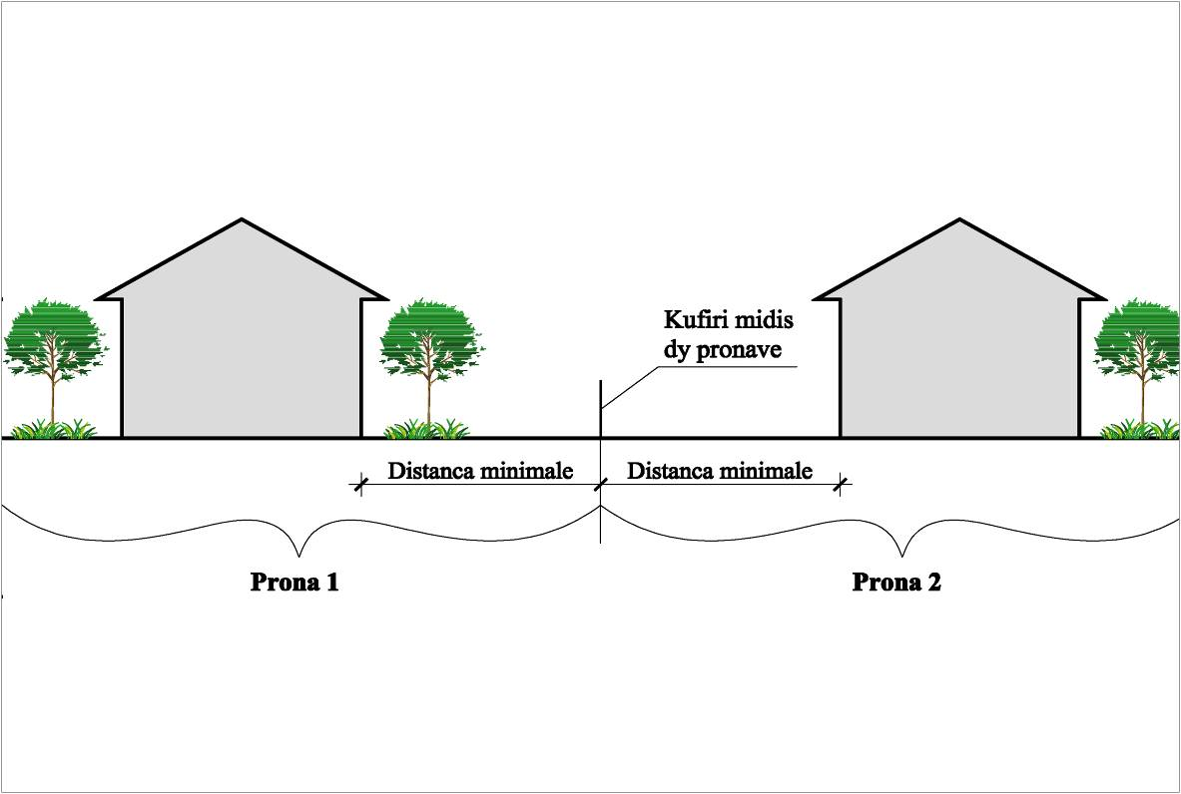
1.1 Distanca minimale e lejuar e strukturës nga kufiri i pronës
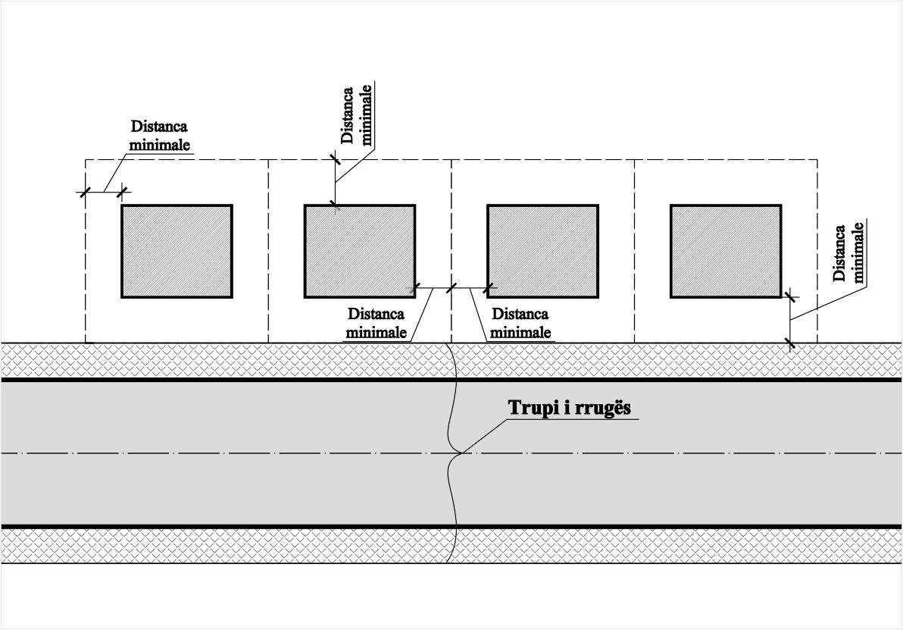
1.2 Distanca minimale e lejuar e strukturës nga kufiri i pronës për struktura të veçuara
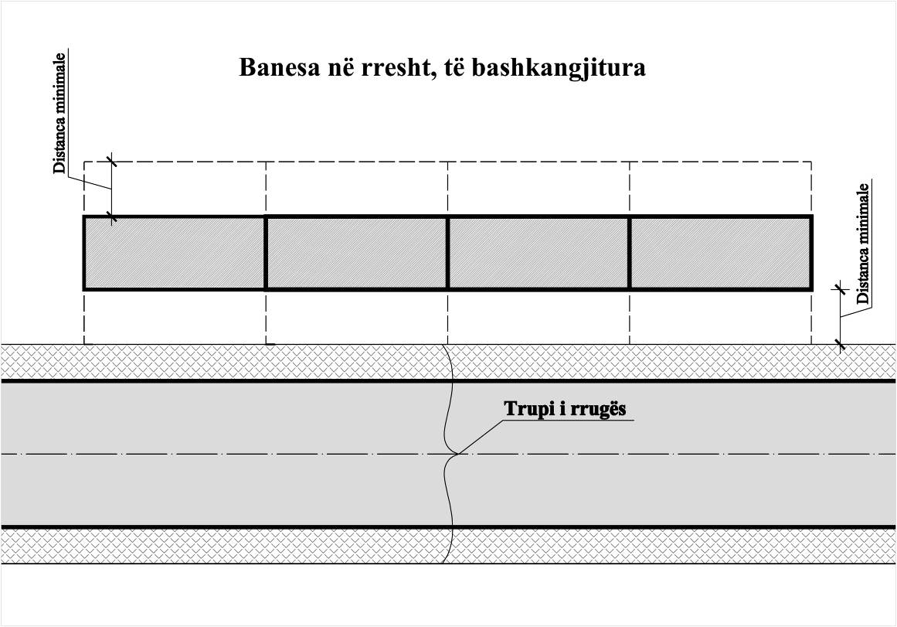
1.3 Distanca minimale e lejuar e strukturës nga kufiri i pronës për struktura të bashkangjitura në rresht
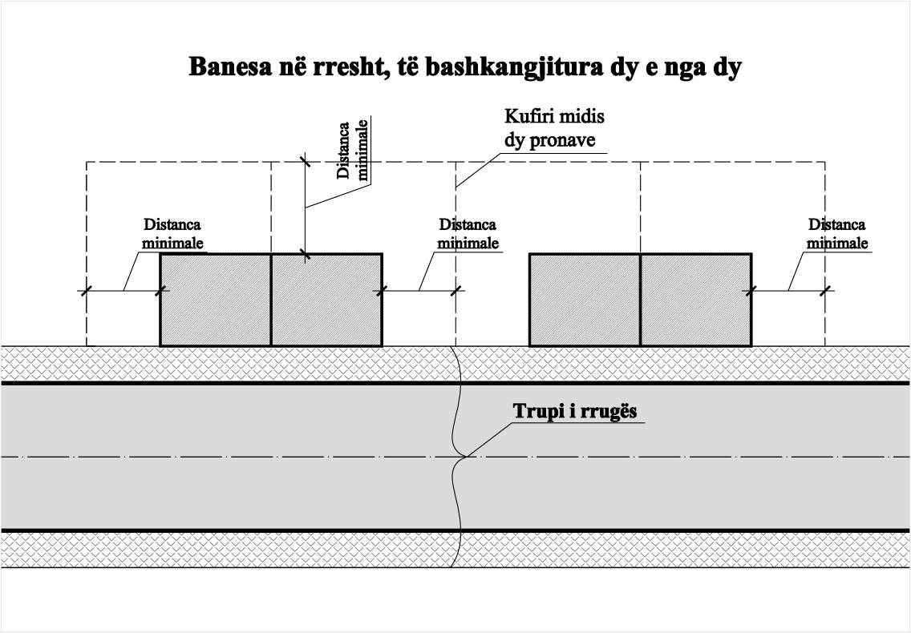
1.4 Distanca minimale e lejuar e strukturës nga kufiri i pronës për struktura të bashkangjitura

2. Distanca nga rruga
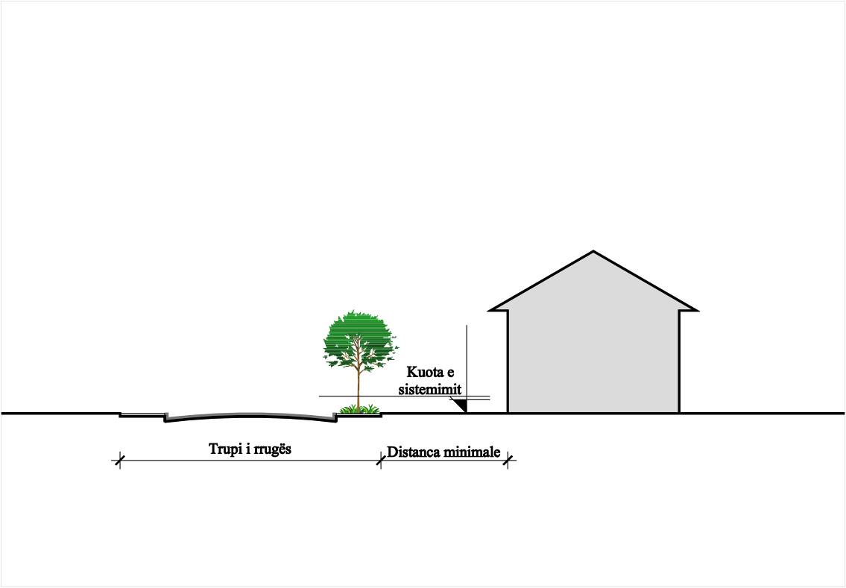
2.1 Distanca minimale e lejuar e strukturës nga trupi i rrugës
3. Lartësia maksimale e strukturave në metra
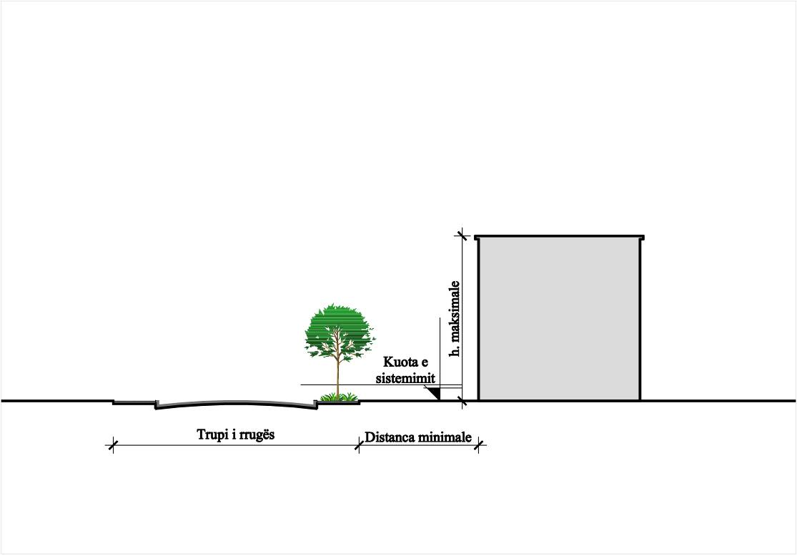
3.1 Lartësia maksimale e lejuar në metra e strukturës me mbulesë të sheshtë në terren të sheshtë
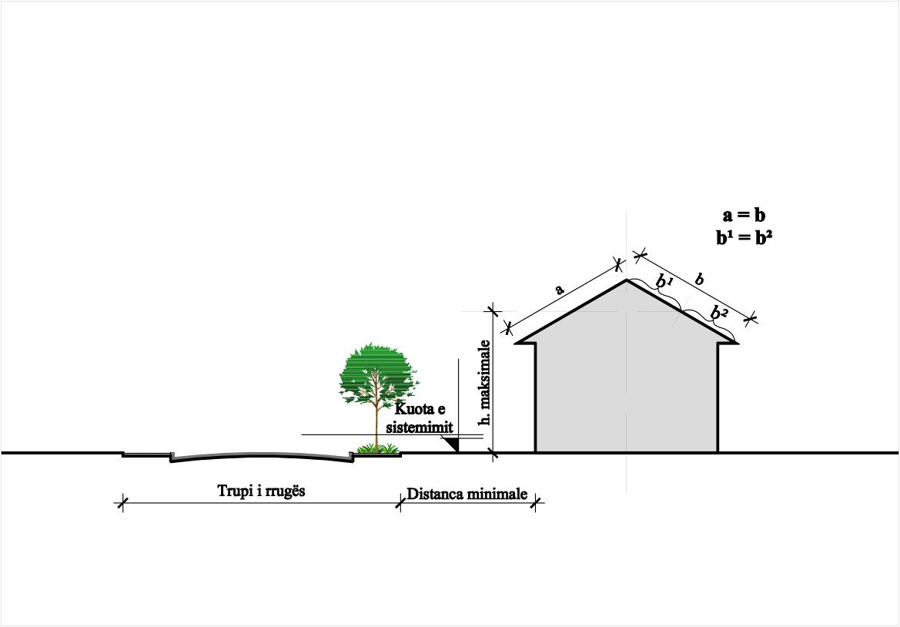
3.2 Lartësia maksimale e lejuar në metra e ndërtesës me mbulesë të pjerrët në terren të sheshtë, ku a=b dhe b¹=b²
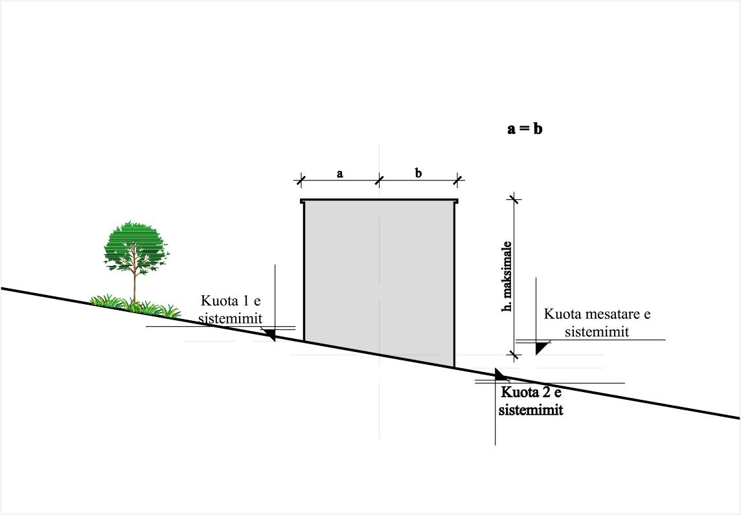
3.3 Lartësia maksimale e strukturës me mbulesë të sheshtë në terren të pjerrët

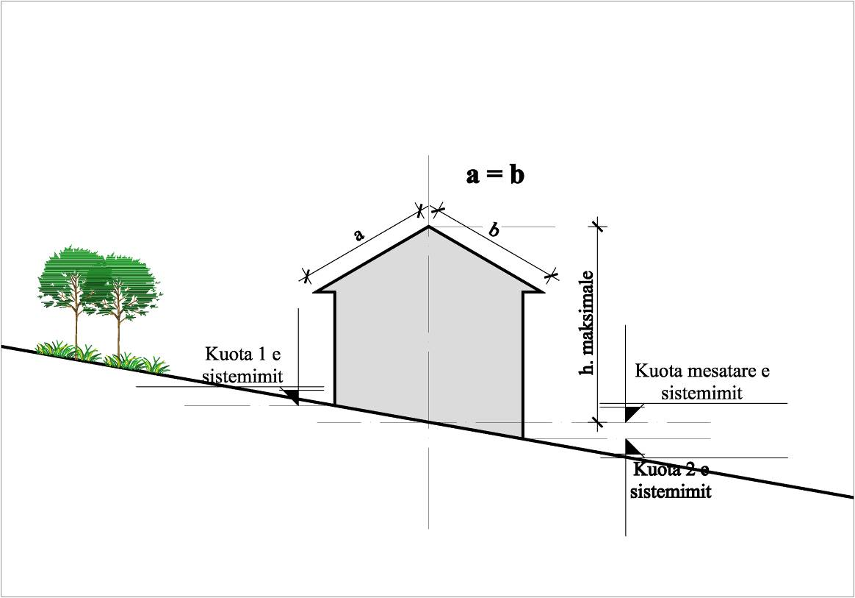
3.4 Lartësia maksimale e lejuar në metra e strukturës me mbulesë të pjerrët, në terren të pjerrët dhe a=b
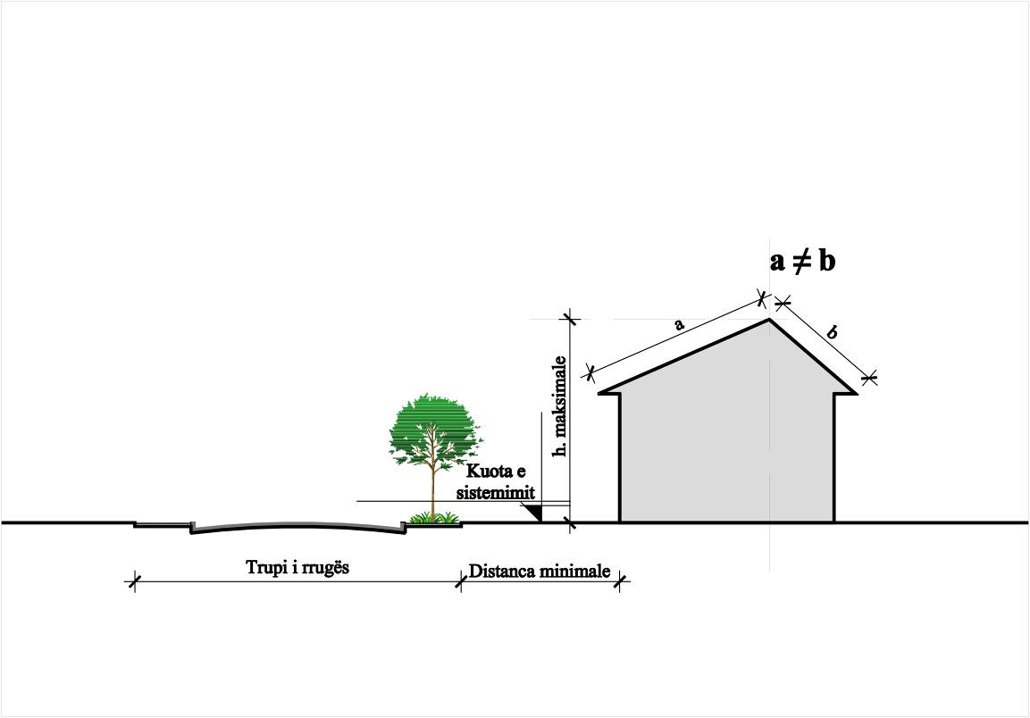
3.5 Lartësia maksimale e lejuar në metra e strukturës me mbulesë të pjerrët në terren të sheshtë, a≠b

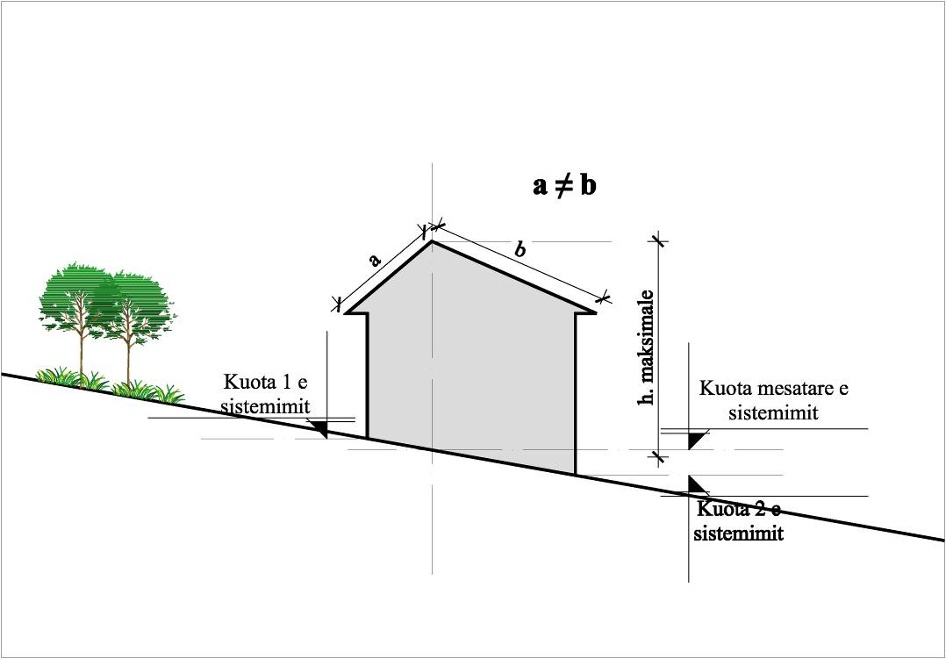
3.6 Lartësia maksimale e lejuar në metra e strukturës me mbulesë të pjerrët në terren të pjerrët, a≠b
4. Distanca midis strukturave
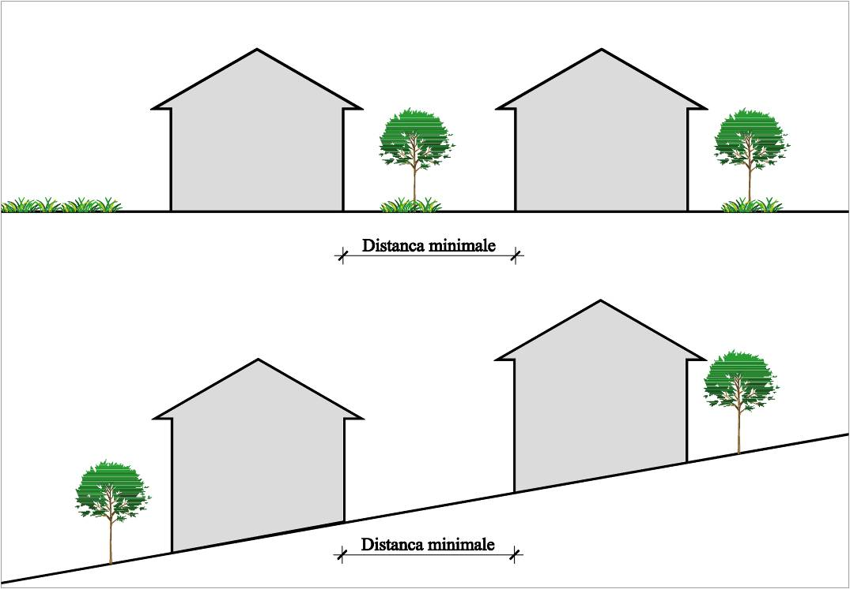
4.1 Distanca minimale e lejuar midis strukturave në zona të konsoliduara urbane ose në procesin e mbushjes urbane është jo më pak se 10 metra.

5. Distanca midis strukturave në zona që zhvillohen rishtazi
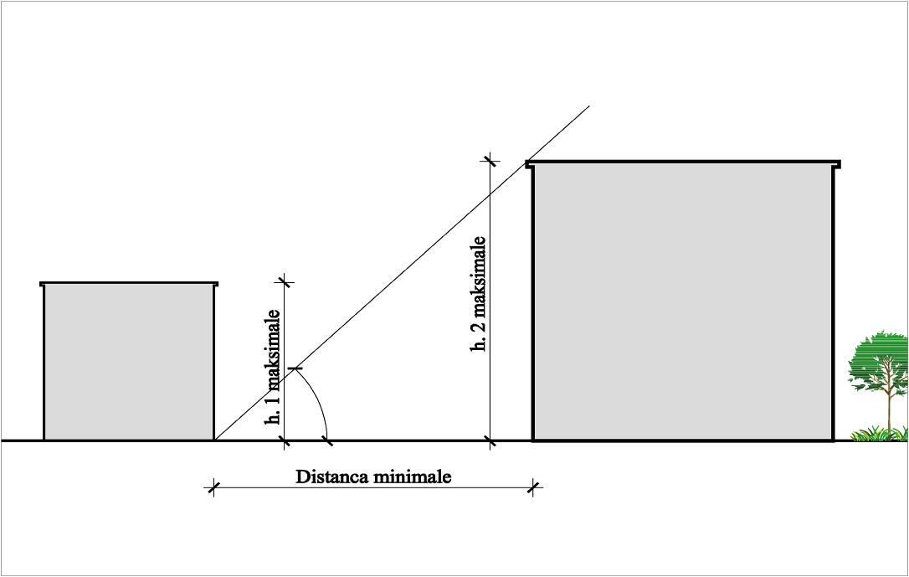
5.1 Distanca minimale e lejuar = h.2 maksimale si lartësia më e madhe
Këndi duhet të jetë 45 gradë
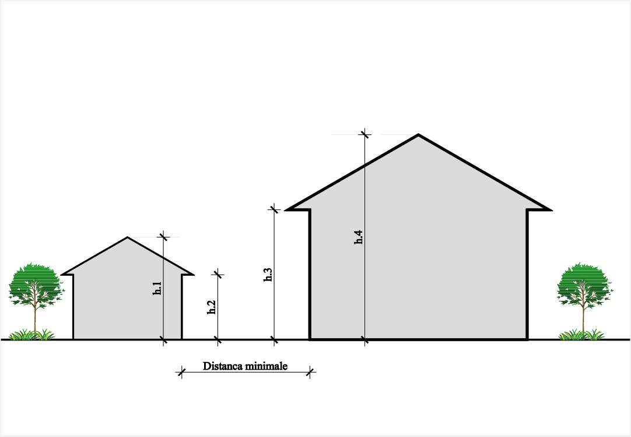
5.2 Distanca minimale e lejuar = h.2 ose h.3 (ajo që është me e madhe, në metra) nëse të dy këndet e mbulesave janë = ose < 45 gradë;
Distanca minimale e lejuar = h.1 ose h.4 (ajo që është më e madhe, në metra), nëse të paktën njëri nga këndet e mbulesave është > 45 gradë.
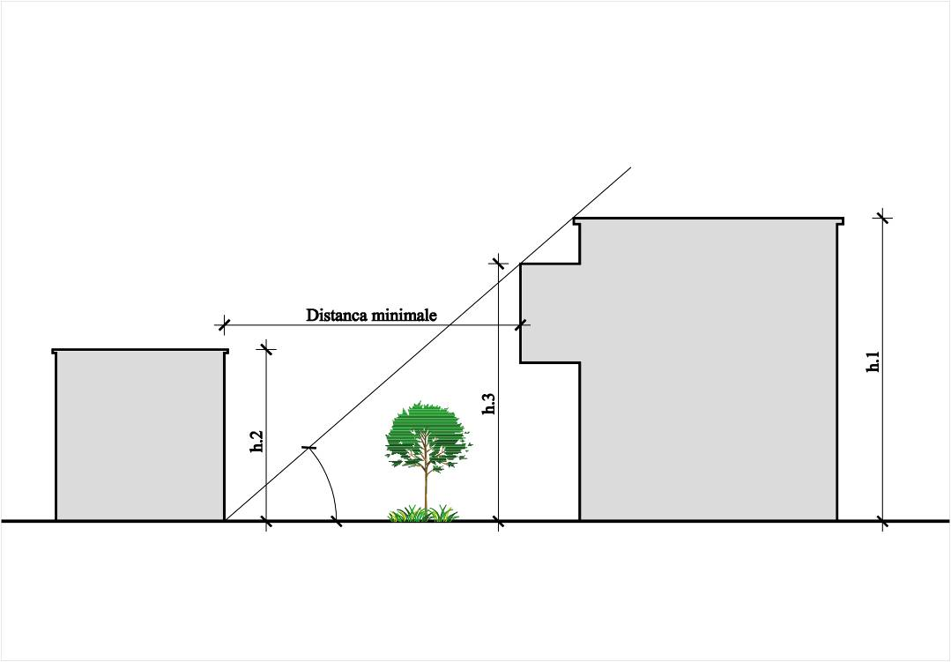
5.3 Distanca minimale e lejuar = h.2 ose h.3 (ajo që është më e madhe) kur këndi < ose = me 45 gradë;
Distanca minimale e lejuar = h.1 ose h.2 (ajo që është më e madhe) kur këndi > 45 gradë.
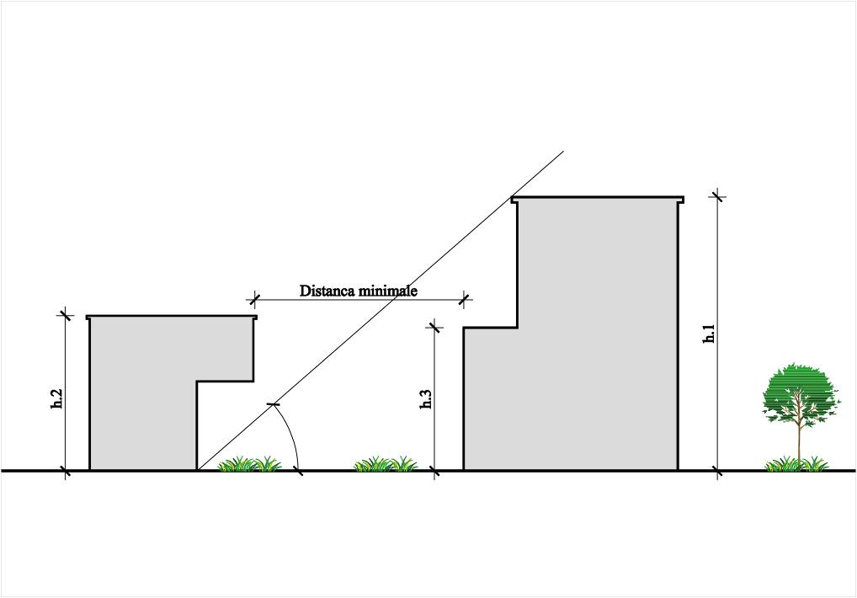
5.4 Distanca minimale e lejuar = h.2 ose h.3 (ajo që është më e madhe) kur këndi < ose = 45 gradë;
Distanca minimale e lejuar = h.1 ose h.2 (ajo që është më e madhe) kur këndi > 45 gradë.

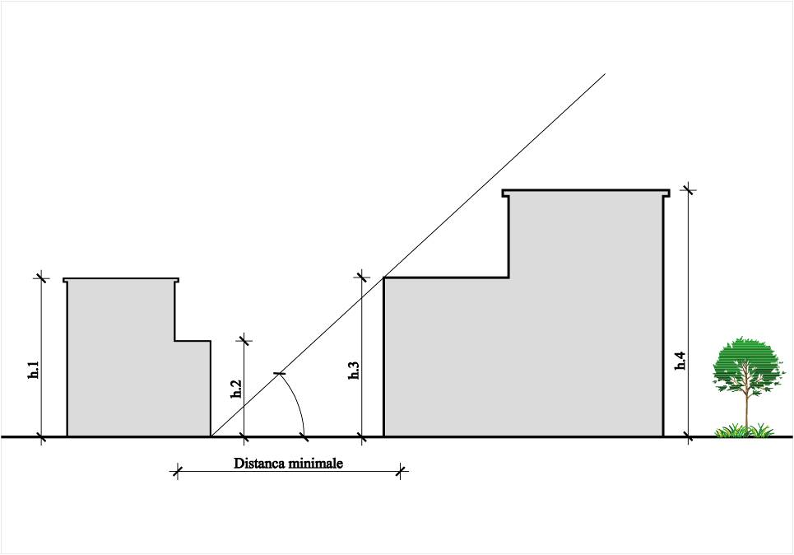
5.5 Distanca minimale e lejuar = h.2 ose h.3 (ajo që është më e madhe) kur këndet janë < ose = 45 gradë;
Distanca minimale e lejuar =h.1 ose h.4 (ajo që është më e madhe) kur të paktën një nga këndet > 45 gradë.
Këndet maten në të dy ndërtesat.
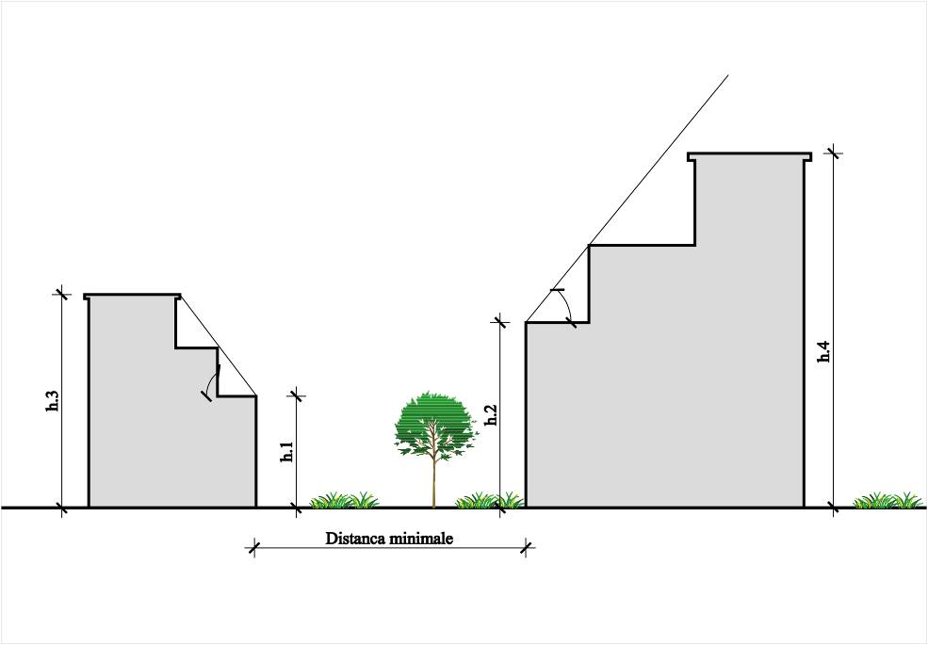
5.6 Distanca minimale e lejuar = h.1 ose h.2 (ajo që është më e madhe) kur të dy këndet < ose = 45 gradë;
Distanca minimale e lejuar = h.3 ose h.4 (ajo që është më e madhe) kur të paktën një nga këndet > 45 gradë.

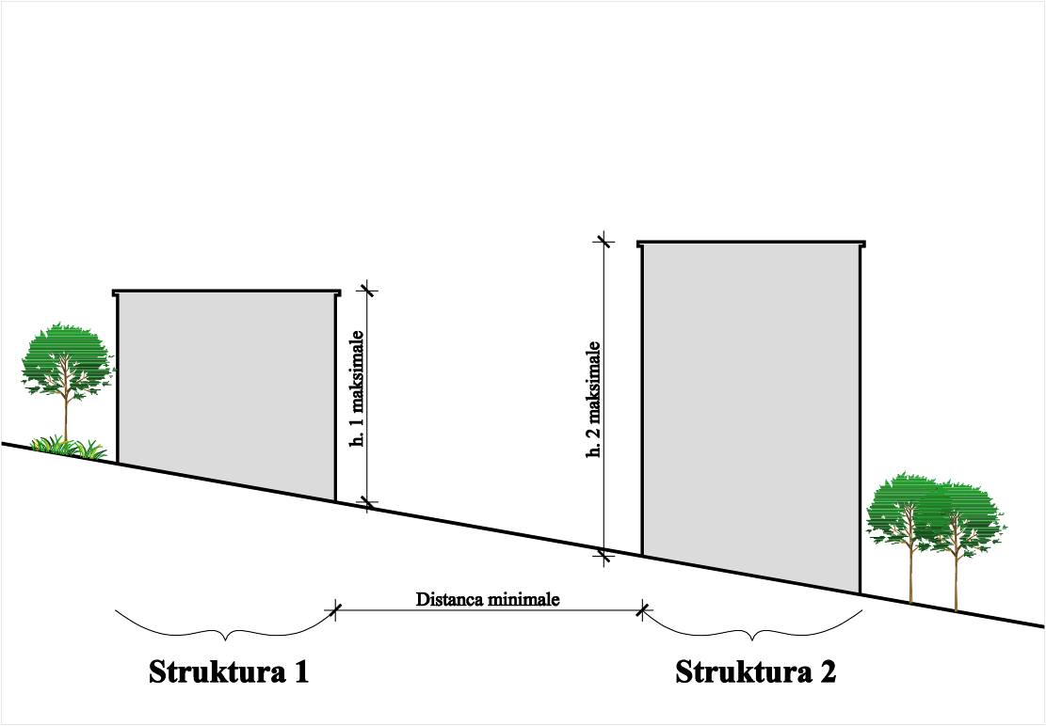
5.7 Distanca minimale e lejuar = h.2, ku h.2 >h.1 dhe mbulesa e strukturës 2 është në nivel më të lartë se ajo e strukturës 1.
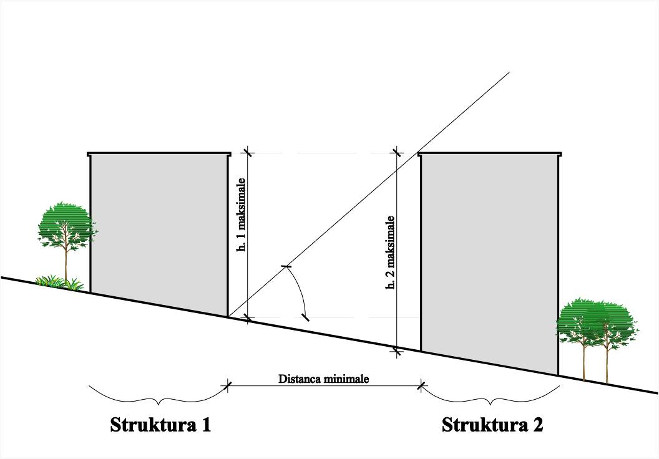
5.8 Distanca minimale e lejuar = h.1, kur mbulesat e të dy strukturave janë në një nivel dhe në një plan horizontal, ose kur mbulesa e strukturës 2 ndodhet në një nivel më të ulët se ajo e strukturës 1. Këndi duhet të jetë < ose = 45 gradë.

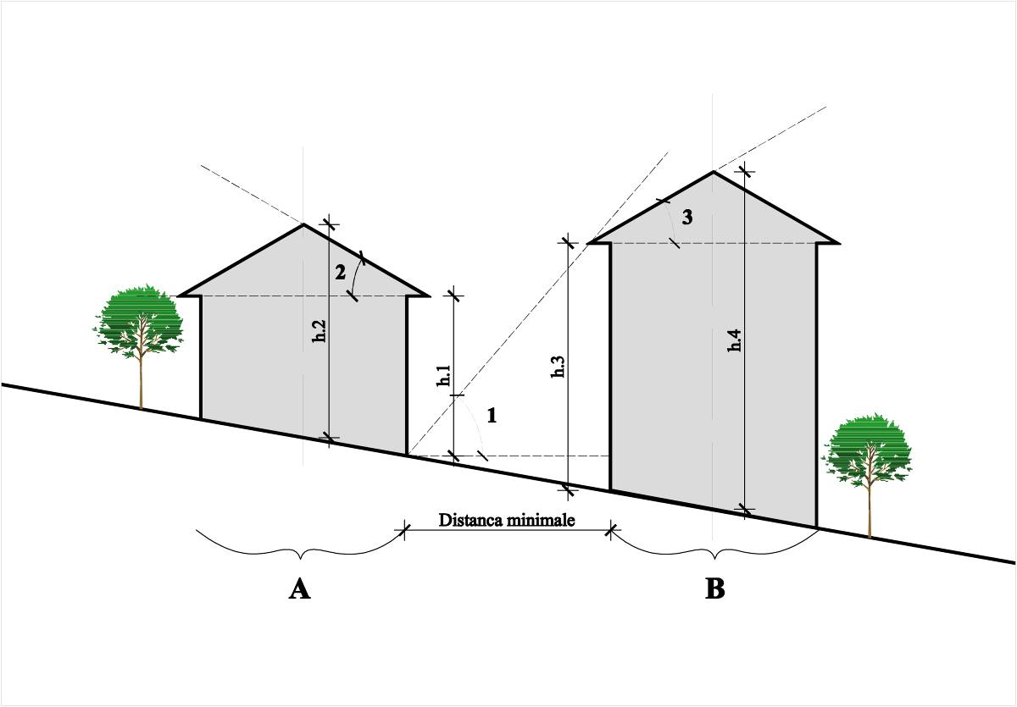
5.9 Distanca minimale e lejuar = h.1 (h.1<h.3) kur të tre këndet = ose < 45 gradë;
Distanca minimale e lejuar = h.3 (h.1<h.3) kur këndi 1 > 45 gradë dhe dy këndet e tjera = ose < 45 gradë;
Distanca minimale e lejuar = h.2 (h.2<h.4) kur këndet 1 dhe 3 janë < ose = 45 gradë dhe këndi 2 është > 45 gradë, për sa kohë që kuota e kulmit të mbulesës së pjerrët A është në një nivel ose më e lartë se kuota e kulmit të mbulesës së pjerrët B. në të kundërt, distanca minimale e lejuar = h.4;
Distanca minimale e lejuar = h.4 (h.2<h.4) kur këndet 1 dhe 3 janë > 45 gradë, pavarësisht nga vlera e këndit 2.
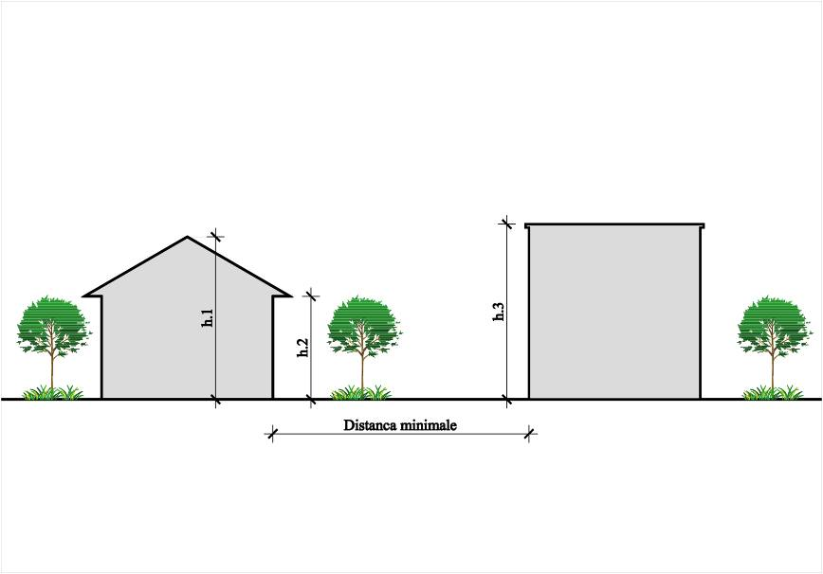
5.10 Distanca minimale e lejuar = h.2 ose h.3 (ajo që është më e madhe) kur këndi i mbulesës së pjerrët < ose = 45 gradë;
Distanca minimale e lejuar = h.1 ose h.3 (ajo që është më e madhe) kur këndi i mbulesës së pjerrët > 45 gradë.

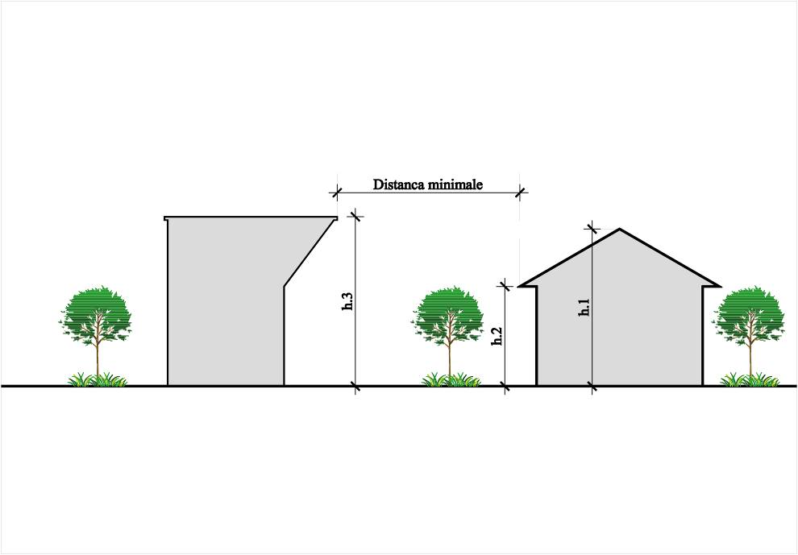
5.11 Distanca minimale e lejuar = h.2 ose h.3 (ajo që është më e madhe) kur këndi i mbulesës së pjerrët < ose = 45 gradë;
Distanca minimale e lejuar = h.3 ose h.1 (ajo që është më e madhe) kur këndi I mbulesës së pjerrët > 45 gradë.
6. Matja e treguesve në nivel zonë
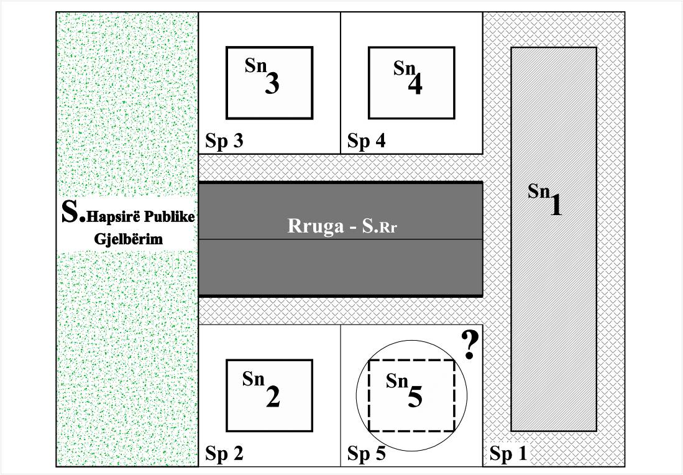
6.1 Sn – sipërfaqe ndërtimi; Sp = sipërfaqe parcele të ndërtueshme; S.Rr = sipërfaqja e trupit të rrugës; Sn1 – sipërfaqe ndërtimi e një strukture për shërbim publik; I – intensiteti i ndërtimit në nivel zone.

I mund të jetë një intensitet i planifikuar nga instrumenti i planifikimit në fuqi, ose mund të jetë intensiteti ekzistues në zonë që nuk duhet të ndryshojë nëse zhvillimi kryhet në bazë të Rregullores Model të Planifikimit.
Në të dy rastet, për të gjetur sipërfaqen e ndërtimit të lejuar të strukturës së re (struktura 5), veprohet si më poshtë:

I _{ekzistues zonë} = (Sn2+Sn3+Sn4)/(Sp2+Sp3+Sp4)
I i ardhshëm në zonë ose i planifikuar = (Sn2+Sn3+Sn4+Sn5)/(Sp2+Sp3+Sp4+Sp5)
Në rastin e përdorimit të Rregullores Model të Planifikimit I _{ekzistues zonë} = I _{i ardhshëm në zonë}
Në rastin e zhvillimit bazuar në instrumentin e planifikimit në fuqi, I _{i planifikuar} është i njohur.

Atëherë:
Sn5 = [I i ardhshëm në zonë ose i planifikuar * (Sp2+Sp3+Sp4+Sp5)] – (Sn2+Sn3+Sn4)

